1

SIAD

1 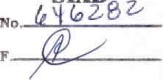

1

CONTRALORiA GENERAL DE CUENTAS

1 DIRECCIÓN DE AUDITORÍA AL SECTOR ORGANISMOS E INSTITUCIONES

DE APOYO 1

1

INFORME DE AUDITORÍA

1

# DE DESEMPEÑO

1 SECRETARÍA DE PLANIFICACIÓN Y PROGRAMACIÓN DE LA

PRESIDENCIA -SEGEPLAN-, SECRETARÍA DE SEGURIDAD

ALIMENTARIA Y NUTRICIONAL -SESAN-, MINISTERIO DE

1 FINANZAS PÚBLICAS -MINFIN-, MINISTERIO DE EDUCACIÓN

-MINEDUC-, MINISTERIO DE SALUD PÚBLICA Y ASISTENCIA

1 SOCIAL -MSPAS-, MINISTERIO DE COMUNICACIONES,

INFRAESTRUCTURA Y VIVIENDA -MICIVI-, MINISTERIO DE

1 DESARROLLO SOCIAL -MIDES-, MINISTERIO DE TRABAJO Y

PREVISIÓN SOCIAL -MINTRAB-, MINISTERIO DE

1 AGRICULTURA, GANADERÍA Y ALIMENTACIÓN -MAGA-,

MINISTERIO DE ECONOMÍA -MINECO-, COORDINADORA

1 NACIONAL PARA LA REDUCCIÓN DE DESASTRES -CONREO-

E INSTITUTO NACIONAL DE ESTADíSTlCA -INEAUDITORíA CONJUNTA

# 1 DEL 01 DE ENERO DE 2020 AL 31 DE DICIEMBRE DE 2021

1

## RECIBIDO

1 MINISTERIO DESPACHO DE SUPERIOREDUCACION

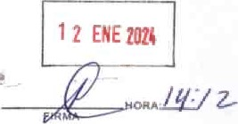1

1

CONTRALORiA GENERAL DE CUENTAS

DIRECCIÓN DE AUDITORíA AL SECTOR ORGANISMOS E INSTITUCIONES

1 DE APOYO

1

1

INFORME DE AUDITORíA

1

DE DESEMPEÑO

### SECRETARÍA DE PLANIFICACIÓN Y PROGRAMACIÓN DE LA

1 PRESIDENCIA -SEGEPLAN-, SECRETARíA DE SEGURIDAD

ALIMENTARIA Y NUTRICIONAL -SESAN-, MINISTERIO DE

1 FINANZAS PÚBLICAS -MINFIN-, MINISTERIO DE EDUCACIÓN

-MINEDUC-, MINISTERIO DE SALUD PÚBLICA Y ASISTENCIA

1 SOCIAL -MSPAS-, MINISTERIO DE COMUNICACIONES,

INFRAESTRUCTURA Y VIVIENDA -MICIVI-, MINISTERIO DE

1 DESARROLLO SOCIAL -MIDES-, MINISTERIO DE TRABAJO Y

PREVISIÓN SOCIAL -MINTRAB-, MINISTERIO DE

1 AGRICULTURA, GANADERíA Y ALIMENTACIÓN -MAGA-,

MINISTERIO DE ECONOMíA -MINECO-, COORDINADORA

NACIONAL PARA LA REDUCCIÓN DE DESASTRES -CONRED1 E INSTITUTO NACIONAL DE ESTADÍSTICA -INE-

AUDITORiA CONJUNTA

# 1 DEL 01 DE ENERO DE 2020 AL 31 DE DICIEMBRE DE 2021

1

1 1

1

FIN

DE LA POBREZA

Protec± Social y Red.rción la

Auaoría de Oeserrveño a la evaluación de poiÊicus itiVementadas para el de las metas del de Desarrollo SostenWe 1, ar*culades en la Prividad Nacional de Desurda Reducción de la

Pobreza y Protección así como la de' Impacto COVID.19 can en

 de de

de de monitoreé y segárniento o los d los indicadores las Hietos incluidos en I Infarrnes Nacionales Voluntarios.

Ausenció,de un seguimiento y evaluación de los necesid des de informociOn poro el 105 Oti*tivos de Sostenible,

¿Ha skb eficaz lo Irmemenaocjón 12 y derrio COVD 9. cor' énfaSs en hs paks delas la miti90Cón Od de io porderrua los ac

01 20710131 de zme

perrritcrx entidades curo la las irstitucigwes cue eon lo pebraza proteccio WE: id,

uno Esbaie#a pu de ta te Execico de , e competan 'es, r•ceq•' de cont. punco cecasai cb'etivo da ma contenc» y "ecthce•s poa emotiz•o.c'On pagte de bi Entidades , p:wo «ea.

Ç-OV'Ü'

|  |  |  |
| --- | --- | --- |
|  | ÍNDICE | Página |
|  | 1. COMPRENSIÓN DE LAS ENTIDADES CON RELACIÓN AL TEMA  AUDITAR | 1 |
| 1 | 2. FUNDAMENTO LEGAL DE LA AUDITORíA | 3 |
| 1 | 3. COMPRENSIÓN DEL TEMA AUDITAR | 3 |
|  | Tema de auditoría | 3 |
| 1 | Justificación de la auditoría | 4 |
|  | 4. OBJETIVOS DE LA AUDITORíA | 5 |
| 1 | General (es) | 5 |
| 1 | Especifico (s) | 6 |
|  | 5. ALCANCE DE LA AUDITORÍA | 6 |
| 1 | Área de desempeño | 6 |
|  | 6. INFORMACIÓN FINANCIERA, PRESUPUESTARIA Y DEL ESPECIALISTA | 7 |
| 1 | Gestión financiera | 7 |
| 1 | 7. FUENTES DE CRITERIOS UTILIZADOS EN EL PROCESO DE AUDITORÍA | 8 |
| 1 | Descripción de criterios | 9 |
|  | 8. MÉTODOS, TÉCNICAS Y PROCEDIMIENTOS | 10 |
| 1 | Muestra de auditoría | 11 |
|  | Métodos y técnicas para la obtención de evidencia | 15 |
| 1 | Métodos y técnicas para el análisis de la evidencia obtenida | 15 |
| 1 | 9. RESULTADOS DE LA AUDITORÍA  Hechos | 16 |
|  | relacionados con el desempeño | 16 |
| 1 | Hallazgos relacionados con el desempeño | 40 |
|  | 10. CONCLUSIONES AL DESEMPEÑO | 54 |
| 1 | Específicas |  |
|  | General | 55 |
| 1 | 11. AUTORIDADES DE LAS ENTIDADES, DURANTE EL PERÍODO | 55 |





AUDITADO

|  |  |
| --- | --- |
| 12. EQUIPO DE AUDITORíA | 57 |
| 13. INFORMACIÓN COMPLEMENTARIA | 57 |

Nombramiento

Declaraciones de independencia

## SRI

Carta de compromiso a recomendaciones de mejora





gvbernanza constno-en

Guatemala, 09 de enero de 2024

1 Licenciado, Edwin Oswaldo Martinez Cameros, Ministro de Finanzas Publicas DIRECCION FINANCIERA (UDAF)

M.Sc., Claudia Patricia Ruiz Casasola de Estrada, Ministra de Educacion

1 MINISTERIO DE EDUCACION

Doctor, Francisco Jose Coma Martin, Ministro de Salud Publica y Asistencia Social

1 MINISTERIO DE SALUD PUBLICA Y ASISTENCIA SOCIAL

Licenciado, Rafael Eugenio Rodriguez Pellecer, Ministro

## MINISTERIO DE TRABAJO Y PREVISION SOCIAL

1 Licenciada, Luz Mariana Perez Contreras de Enriquez, Ministro de Economia MINISTERIO DE ECONOMIA

1 Licenciado, Edgar Rene De Leon Moreno, Ministro de Agricultura Ganaderia y Alimentacion

MINISTERIO DE AGRICULTURA GANADERIA Y ALIMENTACION

1 Señor, Javier Maldonado Quiñonez, Ministro

MINISTERIO DE COMUNICACIONES, INFRAESTRUCTURA Y VIVIENDA

1 Licenciada, Luz Keila Virginia Gramajo Vilchez, Secretaria de Planificacion y Programacion de la Presidencia

SECRETARIA DE PLANIFICACION Y PROGRAMACION DE LA PRESIDENCIA

1 M.Sc., Lizett Marie Guzman Juarez, Secretaria

SECRETARIA DE SEGURIDAD ALIMENTARIA Y NUTRICIONAL DE LA

PRESIDENCIA DE LA REPUBLICA

1 Señor, Hector Melvyn Cana Rivera, Ministro de Desarrollo Social

## MINISTERIO DE DESARROLLO SOCIAL

1 Ingeniera, Brenda Izabel Miranda Consuegra, Gerente

INSTITUTO NACIONAL DE ESTADISTICA (INE)

Licenciado, Oscar Estuardo Cossio Camara, Secretario Ejecutivo

1 COORDINADORA NACIONAL PARA LA REDUCCION DE DESASTRES DE ORIGEN NATURAL O PROVOCADO -CONRED-

1 Su despacho

El equipo de auditoría, designado de conformidad con el (los) nombramiento (s) No.

1 (Nos.) DAS-09-0041-2022 de fecha 19 de agosto de 2022 y DAS-09-0004-2023, DAS-09-0005-2023 Y DAS-09-0006-2023 de fecha 20 de

1 enero de 2023, ha practicado auditoría de desempeño, en (el) (la) SECRETARÍA

(502) 2417-8700.



de

cuentas

1

7a.

Avenida

7-32

zona

13,

Guatemala

C.A.

Código

Postal:

01013.

PBX:

  gobemrmzn •

DE PLANIFICACIÓN Y PROGRAMACIÓN DE LA PRESIDENCIA -SEGEPLAN-, 1 SECRETARÍA DE SEGURIDAD ALIMENTARIA Y NUTRICIONAL -SESAN-,

MINISTERIO DE FINANZAS PÚBLICAS -MINFIN-, MINISTERIO DE EDUCACIÓN 1  MINISTERIO DE SALUD PÚBLICA Y ASISTENCIA SOCIAL

-MSPAS-, MINISTERIO DE COMUNICACIONES, INFRAESTRUCTURA Y VIVIENDA -MICIVI-, MINISTERIO DE DESARROLLO SOCIAL -MIDES-, 1 MINISTERIO DE TRABAJO Y PREVISIÓN SOCIAL -MINTRAB-, MINISTERIO DE AGRICULTURA, GANADERÍA Y ALIMENTACIÓN -MAGA-, MINISTERIO DE

ECONOMíA -MINECO-, COORDINADORA NACIONAL PARA LA REDUCCIÓN DE 1 DESASTRES -CONRED- e INSTITUTO NACIONAL DE ESTADíSTlCA

-INE-, con el objetivo de evaluar los mecanismos, estrategias, planes y programas

1 derivados de políticas implementadas para el logro de las metas del Objetivo de

Desarrollo Sostenible 1, articuladas en la Prioridad Nacional de Desarrollo: Reducción de la Pobreza y Protección Social; así como la mitigación del Impacto 1 COVID-19 con énfasis en la disminución de las brechas de género, establecidos por las entidades responsables y corresponsables. La evaluación se realizó a nivel

1 nacional, durante el período comprendido del 01 de enero de 2020 al 31 de diciembre de 2021.

1 Para el efecto, el equipo de auditoría basó su evaluación a través de la (s)pregunta (s) general (es):

1

MINISTERIO DE FINANZAS PUBLICAS

¿Ha sido eficaz la Implementación de las metas ODS 12 y 1 en el contexto de la 1 pandemia de COVID-19, con énfasis en las principales acciones desarrolladas para el logro de las metas, la mitigación del impacto de la pandemia y la disminución

1 de las brechas de género, durante el período comprendido del 01 de enero de 2020 al 31 de diciembre de 2021?

1 2. ¿Los mecanismos de medición, monitoreo y evaluación de avances hacia el logro de las metas ODS 1.2 y 1.3 son eficaces, permiten la retroalimentación a partir de 1 la pandemia de COVID-19 e incorporan una perspectiva de género?

¿Existen estrategias de financiación a mediano y largo plazo?; 2.1. ¿Se estableció un sistema eficaz, transparente e inclusivo para medir, supervisar y notificar el 1 avance hacia el logro de las metas ODS 1.2 y 1.3, que tome en cuenta las brechas de género?} 2.2 ¿Se realizaron análisis sobre el impacto de la pandemia de 1 COVID-19 en el logro de las metas ODS I y 1.3? ¿Se tuvieron en consideración

|  |  |
| --- | --- |
| III |  |
| de  Cuentas  1  7a.  Avenida  7-32  zona  13,  Guatemala  C.A.  Código  Postal:  01013.  PBX:  (502) |

2417-8700.



gobernanza copasrruyen las brechas de género?; 2.3 ¿Se establecieron estrategias de financiación que 1 permiten asegurar el cumplimiento de las metas ODS 1.2 y 1.3, a mediano y largo plazo, teniendo en cuenta el impacto de la pandemia de COVID-19? ¿Se tuvieron 1 en consideración las brechas de género?

### MINISTERIO DE EDUCACION

1 ¿Ha sido eficaz la Implementación de las metas ODS 1.2 y 1-3 en el contexto de la pandemia de COVID-19, con énfasis en las principales acciones desarrolladas 1 para el logro de las metas, la mitigación del impacto de la pandemia y la disminución de las brechas de género, durante el período comprendido del 01 de enero de 2020 al 31 de diciembre de 2021?

1 3. ¿Los organismos responsables de las metas implementaron acciones

(estrategias, políticas, planes y programas) tanto para alcanzar las metas ODS 1.2 1 y I .3 como para mitigar el impacto de la pandemia de COVID-19? ¿Estas acciones están orientadas a la disminución de las brechas de género?; 3.1 ¿Los presupuestos de las principales acciones destinadas al logro de las metas ODS

1 1 y 1.3 fueron readecuados para mitigar el impacto de la pandemia de COVID-

19, teniendo en consideración una perspectiva transversal de género?; 3.2

1 ¿Existen mecanismos de monitoreo, evaluación y seguimiento eficaces de las principales acciones llevadas a cabo tanto para lograr las metas ODS 1.2 y 1 como para mitigar el impacto de la pandemia de COVID-19, que incorporen una 1 perspectiva de género?; 3.3.¿Los organismos responsables de las metas implementaron acciones (estrategias, políticas, planes y programas) inclusivastanto 1 para lograr las metas ODS 1.2 y 1.3 como para mitigar el impacto de la pandemia de COVID-19?; 3.3.3. ¿Se tuvieron en cuenta las brechas de género en la planificación e implementación de acciones?

1

MINISTERIO DE SALUD PUBLICA Y ASISTENCIA SOCIAL

¿Ha sido eficaz la Implementación de las metas ODS 1.2 y 1.3 en el contexto de la 1 pandemia de COVID-19, con énfasis en las principales acciones desarrolladas para el logro de las metas, la mitigación del impacto de la pandemia y la disminución 1 de las brechas de género, durante el período comprendido del 01 de enero de 2020 al 31 de diciembre de 2021?

1 3. ¿Los organismos responsables de las metas implementaron acciones

(estrategias, políticas, planes y programas) tanto para alcanzar las metas ODS I .2

1. y I .3 como para mitigar el impacto de la pandemia de COVID-19? ¿Estas acciones

|  |  |
| --- | --- |
| III |  |
| de  Cuentas  |  78.  Avenida  7-32  zona  13,  Guatemala  C.A.  Código  Postal:  01013.  PBX:  (502)  2417-8700. |

•

constrwen

están orientadas a la disminución de las brechas de género?; 3.1 ¿Los 1 presupuestos de las principales acciones destinadas al logro de las metas ODS

1.2 y 1.3 fueron readecuados para mitigar el impacto de la pandemia de COVID-

1 19, teniendo en consideración una perspectiva transversal de género?; 3.2

¿Existen mecanismos de monitoreo, evaluación y seguimiento eficaces de las principales acciones llevadas a cabo tanto para lograr las metas ODS 1-2 y 1-3 como 1 para mitigar el impacto de la pandemia de COVID-19, que incorporen una perspectiva de género?; 3.3. ¿Los organismos responsables de las metas 1 implementaron acciones (estrategias, políticas, planes y programas) inclusivastanto para lograr las metas ODS 1.2 y 1.3 como para mitigar el impacto de la pandemia de COVID-19?; 3.3.2. ¿Se ejecutaron acciones y/o se realizaron ajustes para 1 atender las necesidades específicas de los grupos identificados como vulnerables a partir de la pandemia de COVID-19?; 3.3.3. ¿Se tuvieron en cuenta las brechas de género en la planificación e implementación de acciones?

1

MINISTERIO DE TRABAJO Y PREVISION SOCIAL

1 ¿Ha sido eficaz la Implementación de las metas ODS 12 y 1.3 en el contexto de la pandemia de COVID-19, con énfasis en las principales acciones desarrolladas para el logro de las metas, la mitigación del impacto de la pandemia y la disminución 1 de las brechas de género, durante el período comprendido del 01 de enero de 2020 al 31 de diciembre de 2021?

1

3. ¿Los organismos responsables de las metas implementaron acciones

(estrategias, políticas, planes y programas) tanto para alcanzar las metas ODS 1.2 1 y 1.3 como para mitigar el impacto de la pandemia de COVID-19? ¿Estas acciones están orientadas a la disminución de las brechas de género?; 3.3. ¿Los organismos 1 responsables de las metas implementaron acciones (estrategias, políticas, planes y programas) inclusivas tanto para lograr las metas ODS I .2 y I .3como para mitigar el impacto de la pandemia de COVID-19?; 3.3.2. ¿Se ejecutaron acciones y/o se 1 realizaron ajustes para atender las necesidades específicas de los grupos identificados como vulnerables a partir de la pandemia de COVID-19?; 3.3.21.

1 ¿Qué criterios se utilizaron para identificar a los grupos vulnerables? ¿Se consideraron las brechas de género? ; 3.3.2.2 ¿Se identificaron nuevos grupos vulnerables como destinatarios de las acciones implementadas?;

1 3.3.2.3. ¿Se cuenta con estadísticas actualizadas y desagregadas sobre los grupos identificados como vulnerables, incluyendo entre otras variables la degénero?

1



ronstntven



MINISTERIO DE ECONOMIA

1 ¿Ha sido eficaz la Implementación de las metas ODS 1.2 y 1.3 en el contexto de la pandemia de COVID-19, con énfasis en las principales acciones desarrolladas 1 para el logro de las metas, la mitigación del impacto de la pandemia y la disminución de las brechas de género, durante el período comprendido del 01 de enero de 2020 al 31 de diciembre de 2021?

1

3. ¿Los organismos responsables de las metas implementaron acciones 1 (estrategias, políticas, planes y programas) tanto para alcanzar las metas ODS 1.2 y 1.3 como para mitigar el impacto de la pandemia de COVID-19? ¿Estas acciones están orientadas a la disminución de las brechas de género?; 3.3. ¿Los organismos

1 responsables de las metas implementaron acciones (estrategias, políticas, planes y programas) inclusivas tanto para lograr las metas ODS 1.2 y 1.3como para mitigar 1 el impacto de la pandemia de COVID-19? ; 3.3.2. ¿Se ejecutaron acciones y/o se realizaron ajustes para atender las necesidades específicas de los grupos identificados como vulnerables a partir de la pandemia de COVID-19?; 3.3.2.1.

1 ¿Qué criterios se utilizaron para identificar a los grupos vulnerables? ¿Se consideraron las brechas de género?; 3.3.2.2 ¿Se identificaron nuevos grupos vulnerables como destinatarios de las acciones implementadas?;

1 3.3.2.3. ¿Se cuenta con estadísticas actualizadas y desagregadas sobre los grupos identificados como vulnerables, incluyendo entre otras variables la de

1 género?; 3.3.3. ¿Se tuvieron en cuenta las brechas de género en la planificación e implementación de acciones?

1 MINISTERIO DE AGRICULTURA GANADERIA Y ALIMENTACION

¿Ha sido eficaz la Implementación de las metas ODS 1.2 y 1.3 en el contexto de la 1 pandemia de COVID-19, con énfasis en las principales acciones desarrolladas para el logro de las metas, la mitigación del impacto de la pandemia y la disminución de las brechas de género, durante el período comprendido del 01 de enero de 2020 1 al 31 de diciembre de 2021?

1 3. ¿LOS organismos responsables de las metas implementaron acciones (estrategias, políticas, planes y programas) tanto para alcanzar las metas ODS 12 y 1 como para mitigar el impacto de la pandemia de COVID-19? ¿Estas acciones 1 están orientadas a la disminución de las brechas de género?; 3.3. ¿Los organismos responsables de las metas implementaron acciones (estrategias, políticas, planes y 1 programas) inclusivas tanto para lograr las metas ODS 1.2 y 1.3como para mitigar mnstnorn

el impacto de la pandemia de COVID-19?; 3-3,2. ¿Se ejecutaron acciones y/o se 1 realizaron ajustes para atender las necesidades específicas de los grupos identificados como vulnerables a partir de la pandemia de COVID-19?; 3.3.2.1.

1 ¿Qué criterios se utilizaron para identificar a los grupos vulnerables? ¿Se consideraron las brechas de género?; 3.3.2.2 ¿Se identificaron nuevos grupos vulnerables como destinatarios de las acciones implementadas?;

1 3.3.23. ¿Se cuenta con estadísticas actualizadas y desagregadas sobre los grupos identificados como vulnerables, incluyendo entre otras variables la degénero?;

1 3.3.3. ¿Se tuvieron en cuenta las brechas de género en la planificación e

implementación de acciones?

# 1 MINISTERIO DE COMUNICACIONES, INFRAESTRUCTURA Y VIVIENDA

¿Ha sido eficaz la Implementación de las metas ODS I .2 y 1.3 en el contexto de la 1 pandemia de COVID-19, con énfasis en las principales acciones desarrolladas para el logro de las metas, la mitigación del impacto de la pandemia y la disminución de las brechas de género, durante el período comprendido del 01 de enero de 2()2() 1 al 31 de diciembre de 2021?

3. ¿Los organismos responsables de las metas implementaron acciones 1 (estrategias, políticas, planes y programas) tanto para alcanzar las metas ODS 1.2 y 1.3 como para mitigar el impacto de la pandemia de COVID-19? ¿Estas acciones 1 están orientadas a la disminución de las brechas de género?; 3.2

¿Existen mecanismos de monitoreo, evaluación y seguimiento eficaces de las principales acciones llevadas a cabo tanto para lograr las metas ODS 1.2 y 1.3 como 1 para mitigar el impacto de la pandemia de COVID-19, que incorporen una perspectiva de género?; 3.3. ¿Los organismos responsables de las metas 1 implementaron acciones (estrategias, políticas, planes y programas) inclusivas

tanto para lograr las metas ODS 12 y 1 como para mitigar el impacto de la 1 pandemia de COVID-19?; 3.3.1. ¿Los organismos responsables de las metas incluyeron a organizaciones de la sociedad civil en la implementación de las acciones?} 3.32. ¿Se ejecutaron acciones y/o se realizaron ajustes para atender 1 las necesidades específicas de los grupos identificados como vulnerables a partir de la pandemia de COVID-19?; 3.3.3. ¿Se tuvieron en cuenta las brechas de género en la planificación e implementación de acciones?

1

SECRETARIA DE PLANIFICACION Y PROGRAMACION DE LA PRESIDENCIA

1 ¿Ha sido eficaz la Implementación de las metas ODS 1 y 1 en el contexto de la constnoen

pandemia de COVID-19, con énfasis en las principales acciones desarrolladas 1 para el logro de las metas, la mitigación del impacto de la pandemia y la disminución de las brechas de género, durante el período comprendido del 01 de enero de 2020 1 al 31 de diciembre de 2021 ?

1. ¿El gobierno estableció un marco legal y mecanismos institucionales eficaces 1 tanto para alcanzar las metas ODS 1.2 y 1.3 como para mitigar el impacto de la pandemia de COVID-19, con una perspectiva de género?; 1.1 ¿El gobierno realizó

1 ajustes al marco legal para gestionar de manera eficaz las acciones asociadas a las metas ODS 1.2 y 1.3, en el marco de la pandemia de COVID-19 y de las estrategias implementadas para contener la emergencia sanitaria?; 1.2 ¿El gobierno cuenta con 1 un marco legal orientado a la disminución de las brechas de género en relación con las metas ODS 12 y 1.3 y/o realizó modificaciones en ese sentido, en el contexto de la pandemia de COVID-19?; 1.3 ¿El gobiemo estableció mecanismos 1 institucionales para una coherencia vertical y horizontal eficaz, en el contexto de la pandemia de COVID-19?; 1.4 ¿Se encuentran institucionalizadosen el marco legal 1 mecanismos de participación de las organizaciones de la sociedad civil (OSC) para el logro de las metas ODS 1.2 y I -3?

1 SECRETARIA DE SEGURIDAD ALIMENTARIA Y NUTRICIONAL DE LA

PRESIDENCIA DE LA REPUBLICA

1 ¿Ha sido eficaz la Implementación de las metas ODS 1.2 y 1.3 en el contexto de la pandemia de COVID-19, con énfasis en las principales acciones desarrolladas para el logro de las metas, la mitigación del impacto de la pandemia y la disminución 1 de las brechas de género, durante el período comprendido del 01 de enero de 2020 al 31 de diciembre de 2021?

1

3. ¿Los organismos responsables de las metas implementaron acciones

(estrategias, políticas, planes y programas) tanto para alcanzar las metas ODS 1.2 1 y 1.3 como para mitigar el impacto de la pandemia de COVID-19? ¿Estas acciones están orientadas a la disminución de las brechas de género?; 3.3.1. ¿Los 1 organismos responsables de las metas incluyeron a organizaciones de la sociedad civil en la implementación de las acciones?; 3.3.2. ¿Se ejecutaron acciones y/o se realizaron ajustes para atender las necesidades específicas de los grupos 1 identificados como vulnerables a partir de la pandemia de COVID-19?; 3.3.2.1.

¿Qué criterios se utilizaron para identificar a los grupos vulnerables? ¿Se

1 consideraron las brechas de género?; 3-32,2 ¿Se identificaron nuevos grupos

 construyen vulnerables como destinatarios de las acciones implementadas?

1

MINISTERIO DE DESARROLLO SOCIAL

1 ¿Ha sido eficaz la Implementación de las metas ODS 1.2 y 1.3 en el contexto de la pandemia de COVID-19, con énfasis en las principales acciones desarrolladas para el logro de las metas, la mitigación del impacto de la pandemia y la disminución 1 de las brechas de género, durante el período comprendido del 01 de enero de 2020 al 31 de diciembre de 2021?

1 3. ¿Los organismos responsables de las metas implementaron acciones

(estrategias, políticas, planes y programas) tanto para alcanzar las metas ODS 1.2

1 y I .3 como para mitigar el impacto de la pandemia de COVID-19? ¿Estas acciones están orientadas a la disminución de las brechas de género?; 3.2

¿Existen mecanismos de monitoreo, evaluación y seguimiento eficaces de las 1 principales acciones llevadas a cabo tanto para lograr las metas ODS 1.2 y 1.3 como para mitigar el impacto de la pandemia de COVID-19, que incorporen una 1 perspectiva de género?; 3.3. ¿Los organismos responsables de las metas implementaron acciones (estrategias, políticas, planes y programas) inclusivastanto para lograr las metas ODS 1.2 y 1.3 como para mitigar el impacto de la pandemia 1 de COVID-19?

1 INSTITUTO NACIONAL DE ESTADISTICA (INE)

¿Ha sido eficaz la Implementación de las metas ODS 1 y I en el contexto de la pandemia de COVID-19, con énfasis en las principales acciones desarrolladas 1 para el logro de las metas, la mitigación del impacto de la pandemia y la disminución de las brechas de género, durante el período comprendido del 01 de enero de 2020 1 al 31 de diciembre de 2021 ?

3. ¿Los organismos responsables de las metas implementaron acciones 1 (estrategias, políticas, planes y programas) tanto para alcanzar las metas ODS 1.2 y 1.3 como para mitigar el impacto de la pandemia de COVID-19? ¿Estas acciones 1 están orientadas a la disminución de las brechas de género?; 3.3. ¿Los organismos responsables de las metas implementaron acciones (estrategias, políticas, planes y programas) inclusivas tanto para lograr las metas ODS 1.2 y 1.3como para mitigar 1 el impacto de la pandemia de COVID-19?; 3.32. ¿Se ejecutaron acciones y/o se realizaron ajustes para atender las necesidades especificas de los grupos identificados como vulnerables a partir de la pandemia de COVID-19?; 3.3.2.3.

1

gr»/aernnnza ronqtnor-n

¿Se cuenta con estadísticas actualizadas y desagregadas sobre los grupos

1 identificados como vulnerables, incluyendo entre otras variablesla de género?

1 COORDINADORA NACIONAL PARA LA REDUCCION DE DESASTRES DE

ORIGEN NATURAL O PROVOCADO -CONRED-

¿Ha sido eficaz la Implementación de las metas ODS 1.2 y 1.3 en el contexto de la 1 pandemia de COVID-19, con énfasis en las principales acciones desarrolladas para el logro de las metas, la mitigación del impacto de la pandemia y la disminución 1 de las brechas de género, durante el período comprendido del 01 de enero de 2020 al 31 de diciembre de 2021?

1 3. ¿Los organismos responsables de las metas implementaron acciones

(estrategias, políticas, planes y programas) tanto para alcanzar las metas ODS 1.2 1 y 1.3 como para mitigar el impacto de la pandemia de COVID-19? ¿Estas acciones están orientadas a la disminución de las brechas de género?; 3.1 ¿Los presupuestos de las principales acciones destinadas al logro de las metas ODS

1 1.2 y 1.3 fueron readecuados para mitigar el impacto de la pandemia de COVID-

19, teniendo en consideración una perspectiva transversal de género?; 3.2

1 ¿Existen mecanismos de monitoreo, evaluación y seguimiento eficaces de las principales acciones llevadas a cabo tanto para lograr las metas ODS 12 y I ,3 como para mitigar el impacto de la pandemia de COVID-19, que incorporen una 1 perspectiva de género?; 3.3. ¿Los organismos responsables de las metas implementaron acciones (estrategias, políticas, planes y programas) inclusivastanto para lograr las metas ODS 1.2 y 1.3 como para mitigar el impacto de la pandemia 1 de COVID-19?; 3.33. ¿Se tuvieron en cuenta las brechas de género en la planificación e implementación de acciones?

1

Nuestro examen se basó en la evaluación de los mecanismos, estrategias, planes y programas derivados de políticas implementadas para el logro de las metas del 1 Objetivo de Desarrollo Sostenible 1, articuladas en la Prioridad Nacional de

Desarrollo: Reducción de la Pobreza y Protección Social; así como la mitigación del 1 Impacto COVID-19 con énfasis en la disminución de las brechas de género, establecidos por las entidades responsables y corresponsables, durante el período comprendido del 01 de enero de 2020 al 31 de diciembre de 2021, del trabajo

1 realizado se detectaron aspectos importantes.

1



Hallazgos relacionados con el desempeño

Área de desempeño

1. Ausencia de un sistema estadístico para el seguimiento y evaluación de las necesidades de información para el seguimiento de los Objetivos de Desarrollo Sostenible Inexistencia de mecanismos de monitoreo, evaluación y seguimiento a los resultados de los indicadores de las metas incluidas en los Informes Nacionales Voluntarios

Los hechos relacionados con el desempeño, conclusiones y cuando aplique, recomendación(es), se encuentran en detalle en el informe de auditoría adjunto.

La auditoria fue practicada por los auditores: Lic. Jorge Luis Herrera Tello y Lic. Josué David Jimenez Palacios, Licda. Linda María Galván Carranza de Lanuza (Coordinador) y Licda. Maria Teresa Aldana Zetina de Klée (Supervisor).



EQUIPO

DE

AUDITORíA

Atentamente,



1. COMPRENSIÓN DE LAS ENTIDADES CON RELACIÓN AL TEMA AUDITAR

1 En el año 2015, Guatemala, junto a 192 países, se comprometió con la Agenda

2030 para el Desarrollo Sosteniblej un planteamiento que da continuidad a los 1 Objetivos de Desarrollo del Milenio -ODM-, pero que incorpora dimensiones relacionadas con el crecimiento económico y la sostenibilidad ambiental, con lo que se configura una visión integrada del desarrollo que es aplicable a todos los 1 países, independientemente de su nivel de desarrollo,

Al asumir el compromiso con la Agenda 2030. el País hizo explicito su deseo de 1 luchar contra la pobreza, reducir las desigualdades y acelerar el crecimiento económico en un marco de desarrollo ambientalmente sostenible.

1 Derivado de lo anterior, Guatemala llevó al contexto nacional la Agenda 2030, al articularla con el Plan Nacional de Desarrollo K*atun: Nuestra Guatemala 2032, 1 dicho proceso de apropiación nacional se dispuso de conformidad con lo establecido por el Consejo Nacional de Desarrollo Urbano y Rural -CONADUR-, a través de la Estrategia de Articulación de la Agenda de Objetivos de Desarrollo

1 Sostenible con el Plan y la Política Nacional de Desarrollo Katun: Nuestra Guatemala 2032.

1 Del análisis técnico y de la voluntad y el consenso de todos los actores de la sociedad guatemalteca que participaron en el proceso de articulación, Io cual

1 implicó la socialización, priorización y validación, fue posible la aprobación de los objetivos, metas e indicadores priorizados para Guatemala.

1 Como resultado del proceso indicado anteriormente, el País completó el conjunto de Prioridades Nacionales de Desarrollo, las cuales constituyen la base de la 1 visión de desarrollo para los próximos años. Para ello se definieron 16 Metas Estratégicas de Desarrollo (MEDS), de las cuales surgen las IO Prioridades Nacionales de Desarrollo (PND), siendo una de ellas la Prioridad Nacional de

1 Desarrollo: Reducción de la Pobreza y Protección Social que incluye las metas del ODS 1: Fin de la Pobreza, 1.2 y 1,3

1 Las metas nacionales fueron definidas de la manera siguiente

1 Meta 1.2: Fara 2030, potenciar y promover la inclusión social, económica y politica de todos, independientemente de su edad, sexo, discapacidad, raza, etnia, argen, religión o situación económica u otra condición."

1 Meta 1.3: "Implementar sistemas y medidas de protección social para todos nacionalmente apropiados, incluidos pisos, y para el año 2030 lograr una cobertura sustancial de los pobres y los vulnerables."

1

|  |  |  |  |  |
| --- | --- | --- | --- | --- |
|  |  |  | PE*iOOO | DESEMPEÑO  01 SNERO   AL 31 CE |
|  |  |



E

CONTRALOR/A uRECCiON AUCUCAA AL te APOYO

1

Así mismo, para facilitar el análisis de la Prioridad, el gobierno de Guatemala definió a la inclusión social y la protección social como dos temáticas a abordar.

1

La inclusión social se analiza en función del logro de las metas que tienen relación con el desarrollo humano; disminución de personas que viven en pobreza; 1 igualdad de derechos a los recursos económicos; acceso a servicios básicos y a la tierra; valorar los cuidados domésticos y el trabajo no remunerado; participación e 1 igualdad de la mujer en la vida política, económica y pública; poner fin a la discnminación de las mujeres y las niñas, reducción del déficit habitacional, y tener acceso a una identidad jurídica.

1

La temática de protección social aborda metas que se relacionan con proveer servicios de rehabilitación dirigidos a personas con discapacidad; eliminación del 1 trabajo infantil; disminución de jóvenes que no tienen empleo, no estudian y no reciben capacitación; adopción de politicas para lograr una mayor igualdad, facilitar la migración de las personas, y proporcionar acceso a sistemas de transporte seguro.

1

1 Para el logro de las metas incluidas en la Prioridad Nacional de Desarrollo, Reducción de la Pobreza y Protección Social, se ha identificado que existen entidades estatales tanto responsables como corresponsables del alcance de las

1 metas ODS 1.2 y 1.3, entre las cuales fueron objeto de fiscalización las siguientes:

1 Entidades públicas responsables:

Ministerio de Desarrollo Social -MIDES-: es el ente rector responsable de dar 1 cumplimiento a las temáticas de inclusión y protección social; le corresponde diseñar, regular y ejecutar las políticas públicas orientadas a mejorar el nivel de bienestar de los individuos o grupos sociales en situación de pobreza y pobreza 1 extrema, (Decreto Número 1-2012). Secretaria de Planificación y Programación de la Presidencia -SEGEPLAN-. es el ente rector de planificación a nivel nacional; así 1 mismo, el Consejo Nacional de Desarrollo Urbano y Rural le designa la elaboración de la Estrategia de Implementación; asi como, los mecanismos de seguimiento y monitoreo de la Agenda 2030 para el Desarrollo Sostenible. (Punto 1 Resolutivo Número 15-2016, del Consejo Nacional de Desarrollo IJrbano y Rural -CONADUR) Instituto Nacional de Estadística -INE-: es el ente encargado de formular y realizar la política estadística nacional; así mismo, el Consejo Nacional 1 de Desarrollo Urbano y Rural instruye al Ministerio de Economía para que requiera al INE realizar las coordinaciones necesarias con todas las instituciones públicas y 1 privadas para fortalecer el Sistema Estadístico Nacional (SEN) y le solicita la elaboración de la Estrategia para la Gestión de Estadísticas con énfasis en líneas base -EGGE- (Punto Resolutivo Número 15-2016, del Consejo Nacional de Desarrollo Urbano y Rural -CONADUR-).

1



1

CE



DE

A.uwaeiA

AL

e

1

Entidades públicas corresponsables:

1 Las Entidades corresponsables de la temática de Inclusión Social tienen consideradas dentro de los instrumentos de planificación, metas que tienen relación con dicha temática; siendo estas las siguientes:

1

Ministerio de Finanzas Públicas -MINFIN-; Ministerio de Agricultura, Ganadería y Alimentación -MAGA- y Ministerio de Comunicaciones, Infraestructura y Vivienda -MICIVI-.

1

Las Entidades corresponsables de la temática de Protección Social tienen consideradas dentro de los instrumentos de planificación, metas que tienen relación con dicha temática; siendo estas las siguientes.

1

1

Ministerio de Trabajo y Previsión Social -MINTRAB-, Ministerio de Economía 1 -MINECO- Ministerio de Salud Pública y Asistencia Social -MSPAS-; Ministerio de Educación -MINEDUC-; Secretaría de Seguridad Alimentaria y Nutricional -SESAN- y Coordinadora Nacional para la Reducción de Desastres -CONRED-.

1

2. FUNDAMENTO LEGAL DE LA AUDITORÍA

1

 Constitución Política de la República de Guatemala, artículos 232 y 241.

1 Decreto Número 31-2002, Ley Orgánica de la Contraloría General de

Cuentas y sus Reformas, articulos 2 y 7.

|  |  |  |
| --- | --- | --- |
|  |  | 96-2019, Reglamento la Ley Orgánica de la |
| 1 |  | Contraloría General de Cuentas y sus Reformas, artfculos 24 literal c, 57, 58 Y 59.  Acuerdo Número A-075-2017 del Contralor General de Cuentas Normas |
| 1 |  | Internacionales de las Entidades Fiscalizadoras Superiores adaptadas a Guatemala, ISSAI.GT |
| 1 |  | Acuerdo Número A-066-2021 del Contralor General de Cuentas, Aprobación de la Actualización de los Manuales de Auditoría Gubernamental. |

* Acuerdo Gubernativo Número de
* Nombramientos No.: DAS-09-0041-2022 de fecha 19 de agosto de 2022,

1 DAS-09-0004-2023; DAS-09-0005-2023 y DAS-09-0006-2023 todos de fecha 20 de enero de 2023.

1

3. COMPRENSIÓN DEL TEMA AUDITAR

1 Tema de auditoría

1 Evaluación de políticas implementadas para el logro de las metas del Objetivo de

|  |  |  |  |  |
| --- | --- | --- | --- | --- |
|  |  | PEÑiooo | AUWORiA DE *SEW'EÚO  *NEFO  AL | OE |



OR&Awsuos

E

DIRECCIÓN

1 Desarrollo Sostenible I, articuladas en la Prioridad Nacional de Desarrollo

Reducción de la Pobreza y Protección Social; asi como la mitigación del Impacto 1 COVID-19 con énfasis en la disminución de las brechas de género.

Justificación de la auditoría

1

La Contraloría General de Cuentas de la República de Guatemala, por ser 1 miembro de la Organización Latinoamericana y del Caribe de Entidades

Fiscalizadoras Superiores (OLACEFS), fue invitada por parte de la Auditoria General de la Nación Argentina -AGN- en su ejercicio de Secretaría Ejecutiva de la 1 Organización de Entidades Fiscalizadoras de los Países del MERCOSUR y

Asociados (EFSUR), en conjunto con la Presidencia pro témpore, ejercida por la Contraloría General de la República del Paraguay, para participar en la auditoria 1 coordinada para evaluar el tema: "Políticas implementadas para el logro de las metas del ODS I y mitigación del impacto del COVID-1g, con éntasis en la 1 disminución de brechas de género', con el objetivo de establecer la eficacia de las políticas implementadas por los gobiernos para cumplir el ODS 1 f incorporando aquellos planes o acciones destinados a mitigar la incidencia del COVID en el

1 logro de las metas, con énfasis en disminuir las brechas de género existentes y presuntamente profundizadas por la pandemia,

1 La Organización de las Naciones Unidas, reconoce el papel de las Entidades

Fiscalizadoras Superiores -EFS- y su importante rol en la Implementación de la 1 Agenda 2030 que contiene los Objetivos de Desarrollo Sostenible -ODS-, las EFS pueden trabajar de manera positiva hacia el cumplimiento de los ODA pues cubren con sus mandatos la mayoría de las áreas de gasto público, su 1 contribución consiste en emprender Auditorías de Desempeño que examinen la economía, eficiencia y eficacia de los programas gubernamentales clave, que contribuyen a aspectos específicos de los ODS

1

En consecuencia de lo anterior la Contraloría General de Cuentas para marcar la 1 diferencia en la vida de los ciudadanos da seguimiento a las acciones realizadas por la institucionalidad pública para el cumplimiento de las metas que permitan reducir la pobreza en el País a través de programas que impulsen el desarrollo social.

1

En Guatemala, la pobreza es un tema de carácter relevante, el cual es susceptible 1 de evaluar en todas las áreas transversales que influyen en la misma, tal como es su incidencia en relación a las brechas de género existentes en el país. Según la 1 Encuesta de Condiciones de Vida -ENCOVI-, para el año 2014 la pobreza monetaria es de 59.3 por ciento. Esta es una cifra que está presente en las discusiones en materia social transversal en todas las esferas, ya sean tanto

1 académicas como políticas. Sin embargo, es ampliamente aceptado y discutido

ne OESEUPEQO

1 que la pobreza es un fenómeno complejo, generalmente entendido como multidimensional. De esa forma se entiende como pobreza . un fenómeno complejo que comprende muchas dimensiones de la privación que sufren los hogares y personas, entre los cuales la falta de bienes y servicios no es más que

1

una".

1

Las Prioridades Nacionales de Desarrollo —PND- y las Metas estratégicas de 1 Desarrollo —MED- sustentan el marco de construcción para medir la pobreza IPM-Gt, al constituirse en una herramienta de planificación armonizada a todo nivel (desde Io local, IO nacional y global), Este busca constituirse en la medida 1 oficial que permita el seguimiento al Objetivo de Desarrollo Sostenible I : "Poner fin a la pobreza en todas sus formas en todo el mundo", a través de la Meta 1.2 "Para 2030, reducir al menos a la mitad la proporción de hombres, mujeres y niños de 1 todas las edades que viven en la pobreza en todas sus dimensiones, con arreglo a las definiciones nacionales".

1

La Política General de Gobierno 2020-2024 (PGG), orienta los procesos de planificación sectorial e institucional en el marco del Sistema Nacional de 1 Planificación en todos los niveles del territorio, para vincular las prioridades nacionales y los compromisos de Estado como los Objetivos de Desarrollo Sostenibles (ODS) que busca el pleno ejercicio de los Derechos Humanos y lograr 1 la igualdad de género y el empoderamiento de las mujeres y las niñas; con objetivos y metas integradas e indivisibles que equilibran las tres dimensiones del 1 desarrollo sostenible: económica, social y ambiental.

La crisis del COVID-19 elevó la incidencia de la pobreza en 2020. El aumento 1 habría sido mayor si no hubiera sido por la respuesta expedita del gobierno al expandir la red de protección social para mitigar las consecuencias sociales y económicas de la pandemia. Se espera que la pobreza disminuya al 55,2 por 1 ciento en 2023 y al 54,2 por ciento en 2024, mientras que la desigualdad se mantendrá alta, según datos del Banco Mundial en Guatemala.

1

4. OBJETIVOS DE LA AUDITORÍA

1 General (es)

1 Examinar la eficacia de la Implementación de las metas ODS 1.2 y 1.3 en el contexto de la pandemia de COVID-19, con énfasis en las principales acciones desarrolladas para el logro de las metas, la mitigación del impacto de la pandemia

1 y la disminución de las brechas de género,durante el período comprendido del 01 de enero de 2020 al 31 de diciembre de 2021.

1

|  |  |  |  |  |  |
| --- | --- | --- | --- | --- | --- |
|  | |  |  |  |  | | --- | --- | --- | --- | |  |  | PERiODO DEL | AWTCRiA DE  ENERO    AL     202' | |

1 Específico (s)

1 Identificar si el Gobierno estableció un marco legal y mecanismos institucionales eficaces para alcanzar las metas ODS 12 y 1.3 y mitigar el impacto de la pandemia de COVID-19 y si ha incorporado una perspectiva de género.

1

Identificar si los mecanismos de medición, monitoreo y evaluación de los avances 1 hacia las metas ODS 1.2 y I .3 son eficaces, permiten la retroalimentación a partir de la pandemia de COVID-19 e incorporan una perspectiva de género, y si existen estrategias de financiación a mediano y largo plazo.

1

Analizar las principales acciones (estrategias, políticas, planes y programas) implementadas por los organismos responsables de las metas, tanto para alcanzar 1 las metas ODS 1.2 y como para mitigar el impacto de la pandemia de

COVID-19, en particular si están orientadas a la disminución de las brechas de 1 género.

5. ALCANCE DE LA AUDITORÍA

1

Área de desempeño

|  |  |  |
| --- | --- | --- |
|  |  | DE DESEMPEÑO  PERiOOO DCC 0' CE ENERO OE tYCJEV8*E |

1 La auditoria de desempeño comprendió la evaluación de las mecanismos, estrategias, planes y programas derivados de politicas implementadas para el

1 logro de las metas del Objetivo de Desarrollo Sostenible I , articuladas en la Priondad Nacional de Desarrollo: Reducción de la Pobreza y Protección Social; asi como la mitigación del Impacto COVID-IS con énfasis en la disminución de las 1 brechas de género, establecidos por las entidades responsables: Secretaría de

Planificación y Programación de la Presidencia -SEGEPLAN-, Ministerio de 1 Desarrollo Social -MIDES- e Instituto Nacional de Estadística -INE-; así como la coordinación tanto vertical como horizontal realizada con las entidades corresponsables siguientes: Secretaría de Seguridad Alimentaria y Nutricional 1 -SESAN-; Ministerio de Finanzas Públicas -MIFIN-; Ministerio de Educación -MINEDUC-; Ministerio de Salud Pública y Asistencia Social -MSPAS-, Ministerio de Comunicaciones, Infraestructura y Vivienda -MICIVI-; Ministerio de Trabajo y 1 Previsión Social -MINTRAB-; Ministerio de Agricultura, Ganadería y Alimentación

-MAGA-, Ministerio de Economía -MINECO- y Coordinadora Nacional para la 1 Reducción de Desastres -CONRED-. La evaluación se realizó a nivel nacional, durante el período comprendido del 01 de enero de 2020 al 31 de diciembre de

2021



1

1

|  |  |  |  |  |  |
| --- | --- | --- | --- | --- | --- |
| No. | ENTIDAD | ASIGNADO (Expresado en Quetzales) | MODIFICADO  (Expresado en | VIGENTE  (Expresado en Quetzales) | DEVENGADO  (Expresado en |
|  | OE  SEGURIDAD  ALIMENTAR*A  NUTRICIONAL DE LA  PRESIDENCIA DE LA  REPÚBLICA | 50,221 ,ooo.oo | 0.00 | 50.221 | 43,243, |
| 2 | SECRETAR A DE  PLANIFICACION  PROGRAMACION OE  CA PRESIDENCIA |  | .8,sso.ooc.oo | 94243,00000 |  |
| 3 | MINISTERIO  FINANZAS PÚBLICAS | 381 | -7.230.800.00 | 374,009200.00 | 283,951 |
| 4 | MINISTERIO OE  EDUCACIÓN | 18.530.586,425.00 |  | 17.789.020.666.00 | 15,732657 |
| 5 | MINISTERIO DE SALUD  PÚBLICA  ASISTENCIA SOCIAL | 8.197.157.000.oc |  | 9,953357.ooo.oo |  |
| 6 | MINISTERIO DE  COMUNICACIONES,  INFRAESTRUCTURA y  VIVIENDA | 6.053.380,000.00 |  | 5.919,234.570.oa | 4.813.077.041,45 |
| 7 | MINISTERIO DE  DESARROLLO SOCIAL | 1 , 159.067.000.00 | 6284,876.230.00 |  |  |
| 8 | MINISTERIO DE TRABAJO Y PREVISIÓN  SOCIAL |  | 47.470.874.00 |  | 650.483.800.96 |
| 9 | MINISTERIO OE AGRICULTURA.  GANAOERIA  ALIMENTACIÔtQ |  | 221.691.204.00 |  | 1 322.415.goz.14 |
|  | MINISTERIO OE  ECONOMIA |  | 3,'21.719.156.00 |  |  |
|  | COORDINADORA  NACIONAL PARA LA REDUCCION  DESASTRES  ORIGEN NATURAL O  PROVOCADO CONREO) | 113.000,000.00 | 0.00 | 113.000.000,00 | 101 |
| 12 | INSTITUTO NACIONAL  ESTADÍSTICA (INE) | 79.873.856,00 | -20873.856,00 | 58.900.000.00 |  |
| TOTAL | |  |  |  |  |

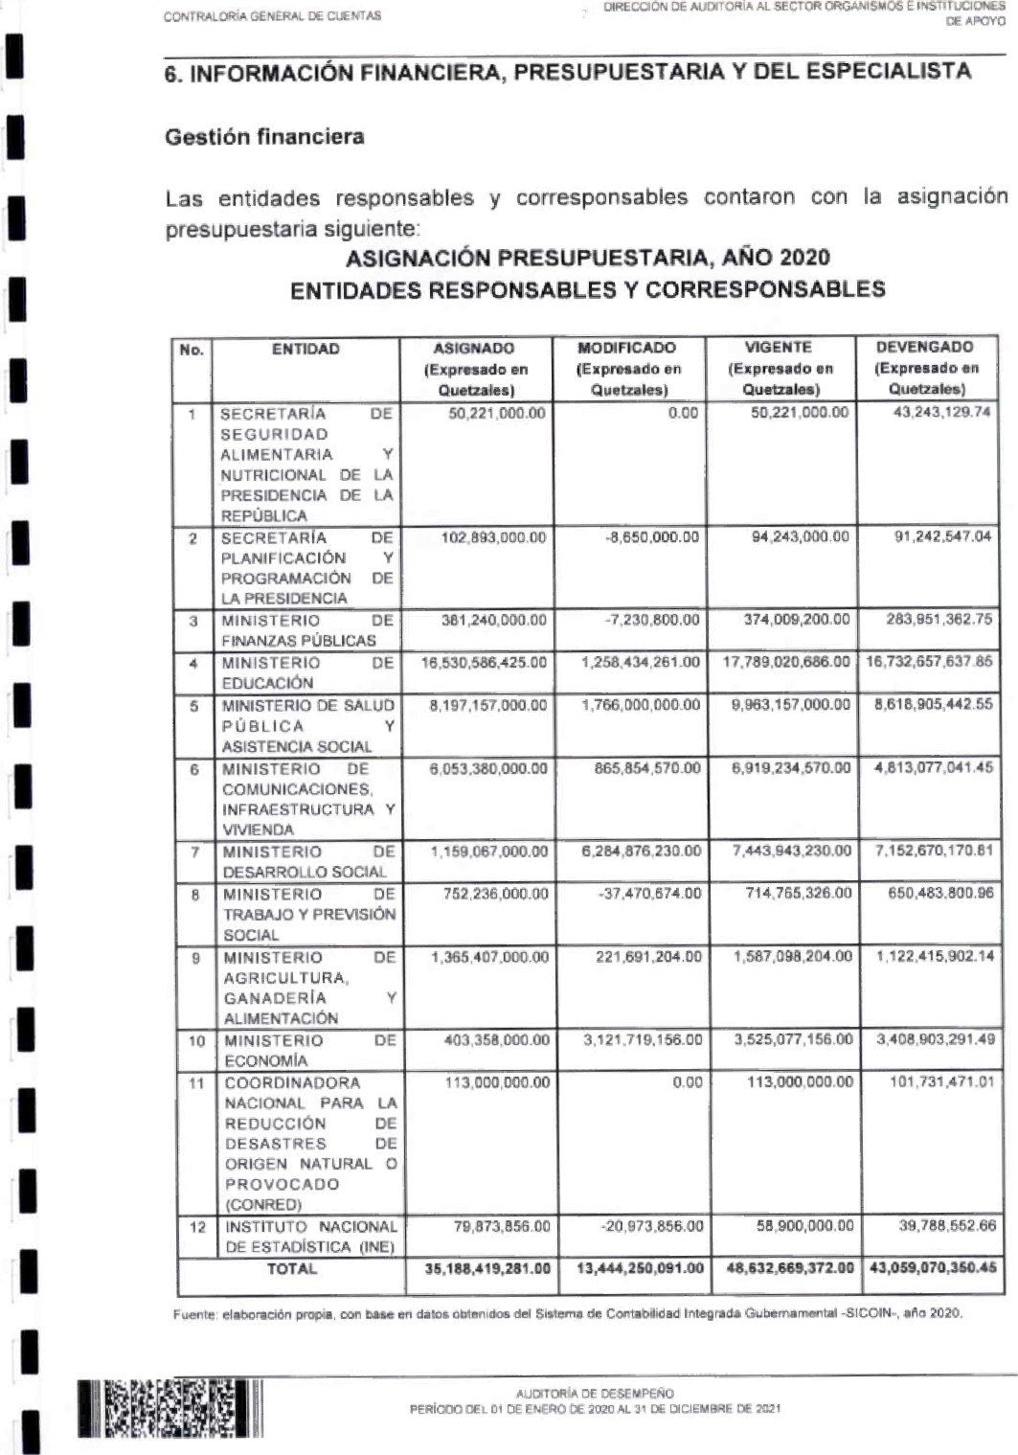FINANCIERA, PRESUPUESTARIA Y DEL ESPECIALISTA

Las entidades responsables y corresponsables contaron con la asignación presupuestaria siguiente:

ASIGNACIÓN PRESUPUESTARIA, AÑO 2020

ENTIDADES RESPONSABLES Y CORRESPONSABLES

base 

m_JEN1OE AutYõRiA iTUC'0"S

covanORi.A ASAPOYO

ASIGNACION PRESUPUESTARIA, AÑO 2021

ENTIDADES RESPONSABLES Y CORRESPONSABLES

|  |  |  |  |  |  |
| --- | --- | --- | --- | --- | --- |
|  | ENTIDAD | ASIGNADO (Expresado en Quetzales) | MODIFICADO  (Expresado en | VIGENTE  (Expresado en Quetzales) | DEVENGADO  (Expresado en Quetzeyes) |
|  | SECRETARIA  SEGURIDAD  ALIMENTARIA  NUTRICIONAL OE PRESIDENCIA DE LA  REPÚBLICA | 50221000.00 | -z 644.264_00 | 47.576,73500 |  |
| 2 | SECRETARÍA  PLANIFICACION PROGRAMACION DE  LA PRESIDENCIA | 102.893.000.00 | -7.543,15400 |  | 92.839,81148 |
| 3  4 | MINISTERIO OE  FINANZAS PUBLICAS  MINISTERIO | 381240,000.00  17.598.086.425,00 | -68,201.418.00  400.532.263.00 | 313.038.532,00  17.998.818,68800 |  |
|  |  |  |  |  |  |
| 5 | MINISTERIO  SALUD PÚBLICA Y  ASISTENCIA SOCIAL | 9.823.157 | 3.422.226,190-00 |  |  |
| 6 | MINISTERIO  COMUNICACIONES. INFRAESTRucruRA  Y VIVIENDA | 5.777.380.000.00 |  |  | 6.424.575,BE7.01 |
| 7 | MINISTERIO  DESARROLLO  SOCIAL | 7.509,1Y7.ooo.oo |  |  | 1 ,057 |
|  | MINISTERIO  TRABAJO  PREVISIÓN SOCIAL |  | -94.479.475,0C | 707.756.525.00 |  |
|  | MINISTERIO DE  AGRICULTURA.  GANAOERiA  ALIMENTACION | 765.407000.00 | -546.867.507.00 | 213.539.493.00 |  |
| 10 | MINIST*RIO DE  ECONOMÍA |  | -2.446,715.913.00 | 356.641,08700 |  |
| 11 | COORDINADORA  NACIONAL PARA LA REDUCCIÓN  DESASTRES DE ORCEN NATURAL O PROVOCADO  (CONREO) | 113.000.000,00 | o.oa | 113,000.ooo.oo | 100,287 330.80 |
| 12 | INSTITUTO  NAC'ONAL OE  ONE) | 79,773.856.00 |  |  | 49.465341 |
|  | TOTAL |  |  | 42,368, 152.689.00 |  |

Fuente: elaboración propia. co" obtenid'% del Sistema de Contabdidad Integra6a Cubernune-ltal -SICOIN.. 2021 ,

## 7. FUENTES DE CRITERIOS UTILIZADOS EN EL PROCESO DE AUDITORíA

De conformidad a la evaluación realizada se observaron las fuentes de criterios siguientes.



CONTRALORiA CE

Descripción de criterios

|  |  |  |  |  |  |  |  |  |  |  |  |  |  |  |  |  |  |  |  |
| --- | --- | --- | --- | --- | --- | --- | --- | --- | --- | --- | --- | --- | --- | --- | --- | --- | --- | --- | --- |
|  | |  |  |  |  |  |  | | --- | --- | --- | --- | --- | --- | | Fuentes de criterio generales | | | |  | * Constitucón Política de la RepObliea de   2030 pera Desarrollo Sesteni*, ARES/7CVl  {Transformar nuestro mundo):  Acljvidadea Tercer Decenio de las  Naciones Unidas para '-a Erradicacióri de la  Politk:as y Programas inclusivos para abordar la falta de hogar. en •articular después la enfermedad por CMO" avirus {COVIO-  •   * Tranwersalización de la Agenda 2030 para 01 Oesarrc*)   Sostenible referencia *pipos de las  Ort ICE paises.- ONU'   * A'RêS/71/313 meadoreE mundiales para obyetivos de Oesarroo:• Sostennle y metas do la Aaanda 2030 el Sostenible (y   ElCN.3/201W2. ETCN.3,'202V2,  Convención sobre la E de Todas las Frrnu de Discriminación contra Muler {CEDAN}, '979;  Convención 'nteramericana para Prevenir, Sancionar y Erra"ar 'E V"ncia contra Mujer Belem da Peral. 1994;   * Puntos de' Consep de Oesarroiio   Urbano y Rural. relacionados con las Prioridales  Nacionales de Desarrolle;   * Politice ne Gobierno .PGG- * Decrete Número 101 -gr Ley de' Presupuesto•. Oacretõ Gubernativo Numero 32020 Estmjo de   Decreto Número 12-2020 Ley de para  Proteger a los Guatemaneccs de hg efectos por la Pandemia Cuonavitus COMO -2C  Plan de Atención a Lia E COVID-'9;  Decreto Número 114-97. L" del EÉCutivo | | Fuentes de criterio específicas | | | |  | Secretaria y Prograrnacón de la   * Acuerdo Guentnativo 20-2019. Reglamento Orgánica Interno de la Secretaria de Planifzación y   Secretaria de Aitt—ltaria y   * Decreto Número 32-2005 Ley del Sistema Ñ*ótial de Seguáood Xilvnt.aria y Nutric•r.ah * Reglamento de la Ley del Sistema de Segurid.d y Nutricional; * Acuerda Número 75-2006. de la dal Sistema NEiona•i de Seguridac Alimentaria y   Nutn-oonaL  MinisterÉ de Finanzas Públicas;  At;uãtdo Cutzrna,tivo 112•2038. R*mervtO Orgdnk» del Vinister•  Wnister$ de Educación:   * Decreto Legislativo No. 12,91. Ley de Educación   N acicwiãd;   * Acuerdo Númen 225-2008 * Reglamento Orgánico interno del Ministerio de Educ:ac$n.   Ministeria de Salud Públit* y Asistencia  No. 1 Reglamento Orgánico del Ministerio de Salud Púhbt:a y Asistencia | |  |  |  | PERIODO DEL | A A DE DESEMPEÑO  ENERO OE AL 3' OE ctctEM8RE OE | | |

DRECCjéN OE AUDITORIA INSMUCIO.•C.S

OE oe APOYO

|  |  |
| --- | --- |
|  | Min iste-fö de Com unicaciones, InfraestruCturE y   * Acuerdo Gubernativo Nürnero 311-2059 Regl•rnento Organica Interno del Ministerio de Comuni=actones. Infraestnætura y V•ienda   Ministerio de Desarrolio Social:   * d 2-2001 Ley de Desarrollo Socia'; * Ac:uerØ Gubernativo No. B7•2C12   Interno Ministerio de Desarroik) Socia l;   * Oec:tetO Nümero 3-2020 Rescate a Families causados por e/ COVIO- '9.   Ministerii de Trabajo y Prev6iÖn Social:   * Oecreto Nümero 85-2005 Ley del de Ag»rte EccoOmio del Muno Mayor;   Acuerdo Gubernabvo 86-2007 de la Loy Prograrne Xvrte Aduno May-or.   * Acuerdo Gvbemativo 215-2012   Orginico Interno Ministerio de Trabajo y prevision  Ministerial 140-2020 Procedimienlo electrOnien pata @stro. y autorizAciÖo de suspensnnøs de Cr:ntratos de  Minsterio de .A.g±utturA. Ga a Y   * A.cue•åo No, 338•2010 Reglamento   Intel no del Ministeria de Agricunufa, Ganaderie y  Ministeria de Ecmomia:  AGuerdo Orgånkx»  Interno del Ministerio Eccoomia:  Acuerao Ministerial 762-2019 Estructura Organica  Complernent.arie • I' Estructura en el  Reqbmento Orgånico Interna Ministeno   * Acuerdo Ministerial Nomoro 616-2020 Instrumente de Requ•ci6n para el Minister± de Economie para el   Acuerdo GubernativO otorgamienta del tnneficü:J del Fondo la Proteccøn del ±mpleo.  VacOnøl para ReducciC•o de Oesastres   * Decreta Legisaativ•0 109-96 Ley la   Nac:ional pata 'a de Oesastres;   * AcuetØO Gubernativa NO 49-2012 Regiaa•sento de Loy la Cocvdin"rø para la   bnstjtuta Nacional Est*iistu   * Decreto Ley Nüme«0 3-85 Ley Organica del •ostituto Nacicn•i de Estaaistica; de la Ley Or*nige Instduto Nacionai   •  General la GestLn de Estadisticas |

8. MÉTODOS, TÉCNICAS Y PROCEDIMIENTOS

E

 0€ CLENȚÂS

OE

Muestra de auditoria



U Bem. o de

|  |  |  |  |  |  |  |  |  |  |  |  |  |  |
| --- | --- | --- | --- | --- | --- | --- | --- | --- | --- | --- | --- | --- | --- |
|  | | | |  | |  |  |  |  | Mueșta |  | | |
|  |  |  |  |
| MINISTERIO FINANZ.ÂS PUSUCAS | | | | | | NISTER/O OE FINANZAS PUBLICAS | | | | | | | |
| .3  de la pandemia de COVIO-łg. con  31 de  princ•es  deuv•ranuas  el  metas.  dura  20213 | | | | 2. mecenismos de y de h acia el de las  COS 1.2 y 1 a part" de la pande•rn• de COVIO- 1 g e meorparan una perspectiva de genere? de finaneiacón a mediam larga g"zoî: 'Se estaNeció un "tema transparente e indusłvo para SuperviSar y avance de metas OOS 1 , 3, tome en cuenť las erechaș de ginero?: 2.2 Se anilisis el impacto de panderf'ia cawo-l S en  'Ogre de las metas OCS 1.2 y 1 _3' 'Se tu•aeron cănsideració•n I as brechas de genere'. 3 Se estaweceron de finaneiăción gue el cum'imiento 'e metxs OOS t .2' 't.3. mediencylarg• plate.  en cuent• e' impacto de la ganderrua de tuvieron en caW&raciÓn las brechas de generoș | | Informes Ni'*  N 'clonai | | | Lista” |  | Probabil- | | |
|  | | |
| "INISȚERIO OE EOUCACION | | | | | | NISTERIO OE EDUCÂCION | | | | | | | |
| 'Ha Sido la de las metas OOS .2 y 1.3 en de la pandemia de COVIO-19, con infasłs en las prineipaleș •cciones  @ Vogr• de las metas, la mităaci&-' del l.rn,paăo de pan der,ia lă dismnuci&' de las brechas de ginero, durante  enero de 2020  -31 de de  20210  MNSȚERÎO DE  Ha Sido abcaz le  OOS y pandenła de CCVID•19, mn entasis en IBS pnnca pales desarrronadgs  net". la  d.ssrn.nuci&-t I  rame periodo del 01 | | | | 3, im*me.nwon  OOS 1.2 y 1.3  —'dema de desmin  *nerv?' 3.1  •ccWłe• destin•aas fueron reuieGuados de la panderma de un•  *mro?: 3.2 „'Existen  accłones metaș OOS impacto de incorpven una responsables itnplementaron  Ŕanes y programaș)   |  | | --- | |  | | de en e |   OOS 1 t pandemia de zuenu brech8S de  SALUD PUBLICÂ Y   |  |  | | --- | --- | |  | 3. | | I _Z Y I _3 de onerit.des a  2, 1  1.3 fu.eron la panCem• | | |   COVIt%19P  destin•das  4e unâ igin•ro?; 3.2 dEnsten evaluaeión princioab•s accione• metas OOS de la ineorparen una | respco;sazŕes de testrat.gias. Ăitcas. tanto laș para m ftigar de eEșt•• accioneș eŕtin ución de las de presupuestos de las print;ipales al de las metas OCS 12 para  COVID-19. en perspectiva transversal de mecanistnos de monitorna. de las  'evada s a e.ab.e tonto  1.2 y como perl mitig•t pandemie de perspectiva de genera': Ț3_óLos  de das metas acciones restrateqias. păiticaș pe ra logr•r ias mitigî' el impacte  de en la EAan"c.aciOn accionesî | Dr:rumentoș | | Ni'd  Na.ciotW  pueLbCA |  | P  ASISȚENCtA | rrXabilisb,ee  SOCIAL | | |
|
| ÂSISțENClA soctÂL reșpco•saees de  acctones ias tinto para alcanzar las metas para  •ccione•  estin  disrninueión de yesupuestos de las al ce las rnetas OOS _2  9' fa el impactc  COVIO-I ten.endo en  de de monitoreo„  eqcaceș de las  • tanta  1 2 corso para pandemia de C OVI 1 S. que perspeettrv•. de 3.3. L" | Inforrnes | '0 DE SALUO | | List"o | J |  | | |
|  |  |  | | |
|  |  |  | ne m DE ENERC cg | | | | | | | | | | |
|  |

y

î

L

AL 

de 2020 responsaHes de

0 3 t de de acciones palitas.

'20217 Nanes wndusivas tanto lograr les

OOS y 1.3eo«b2 pata mitqar "'pacto pandemia COVIO-'S?; asáones realizaram ajustes para

Ias neces.dades especificas de 10s grupas dentltzados vulnera:des a partir de Ia pandemia de COVIO-IB*P, 'Se tuvieronen

Cuenta brechas género en Ia e de acconesp

DE PREVISIO'•4 SOCIAL

, eHa suo Mie.aa ta 3_ orqamsrrt0$ Ias metas implementación de hplernentaron v:cionea (estra:egias, pdibcas.

OOS 1 , 2 progrvnasJ tantã para alcanzar Ias metas

'y 1.3 en el OOS para mitigar e

'de Ia pandemia de pandemia C &Estas "tin a de Ias brechas de énfa•is en Ias penem? 13, organismos responsabies de principdes acciones Ias desarrohadas para pdiljcas. planes y induvvas tanto para el bgra de Ias lograr Ias metas ODS 1-2 y 1 para mitigai metas. mitoación ei impacto de Ia pandemia de COV'D-IBY 3.3*

.mpat;tõ da Ia Se eleeutamn accone y.fo re*izaro n aiu stes pandemia y Ia para atender esg—ihcas de desminueión gnoos C,õr-no a de ia kweehasdegánero, pandemia cotemos geri"' ulivzerc:n para dentifie•r grupas

Éompren%o del 01 ¿Se ias brechas da de 2020 3.3.2.2 'Se grupos 031 de dicie'"bre de de Ias 2021 ? implementadas?!

estadísticas actu*izades y desagregadas grupos induyendo entre "ria»es Ia de

MINISTEREO DE ECONOMIA

- Ha Sido eficaz Ia 3, CL.os argaruSrnos responsables de de acciones (estrategias. peiticas Ias metas rianesy preqram•as) tanto pra aicanzanas metas y OOS t.?y 1.3 corno para mitigar d da Ia ndem. de pandemia de COVIO•-IS? eEstas acac:mes estin orientadas a Ia disminución Ias enfasas en 3.3. 'Las orgu-v.smç,s de princ:ipales acciones Ias metas irn#errz.ntaron acciones (estrateg.as_ para y programas) "CtuSivas tanto para de Ias metas ODS 2 1.3 Camo para mdigar metas le impacto de Ia de 3.2.2. dei impacto de 'Se ejecutaran acciones 'e reakzarcn ajustes pandemia y Ia atender Ias necesã•des de Ias bdiaminuciÓñ de Ias a pertir de 'brE.hasdegenero, de COVtD.T9?, 3 32.1.

du vante e' periodo pata identificar a 10s

O' vulnerables? ase consideraror brechas de

Ide enero de 2020 al *nero?. 31,22 r.ueuos : 31 diciernbre de v&verables como de 1as acnones 2021? implementadas?' 2.3.2.3. 'Se cuenta can est•disticu aduúadas y 10s identificados vulnerades. induyendo entre atras variades Ia géneroz 3,3.3, 'Se ujvieron en cucnta Erecnas de en Ia e implementa Ción de acciones'

DE AGRICULTURA CANADERIA Y *LWENTACION

Ha 2. Los responsables de melas de «nglett'tentaron a-cc.ones pclLitz•s.

|  |  |
| --- | --- |
| metas OOS 1.2 | prograrnas) tanto para ias titetas  1.3 cor. |
| ia patiderñia de | de aCc•nnes está" |
| cov•lo-lg. | a ia divninuc,ián de lãs brechas de |
| Lénlãs.s en ias | 7', arganismos Se |

pnnapaies acciones Ias metas acciones (estratewas para y incausivas el logro ae Ias OOS t .2 1.3 m.tlgar

PERiCOO

10 TRAHAJO PREMSVON SOCIAL ntarmes Documentos Listado 3

DE ECONOMIA

Docu•tos Niwl Listado

Nacion,•

NISTER'O DE AGRICULTURA Y

Do-curnentos

Macional Probabii'tioo'

AL

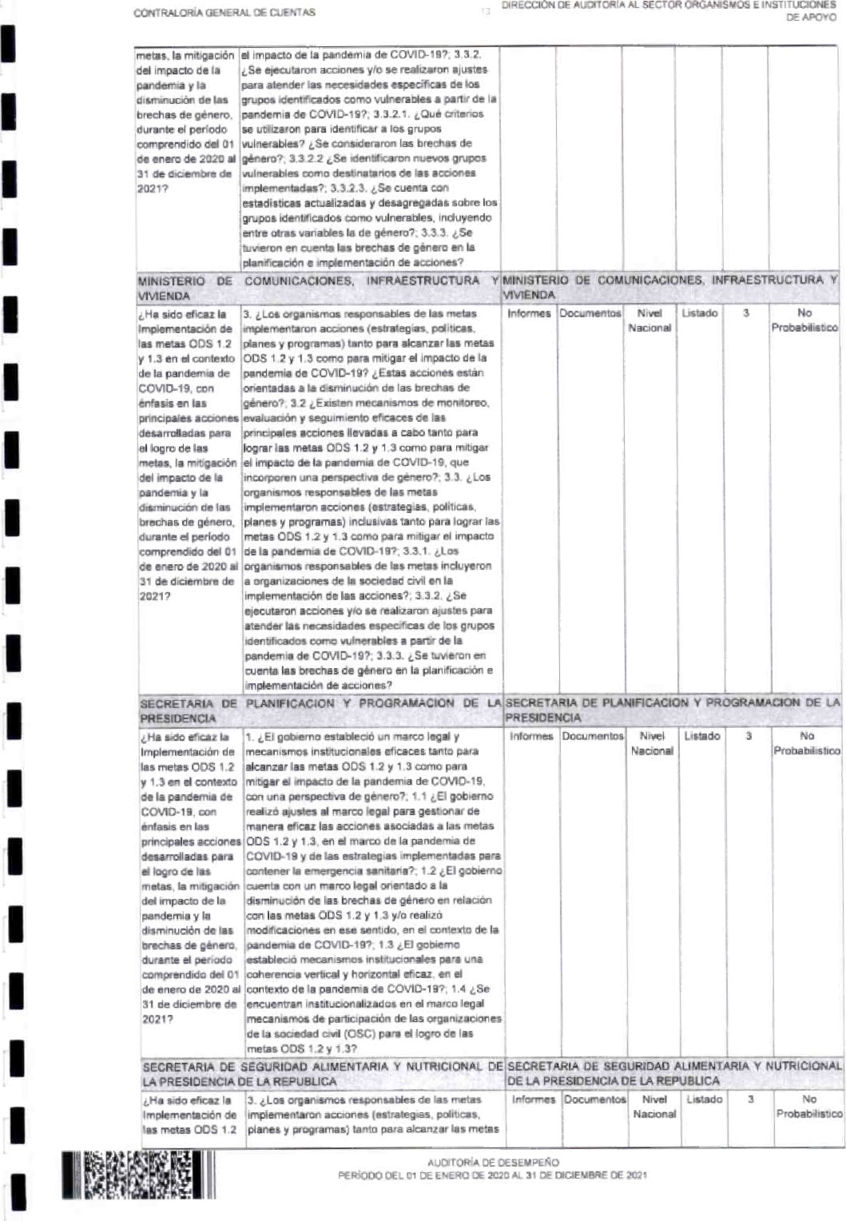

OFECCIÚN OE ALZ%TCAíA SECTCR ORGAMSVOS INSTITUUONES DE

1.3 en Cõnterto «OOS 12 y 1 mitigar de la ode la de pandemia de COV4D-19? ¿Estas accion" están cowo-19. orientadas disminución de las bremas de énfasis en las géneoZ 13, , de acciones S a argamzaaones de desarrolladas para Soaedad cavil en la de de las 3.32, ese ejecutaron accione* se hetes. la ma:iqaaeg' realizaron "uste* atender las neeesEaaes especificas de los grupos dent"cadas pandemia y la "ner•aues a partir de pandemia de C OV'ID--I de jas 3.2.2.1 _ criterios se utAzaron par. brechas de género. los grupos ¿Se brechas de genero?; 2.3.2.2 ¿Se ia•Ntncaran nuevos grupos vulnerWes come destinatarios de de nem de ECIãneS

'MINISTERIO DE DESARROLLO soa»a. OE DESARROLLO SOCIAL

¿Ha sido 3, responsab4•• las Documentos de imeementuon E "temes (estrateçias_ politicas metas ODS 1.2 eanes grcoramasl tanto para alcanza r las metas

1.2 y 1.3 cünopara rnftqard Impacto dela fe de pandemia de t eEstas

covw-ng. can a la disminución de las brechas ae en 3.2 ¿Existen de monrtnreo, principales aceon•s evaluación y seguimiento eficaces de las

|  |  |
| --- | --- |
| asarrr*adas | acciones "ba tanto para |
| el de las | metas OOS 1.2 y 1 como para mitigar |
| metas. la | impacto la pandemia ae COv10-19, que mcvporen una perspectiva de género?; 33 ¿Los responsaNes de las metas |

disminucón de las *Cinnes (estrategas brechas género, i yogramas) inciusivgs tanto par.

periodo metas OOS 12 y corrz mitigar impacto da 01 de la pandemia de COVID-IG#' de de 2020 al 31 de diciembre de

20217

INSTITUTO NACIONAL DE ESTADtSt1CA (INE) NACIONAL OE ESTADISTICA ONE)

3. informes S

Irnplementación de irr*mentaton acciones {estrategas.

las OOS y prwamas) tanto alcanza,' el contexto OOS 1 2 mitigare de de la de g.née•mi. 9? ¿Estas acciones están orientadas a la dismin•cidn de de género? , 3.3, organismos responsaNes de

•nones las metas implerner.taton acciones (estrategias para y tanto legro de Ás lograr las metas CDS y 1.3 camo para ie m.t.gación de la pandemia de 2.32.

del im le ¿Se gecut:arori ylõ Se realzaron a]usteS pandemia y la para atender las necesaades especificas de dism IñuCiÓn de las identibe:ados a partir de la brechas de de COVID-19?; 3.2.2.3. ¿Se cuenta durante wi•do estadistas Eualizadas y desagregadas sobre 01 vulnera»", de enero de 2020 entue Otras variables la de diciembre de

COORDINADORA NACIONAL PARA LA REDUCCION OE,COORDiNADORA NACEdNAL PARA LA REDUCCION D

'DESASTRES OE NATURAL o PROVOCADO SASTRES OE ORIGEN NATURAL O PROVOCADO -CONREE*

3. las metas Informes Nivel Listada lmdement•ción de imv4errtentv-an acciones (estrategas.

matas 00 S 1 ,2 y programas) tanto para "letaS IY endcantexto COS "igvel irre.%todela de ie pandemia de COVID-I* L están

Con la de las de énfasis en las 3, 1 LOS presupuestos de Las principales principal" acciones destinadas al de las metas OOS I .2 3 fueran pacto

de las de la de tenienE en rt*tas. la mtq.acón transversal de

DEL. AL 31 CE D-CiEMARE

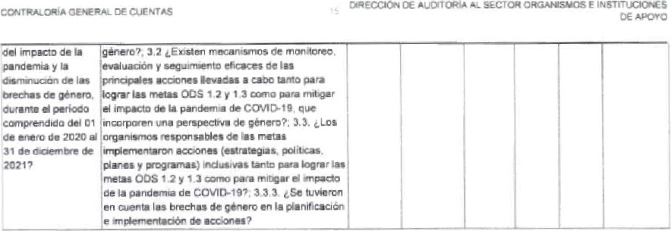Métodos y técnicas para la obtención de evidencia

Para la obtención de evidencia se utilizaron los métodos y técnicas siguientes:

Entrevistas:

Se realizaran entrevistas con las autoridades de las Entidades responsables y corresponsables sujeto de fiscalización.

Cuestionarios:

Se requirió a cada una de las Entidades sujeto de fiscalización que completaran diversos cuestionarios con la finalidad de realizar un diagnóstico, así como el obtener información de las fuentes primarias relacionadas con el tema auditare

Requerimientos de información:

Se giraron oficios dirigidos a las diferentes autoridades de las Entidades sujeto de fiscalización.

Consulta documental:

Se consultaron los Informes Nacionales Voluntarios de País 2017f 2019 y 2021 que el Gobierno de Guatemala ha presentado ante el Foro de Alto Nivel de la Organización de las Naciones Unidas, a través de los cuales ha reportado el avance realizado con relación al compromiso adquirido con la Agenda 2030, específicamente con el ODS 1: Eliminación de la Pobreza

Métodos y técnicas para el análisis de la evidencia obtenida

Análisis documental:

Se evaluó la información presentada por parte del Gobierno de Guatemala en los Informes Nacionales Voluntarios de País 2017, 2019 y 2021; así mismo, las acciones realizadas derivadas del Plan General de Gobierno 2020-2024; ademásr el Plan General de Atención a la Emergencia COVID-19.

Análisis estadístico:

Se evaluó la procedencia de la información estadística obtenida, por medio de la

I



III

cual se obtienen los datos de las variables de los indicadores que permiten determinar el avance de las metas ODS 1.2 y 1.3.

9. RESULTADOS DE LA AUDITORíA

Hechos relacionados con el desempeño

1. ¿El gobierno estableció un marco legal y mecanismos institucionales eficaces tanto para alcanzar las metas ODS 1.2 y 1.3 como para mitigar el impacto de la pandemia de COVID-19, con una perspectiva de género?

1.1 ¿El gobierno realizó ajustes al marco legal para gestionar de manera eficaz las acciones asociadas a las metas ODS 1.2 y 1.3, en el marco de la pandemia de COVID-19 y de las estrategias implementadas para contener la emergencia sanitaria?

El Gobierno de Guatemala, realizó ajustes al marco legal del País, con el propósito de adaptar al contexto nacional los compromisos adquiridos por medio de la Agenda 2030 para el Desarrollo Sostenible ", siendo estos los siguientes:

### AJUSTES REALIZADOS AL MARCO LEGAL DEL PAís

ARTICULACIÓN K'ATUM 2032/AGENDA 2030

|  |  |
| --- | --- |
| •EI Natiü•al de Urbano prurizacón de la Agenda de Objetivos de Planificacj&a Programaci&i de Presdencia | R". refrerdd por medio del articub el de Sostenible y en el 4. instruF a la Secretaria qur presente la estrutura de |
|  |  |

Punto R



|  |  |
| --- | --- |
| No.01 -2  ; Núrnero | -En la prirvvra reu'ión udiruria de/ Consejo de De"rrdlc '*bino R'tal •CONAWB-. se suscribíd correspor"iente, dejando de lo el purgo sept*"' del Acta, se da a la Estructura de Estrategia Irnp4ernergaciá-1 de Agenda Prbriada de 005,   * Asi mismo, en punte octavo del Acta, se da a conxer Propuesta Metrxiol«ic.a en Páter" Estatistica para lu Implementación de ta Aeenda Prioriza& de ODS * En el m•ntõ décimo sexto se amueba el del acta en * n seapru a en articu Or a es 8 e vsus eci s metas estratégicas. dentro de las cuales se encuentra: "Reducci.em de la Pobreza Protecc4drt sus metas estratégicas: "Para 2030, y 70rnover la ecarórnk.a y de todos, de su edad. discapacidad. raza, etrua, origen. rasión o "tinción ecorómea u o,üa conicién" e "lmle•ffientat sistemas y medkiasde pregeccibn social para todos n"onabnente hcluidos pus, y para el año 2030 ma cokrrtura wstarEial de póres y vulnera bks_- |

Fuente: elaboración propia can base a los Informes Nacionales Voluntarios 2017, 20tg y 2021.

Así mismo, derivado de la emergencia sanitaria provocada por la Pandemia

OE AUCSTORtA At ORGANISMOS

DE APOYO

COVID-19, el Gobierno de Guatemala, realizó ajustes al marco normativo para poder mitigar el impacto de la misma. Las acciones relacionadas al marco legal, se describen a continuación:

### AJUSTES REALIZADOS AL MARCO LEGAL DEL PAis

|  |
| --- |
| *Por medu de este acuerdo. se decura estadJ calarnx3Nj pública del  Mundial de 18 Saijd de la de corotuvirus y sus retorrnas. a través Decreto Gutnrnatjvo Núrnero 0-2020 techa 21 de marzo de 200  Gut«natyvo Numero de 24 de muzo de 2020 y Guo«oauvo Nt:rnero 82020 20 abnl de WA). |
|  |

EN ATECIÓN A LA EMERGENCIA DERIVADA DE COVID-19

Gubernaivo

Número

* A través (hl cual Núrnero 06-2020 y 07-2020: se 5-2020 íNúrf*'0
* de Ern•rgetcia para protezer a guatera lt•cos de los •fxto• causados par l. pandemia coranavirus COVID-W: presente ley tempwal tiene carno propósito crear las medidas inicaa santarhs, ecorúnicas, finan tiras y necesarias la derivada de pua contener y mitigar los efectos La denominada COMO 19, dentro de' territoró rveonaL Diclus rrrdidas están h Cimero orientadas pua goteger a 'os habitantes de la Rep±lica, mayor énfasá a población más vunerabE. -zozo
* de a laa por bes efeto* el COVID presente tiene el propistto de lx para Cúsmpe•nqar y mtlgar la crSis económica ante la pandernia de COVIO-19 , dentro d.d territorb racional. Se aplicarán rrrdidas de a los habitantes de la énfas• en poN"án rnás " ñeraHe.

Fuente: elaboración propia con base en los ajustes realizados a la normativa del País. derivado de la emergencia provocada por el coronavirus COVID-19.

1.2 ¿El gobierno cuenta con un marco legal orientado a la disminución de las brechas de género en relación con las metas ODS 1.2 y 1.3 y/o realizó modificaciones en ese sentido, en el contexto de la pandemia de COVID-19?

El Gobierno de Guatemala ha establecido dentro del marco legal vigente, leyes orientadas a reducir las brechas de género, elaboradas con la finalidad de proteger y promover el desarrollo integral de las mujeres; las mismas se detallan a continuación:

Código Penal, Decreto Número 17-73 Artículo 202 Bis. Discriminación: u Se entenderá como discnminación toda distinción, exclusión, restricción o preferencia basada en motivos de género, raza, etnia, idioma, edad, religión, situación económica, enfermedad, discapacidad, estado civil, o en cualesquiera otro motivot razón o circunstancia, que impidiere o dificultare a una persona, grupo de personas o asociaciones, el ejercicio de un derecho legalmente establecido incluyendo el derecho consuetudinario o costumbre, de conformidad con la Constitución Política de la República... Decreto Ley Número 49-82. por medio del

1

OIRECCIÜN Aua1'0FiA SEOroe

CONTRA.OR(A ASAPOYO

1

cual se ratifica la Convención sobre la eliminación de todas las formas de discriminación contra la mujer, adoptada por la Asamblea General de las Naciones 1 Unidas el 18 de diciembre de 1979. Decreto número 97-96: Ley para Prevenir,

Sancionar y Erradicar la Violencia Intrafamiliar. Este decreto se deriva del Decreto

Ley Número 49-82 y del Decreto Número 69-94 por medio del cual se ratifica la 1 Convención Interamericana para Prevenir, Sancionar y Erradicar la Violencia contra la Mujer.

1

Decreto número 7-99, Ley de Dignificación y Promoción Integral de la Mujer, Artículo 5. Ámbito de aplicación: A través de sus organismos competentes 1 deberá. a) Tomar las medidas necesarias para garantizar el bienestar general de todas las mujeres en condiciones de equidad de derechos. b) Diseñar e implementar, en el marco de los instrumentos jurídicos nacionales e 1 internacionales respectivos, políticas y estrategias que contribuyan a la eliminación de las brechas de inequidad genérica, que afectan la plena participación y 1 desarrollo de las mujeres guatemaltecas a nivel micro y macrosociali garantizando la participación de los diversos sectores y grupos de mujeres en estos procesos... "Decreto número 59-2001. Aprueba el Protocolo Facultativo de la 1 Convención sobre la eliminación de todas las formas de discriminación contra la mujer, Decreto Número 22-2008: Ley contra el femicidio y otras formas de violencia contra la mujer, el Artículo l , Objeto y fin de la ley, establece: "La 1 presente Ley tiene como objeto garantizar la vida, la libertad, la integridad, la dignidad, la protección y la igualdad de todas las mujeres ante la ley, y de la ley,

1. particularmente cuando por condición de género, en las relaciones de poder o confianza, en el ámbito público o privado quien agrede. cometa en contra de ellas prácticas discriminatorias, de violencia fisica, psicológica, económica o de menosprecio a sus derechos!

1

1.3 ¿El gobierno estableció mecanismos institucionales para una coherencia 1 vertical y horizontal eficaz, en el contexto de la pandemia de COVID-19?

1 Mediante el Acuerdo Gubernativo No. 65-2020, se crea de forma temporal la Comisión Presidencial de Atención a la Emergencia COVID-19, denominada COPRECOVID, cuyo objeto fue apoyar, recomendar, facilitar, asesorar y 1 coadyuvar en las acciones, mecanismos, medidas y protocolos implementados por el Ministerio de Salud Pública y Asistencia Social, asi como otras dependencias del Organismo Ejecutivo para la prevencióni contención y mitigación del 1 COVID-19. Esta Comisión estaba integrada por el Ministro de Salud, el Ministro de Finanzas Públicas, el Ministro de Trabajo y Previsión Social, el Ministro de 1 Desarrollo Social, el Ministro de Agricultura, Ganadería y Alimentación, la Secretaria de Planificación y Programación de la Presidencia y el Director Ejecutivo de la COPRECOVID,

1 1 *3+1 ¿Existen mecanismos de articulación entre los organismos responsables de

CON7ULORiA aEDIRECCION CE E Apoya



la implementación de las metas ODS 1.2 y 1.3 y otros organismos nacionales, a fin de garantizar una coherencia horizontal?

El componente 8 "Alianzas para el Desarrollo" de la Estrategia de Implementación de las Prioridades Nacionales de Desarrollo indica. "Para que las Prioridades de Desarrollo sean alcanzadas de forma eficaz, se necesita construir alianzas entre el gobierno, el sector privado y la sociedad civil. Las alianzas entre múltiples actores son un importante vehículo para movilizar y compartir conocimientos, experiencia, tecnolog(as y recursos financieros Por lo que se deberán promover asociaciones públicas, públicas y privadas y de la sociedad civil eficaces. Los mecanismos de comunicación son también un pilar en la generación de alianzas, en la medida que el sector público esté comunicado y cada institución conozca los ámbitos de intervención del resto de instituciones se facilitará la implementación de aquellas metas que requieren la intersectorialidad en la ejecución:

1. ¿Existen mecanismos de articulación entre los organismos responsables de la implementación de las metas ODS 1.2 y I .3 y sus contrapartes subnacionales, a fin de garantizar una coherencia vertical?

La Secretaría de Planificación y Programación de la Presidencia -SEGEPLAN-, a través del Sistema Nacional de Planificación, establece los mecanismos de articulación entre los organismos responsables de la implementación de las metas ODS 1.2 y I y sus contrapartes subnacionales en los diferentes niveles, siendo estos los siguientes:

NIVELES TERRITORIALES EN EL MARCO DEL CONSEJO NACIONAL DE

DESARROLLO

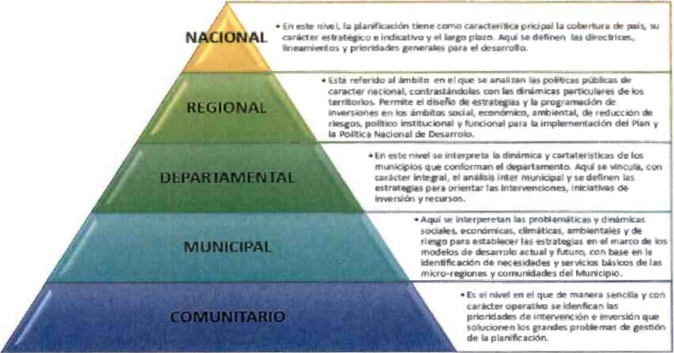

1.4 ¿Se encuentran institucionalizados en el marco legal mecanismos de

1

1 

participación de las organizaciones de la sociedad civil (OSC) para el logro de las

metas ODS 1.2 y 1.37

1

Para el logro de las Prioridades Nacionales de Desarrollo y de sus metas asociadas, el País ha impulsado la participación de la Sociedad Civil, mediante el



1 Sistema de Consejos de Desarrollo Urbano y Rural, el cual está normado mediante el Decreto Número 11-2002 del Congreso de la República de 1 Guatemalaj en el Articulo 1. Naturaleza, establece. "El Sistema de Consejos de Desarrollo es el medio principal de la población maya, xinca y garífuna y la no indígena, en la gestión pública para llevar a cabo el proceso de planificación 1 democrática del desarrollo, tomando en cuenta principios de unidad nacional, multiétnica, pluricultural y multilingüe de la nación guatemalteca.

1 1.4,1 ¿El gobierno contó con lineamientos operativos que establecieron los modos y alcances de la participación de las OSC en el marco del diseño, ejecución,

1 monitoreo y evaluación de los programas y políticas asociadas al logro de las metas ODS 1.2 y 1.3, o los modificó en el contexto de la pandemia de COVID-19?

|  |  |  |
| --- | --- | --- |
|  |  | AUDITORiA 01 OE ENERO |

1 En la Estructura de la Estrategia de Implementación de las Prioridades Nacionales de Desarrollo, en el Componente 2: Definición de competencias y atribuciones por parte de cada uno de los actores de las sociedad guatemalteca, se establecen los 1 lineamentos operativos por medio de los cuales se definen los modos y alcances de la participación de las Organizaciones de la Sociedad Civil, en la literal iii. La 1 Sociedad Civili se indica: "Le corresponde contribuir con estrategias y propuestas para la formulación, socialización y retroalimentación de políticas públicas. Además de constituirse en una fuerza que permitirá permanentemente monitorear 1 los avances, exigir que se implementen las acciones, velar porque las instituciones públicas cumplan con su responsabilidad de enfocar sus esfuerzos en la consecución de las metas de desarrollo.

1

Particular mención merece el sector académico, a quien le corresponde la 1 realización de estudios e informes que contribuyan a mejorar la comprensión de

cada una de las áreas priorizadas y tomas decisiones más acertadas en materia

de desarrollo.

1

Por su parte las organizaciones no gubernamentales, contribuirán con la apropiación de las metas de desarrollo priorizadas y la implementación de 1 acciones a nivel comunitario contenidas en la planificación para el desarrollo."

1 I .4.2 ¿El gobierno difundió los mecanismos de participación ciudadana institucionalizados a partir de parámetros preestablecidos?

1 El mecanismo de participación está establecido en el Acuerdo Gubernativo



1 Número 461-2002, Reglamento de la Ley de Consejos de Desarrollo Urbano y

Rural, el cual indica en el Articulo 2. Definición Io siguiente: "El Sistema de 1 Consejos de Desarrollo es el espacio de relación y encuentro ciudadano multiétnico, multilingüe y pluricultural, que permite a todos los habitantes del pais su participación propositivamente en la toma de decisiones para la organización, 1 coordinación y planificación del desarrollo integral de sus comunidades, municipios, departamentos, regiones y la nación. El Sistema respeta, reconoce y 1 garantiza el ejercicio y desarrollo de los valores materiales, sociales, espirituales y las formas de organzación de las culturas maya, xinca, garifuna y no indígena. Asf mismo, el Sistema de Consejos de Desarrollo permite la instauración de un

1 diálogo armonioso entre las diferentes culturas y la participación activa de las diversas comunidades para coadyuvar a fortalecer la unidad nacional."



1 2. ¿Los mecanismos de medición, monitoreo y evaluación de avances hacia el logro de las metas ODS 1.2 y 1.3 son eficaces, permiten la retroalimentación a

1 partir de la pandemia de COVID-19 e incorporan una perspectiva de género? ¿Existen estrategias de financiación a mediano y largo plazo?

1 2.1. ¿Se estableció un sistema eficaz, transparente e inclusivo para medir, supervisar y notificar el avance hacia el logra de las metas ODS 1.2 y 1.3, que tome en cuenta las brechas de género?

1

En el Informe de Revisión Nacional Voluntario 2021, capítulo IV, Mecanismos de 1 Seguimiento de las Prioridades Nacionales de Desarrollo, se indica: "De acuerdo con la estructura de la Estrategia de Implementación de las Prioridades Nacionales de Desarrollo, en el Componente 7: Seguimiento y evaluación permanente de las prioridades nacionales, se plantea la importancia de la revisión de los avances en el cumplimiento de las metas estratégicas de desarrollo, evaluando el impacto que estas han producido en la calidad de vida de las 1 personas. Sobre todo, el componente subraya que esta evaluación debe contar con información oportuna y pertinente para la toma de decisiones políticas y técnicas; además, deberá fungir como herramienta de transparencia, rendición de cuentas y auditoria social.'

1

1

1 Derivado de Io anterior, se ha desarrollado un mecanismo que facilita este proceso de revisión y evaluación, el cual consiste en una plataforma informática que, además de cumplir con Io establecido en el referido Componente 7 de la



1 Estrategia, recoge un número relevante de indicadores sociales, ambientales y económicos. De igual forma procura mantener datos actualizados a disposición del 1 mismo Estado y del público en general; el link en donde los guatemaltecos, sin distinción de género, raza, etnia, religión, entre otros, puede consultar el avance de las metas ODS 1.2 y I .3 es el siguiente: https.//pnd.gt/home/Metas?i=8.

1

|  |  |  |  |  |
| --- | --- | --- | --- | --- |
|  |  |  | ALZITORiA DE ENERO DE | 3 ' OE |
|  | |

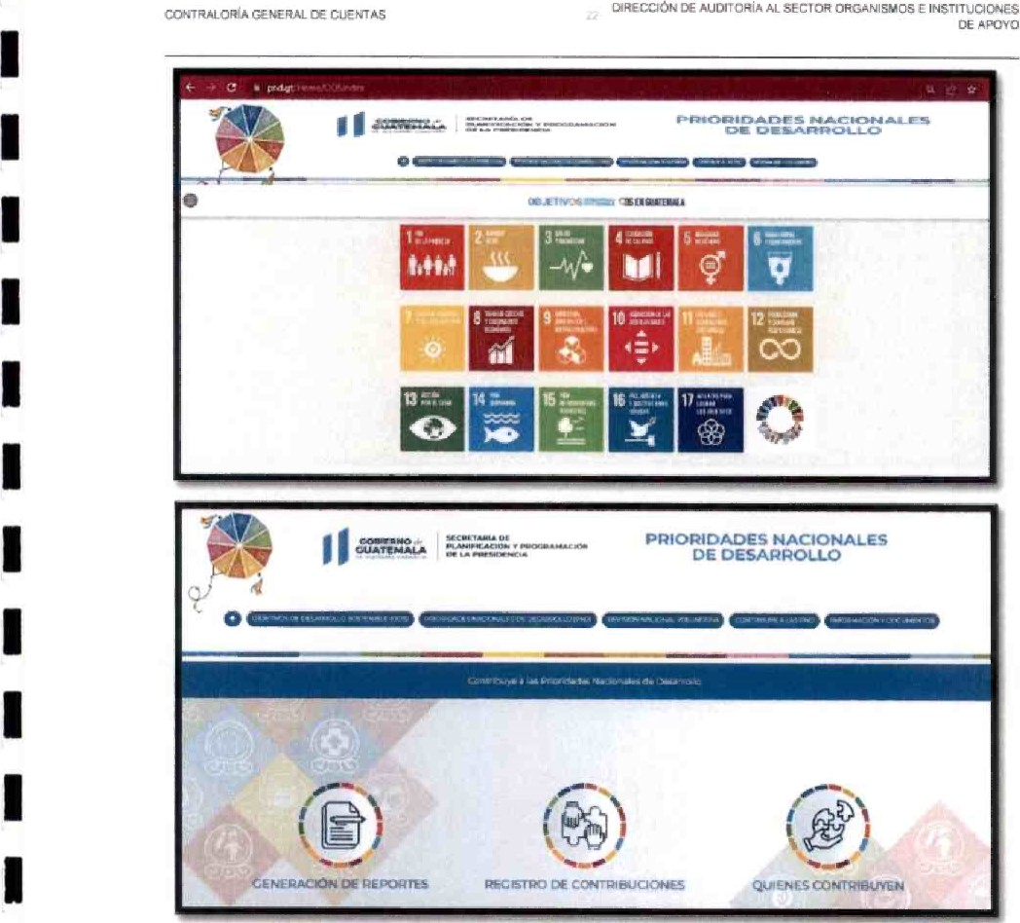

2,2 ¿Se realizaron análisis sobre el impacto de la pandemia de COVID-19 en el logro de las metas ODS 12 y 1.3? ¿Se tuvieron en consideración las brechas de género?

El gobierno de Guatemala, presentó un análisis sobre el impacto de la pandemia de COVID-1g en el logro de las metas ODS 1.2 y I en la III Revisión Nacional Voluntaria correspondiente al año 2021, en el numeral 2.2.3 Impacto de la pandemia de COVID-19 en la prioridad, indica Io siguiente: "Las medidas tomadas como respuesta a la pandemia de COVID-19 han generado afección en los medios de subsistencia de las personas, lo cual amenaza los avances alcanzados en materia de desarroHo. Se estima que la pandemia produjo escenarios para la economía mundial, la cual podría contraerse en 5.2% en 2020, antes de recuperarse en 2021.

CC*TRALORiA JAECCION OE AuõWCRiA oe



1

Guatemala no se escapa de los impactos económicos derivados de la pandemia de COVID-19 que, según se estima, tendrán efectos a corto, mediano y largo 1 plazo e incrementarán con mucha probabilidad la cantidad de población en condiciones de pobreza. Ello, como consecuencia de la pérdida de empleos que 1 se derivó del cierre temporal o definitivo de muchas empresas. En este sentido, cabe indicar que, de acuerdo con la Comisión Económica para América Latina y el Caribe (CEPAL, 2020), la pobreza aumentará, en promedio, alrededor del 2% en 1 el país.

Se estima que es posible reducir el impacto de la crisis producida por la pandemia 1 en la población vulnerable y, con ello, el aumento de la pobreza, sobre todo si se impulsan programas de inclusión y protección social, así como de acceso a 1 servicios básicos (PNUD,2020).

Al respecto, cabe señalar que se dio un logro positivo en la protección social de la 1 población con el fin de resguardarla a partir de los efectos inmediatos causados por la pandemia, ya que el gasto en programas de protección social se incrementó sustancialmente en el año 2020, lo que permitió contribuir a la subsistencia de las 1 familias más afectadas por el desempleo como consecuencia de las medidas de resguardo. De hecho, el gasto público social orientado a transferencias monetarias 1 condicionadas con énfasis en salud y educación para las familias que se encuentran en pobreza y pobreza extrema presentaba una tendencia a la baja con respecto a la línea base de 2016 (42%) y 2019 (24.510/0)."

1

2.3 ¿Se establecieron estrategias de financiación que permiten asegurar el cumplimiento de las metas ODS 1.2 y 1.3, a mediano y largo plazo, teniendo en 1 cuenta el impacto de la pandemia de COVID-19? ¿Se tuvieron en consideración las brechas de género?

1 Como primera acción, en la Estructura de la Estrategia de Implementación de las Prioridades Nacionales de Desarrollo, el Componente 5: Financiamiento para el 1 desarrollo, requiere que se realice un análisis previo de la situación financiera del país y las posibilidades de financiar las metas estratégicas del desarrollo, derivado a que se necesita que las Instituciones cuenten con el recurso financiero 1 necesario. En este proceso participaron todos los actores de la sociedad guatemalteca.

1 Este componente comprende tres momentos importantes, los cuales se presentan a continuación:

1

1



1 

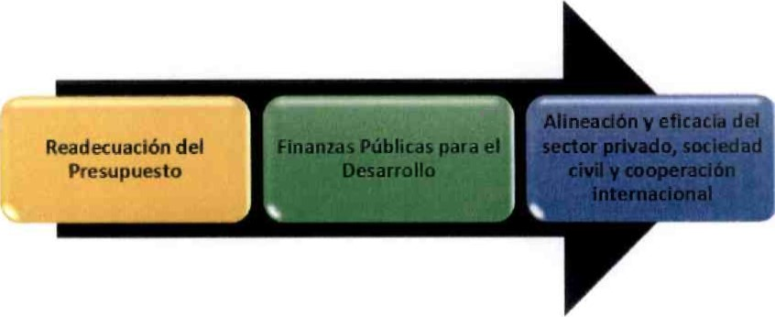REQUERIMIENTO PARA EL FINANCIAMIENTO PARA EL DESARROLLO 1

1

1

1

1 Fuente; elaboraddn propia con base en la Estructura de la Estrategia de Implementación de las PND_

Con estos tres momentos se busca garantizar la disponibilidad de recursos y 1 hacer eficiente la ejecución del presupuesto para el logro de las metas estratégicas de desarrollo,

1

Así mismo, en el marco de la Pandemia por COVID-19 se creó la estructura programática correspondiente al Programa 94, Subprograma 09 y Actividad 001 en el Sistema de Contabilidad Integrada (SICOIN), en donde las entidades registraron las intervenciones que realizaron según su naturaleza.

1

1 Además se gestionó la creación de un tablero de control para el seguimiento del Estado de Calamidad COVID-19, el cual muestra el gasto público, las compras, 1 donaciones y otra información importante respecto a dicho tema.

El Fondo de Naciones Unidas para la Infancia UNICEF, contribuyó en esta meta 1 estratégica, mediante el acompañamiento al Ministerio de Desarrollo Social en el fortalecimiento del programa de trasferencias condicionadas, el uso del Indice de Pobreza Multidimensional, la realización de diagnósticos de protección social y el 1 fortalecimiento del Gabinete de Desarrollo Social, Asi mismo, a través de la Entidad de las naciones Unidas para la igualdad de Género y el Empoderamiento 1 de las Mujeres ONU MUJERES, se trabaja el empoderamiento de mujeres rurales emprendedoras, de manera que puedan mejorar habilidades asociativas y de emprendimiento que les permitan participar en procesos de comercialización de 1 sus productos de manera más activa, con ello 1,789 mujeres rurales emprendedoras han mejorado sus ingresos, conocen sus derechos, asi mismo, 400 mujeres de 14 organizaciones de mujeres rurales generaron ingresos brutos 1 por ventas por un total de USD 128,921, además de que 469 mujeres en 14

1

|  |  |  |  |  |
| --- | --- | --- | --- | --- |
|  |  |  | PERiODO | •utYf0RiA OE  AL |
|  |  |

DE  DRECC'ON CE ORGANISVCS E INSTITUCIONESAPOYO



1 grupos de ahorro y crédito lograron un ahorro total de USD 106,062, hechos que mejoran su autonomía económica y tienen un impacto positivo en el desarrollo de 1 sus familias y comunidades.

Los programas y proyectos de fuentes de financiamiento no reembolsable 1 provenientes de entidades cooperantes, vinculados con la Prioridad: Reducción de la Pobreza y Protección sociali se presentan a continuación:

1 DESEMBOLSOS PROVENIENTES DE DONACIONES NO REEMBOLSABLES

CIFRAS EN MILLONES DE DÓLARES

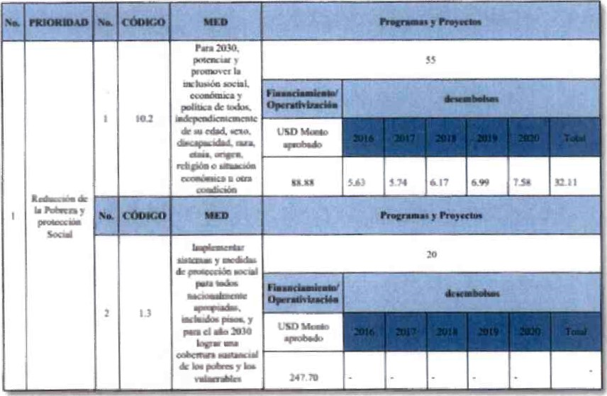1

1 1 1 1

1

1

1 Fuente. Dirección de Análisis y Seguimiento de la Cooperación para el Desarrollo. SEGÉPLAN 2021

3. ¿Los organismos responsables de las metas implementaron acciones 1 (estrategias, políticas, planes y programas) tanto para alcanzar las metas CDS 1.2 y 1.3 como para mitigar el impacto de la pandemia de COVID-19? ¿Estas acciones están orientadas a la disminución de las brechas de género?

1

3.1 ¿Los presupuestos de las principales acciones destinadas al logro de las 1 metas ODS 1.2 y 1.3 fueron readecuados para mitigar el impacto de la pandemia de COVID-IO teniendo en consideración una perspectiva transversal de género?

1 El Gobierno de Guatemala realizó diversas acciones para readecuar los presupuestos destinados al logro de las metas ODS 1.2 y 1.3, considerando una política de inclusión de los grupos vulnerables y de esa manera mitigar el impacto

1 de la pandemia de COVID-19, las mismas se describen a continuación:

|  |  |  |  |  |
| --- | --- | --- | --- | --- |
|  |  |  | *RiOOO DEL | DESEW'Eúo  OE    CuC'EN8RE OE |
|  |  |

1

ORGANISMOS INSTTUCICAES g*OVO 1

Para la atención a la emergencia del COVID-19 en el presupuesto 2020, se 1 consideraron USD 1,891.92 millones y al cierre de noviembre de dicho añor se habían ejecutado USD I ,354.03 millones.

Las ampliaciones presupuestarias aprobadas por el Organismo Legislativo en el 1 año 2021, ascendieron a USD 14,147.56 millones, dado que incluyó las tres

ampliaciones presupuestarias aprobadas por dicho organismo para la atención del 1 COVID-19, las cuales sumaron USD 2,606.04 millones-



En enero de 2021, fue aprobado el Decreto 01-2021, Ley para el financiamiento y 1 adquisición de vacunas contra el coronavirus COVID-19, para el financiamiento, adquisición y distribución de la vacuna. Por ello, este decreto contemplaba la readecuación del presupuesto hasta por un monto de USD 197.37 millones para la

1 adquisición de la vacuna contra el COVID-19 y de esta forma el estado cumplir con el objetivo de garantizar la vacunación gratuita.

1 32 ¿Existen mecanismos de monitoreo, evaluación y seguimiento eficaces de las principales acciones llevadas a cabo tanto para lograr las metas ODS 12 y 1.3

1 como para mitigar el impacto de la pandemia de COVID-19, que incorporen una perspectiva de género?

1 El procedimiento de monitoreo y evaluación de las metas de las PND, es el siguiente:

1 Se solicita por la vía oficial, información estadística actualizada de los indicadores de las PND, a las instituciones responsables y corresponsables del cumplimiento 1 de las metas. Se revisan y analizan documentos generados por instituciones nacionales e internacionales, informes provenientes de censos, encuestas y plataformas que contienen estadísticas del seguimiento a indicadores.

1 En una matriz elaborada por medio de una hoja cálculo en excel se actualiza la serie de datos histórica para cada uno de los indicadores, para el período de 2010 1 al año más reciente, según aplique.

La información anterior se constituye en insumo para elaborar el documento que 1 contiene el compendio de indicadores de las PND, así como para la generación de informes de Revisión Nacional Voluntaria bienales que el País adquirió como compromiso en el marco de la Agenda 2030.

1

Asi mismo, en el marco de la pandemia, en el Pais se implementó el Plan General 1 de Atención a la Emergencia COVID-19, el cual se enfocó en lograr la implementación de mecanismos orientados a la atención de la población

1



CONTRALC8iA DE CFGAMSvos INSTITUCIONESAPOYO

vulnerable; establece que es indispensable una eficiente y eficaz coordinación del sector público, así como, contar con la participación del sector privado, sector no gubernamental y el apoyo de la cooperación internacional.

En ese contexto, el Plan General brindó una respuesta inmediata, tomando en consideración aspectos de equidad de género, pertinencia cultural, condición de vulnerabilidad, riesgo, pobreza y pobreza extrema, entre otros; para contrarrestar los efectos desfavorables derivados de las medidas de contención y emergencia del COVID-19; es por ello, que se dividió en tres grandes componentes que se consideraron importantes: social, económico y, un tercero que comprendió las temáticas de seguridad, migración y ambiente.

Los componentes específicos relacionados a la recuperación económica con un enfoque que prioriza la vida de las personas, la atención social, económica, ambiente, seguridad, atención migratoria y otras acciones de apoyo, como elementos clave para darle respuesta a las necesidades prioritarias de la población durante el estado de emergencia fueron considerados con base en los indicadores que permiten evidenciar la situación actual del País, los mismos se presentan en la imagen siguiente:

### INDICADORES CONSIDERADOS PARA ELABORAR EL PLAN GENERAL

DE ATENCIÓN A LA EMERGENCIA COVID-19

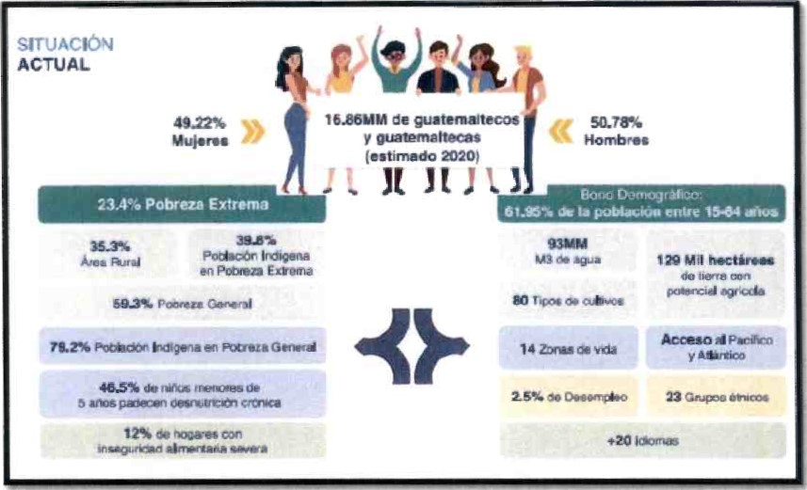

Fuente

Plan

General

de

Atención

a

la

Emergencia

COVIO-t9.

1

1 

3.3. ¿Los organismos responsables de las metas implementaron acciones

(estrategias, políticas, planes y programas) inclusivas tanto para lograr las metas 1 ODS 12 y 1.3 como para mitigar el impacto de la pandemia de COVID-19?

Con relación a las acciones implementadas por Guatemala para lograr las metas 1 establecidas en el Objetivo de Desarrollo Sostenible 1, articulado con la Prioridad

Nacional de Desarrollo: Reducción de la Pobreza y Protección Social se pueden 1 mencionar:

Politicas

1

Las políticas relacionadas con el logro de las metas OOS 1.2 y 1.3 en el País, son las siguientes:

1

Politica Nacional de Desarrollo Katum, Nuestra Guatemala 2032

Política General de Gobierno 2020-2024

1

Politica de Desarrollo Social y Población

Política Nacional de Desarrollo Rural Integral

1 Política Nacional de Promoción y Desarrollo Integral de las Mujeres

|  |  |  |  |  |  |
| --- | --- | --- | --- | --- | --- |
|  |  |  | FERODO | OE | AL |
|  |  |

PNPDIN- y Plan de Equidad de Oportunidades -PEOPolítica Nacional de Empleo Digno

1 Política Nacional de Seguridad Alimentaria y Nutricional

Política Pública de Protección Integral de la Niñez y Adolescencia

1 Política Nacional de Reparación a las Comunidades afectadas por la

Hidroeléctrica Chixoy

Política Nacional en Discapacidad

1

Planes.

1 El Plan General de Gobierno 2020-2024 incluye el pilar de Desarrollo Social, en el cual se establecen objetivos sectoriales tanto para garantizar la inclusión social, 1 así como el desarrollo social, dentro de los mismos se pueden mencionar:

Propiciar el rompimiento del ciclo de pobreza por medio del desarrollo de capital 1 humano y el impulso de programas de asistencia social condicionados a la matriculación y asistencia de los niños y niñas a las escuelas públicas, a las consultas médicas en centros de salud, programas de vacunación infantil y de 1 capacitación de adultos.

1 Desarrollar y estimular la formación y las capacidades productivas de las familias en estado de pobreza y pobreza extrema asentadas en el área rural y áreas marginales de las zonas urbanas por medio de programas Integrales de desarrollo

1 productivo para generar oportunidades de empleo.

1

C*RECC10r« DE A.uDitVRiA INSTurtnc»cs

1 

Reducir la vulnerabilidad de la población y sus medios de vida ante el riesgo de

1 desastres y catástrofes mediante acciones coordinadas con las autoridades locales y comunitarias.

Impulsar la coordinación gubernamental y municipal de las instituciones 1 responsables de la ejecución de las políticas de desarrollo social, con el propósito de lograr la complementariedad y generar sinergias para focalizar y priorizar los 1 recursos disponibles.

Acciones estratégicas:

1

Acciones estratégicas en materia de educación, siendo una de ellas el facilitar el acceso y ampliar la cobertura por encima del 95% en la educación primaria.

1 Además, incrementar los niveles de asistencia en preprimaria, básico y diversificado mediante el aumento de la matriculación, asistencia y permanencia 1 de niños y jóvenes en las escuelas públicas. Lo anterior se logrará a través de programas de alimentación, transferencias monetarias condicionadas y gestión educativa comunitaria.

1

Acciones estratégicas en materia de salud: una de ellas es el fortalecimiento del sistema público de salud y mejora del acceso y la oportunidad de atención médica 1 inmediata mediante la contratación de médicos, enfermeras, laboratoristas y personal paramédico; asimismo, reforzar la atención primaria y el cuidado integral

1 de la familia; promover la salud del adulto mayor; mejorar el acceso a medicamentos y el abastecimiento de hospitales y centros de salud.

1 Acciones estratégicas en materia de nutrición: una de estas acciones Io constituye el fortalecimiento del programa de reducción de la desnutrición crónica mediante la intervención de recursos en los municipios con mayor incidencia de pobreza y 1 regiones de mayor riesgo a la inseguridad alimentaria y nutricional; promoción de la lactancia materna; provisión de alimento fortificado; promoción del aumento de 1 ingesta de nutrientes, minerales, proteínas y vitaminas.

Acctones estratégicas en materia de vivienda: dentro de estas acciones se pueden 1 mencionar, el impulsar una estrategia para la adquisición, ampliación o reparación de viviendas populares para familias en condiciones de pobreza y pobreza extrema mediante la creación de un plan nacional para la reducción del déficit 1 habitacional; y propiciar el acceso a los servicios públicos en el área rural y zonas urbano marginales (agua, electricidad y telecomunicaciones); proporcionar 1 drenajes de aguas pluviales, alcantarillado para aguas servidas, áreas verdes y espacios públicos para el deporte y la vida al aire libre,

1

COWTRA_ORIA DE 

1

Programas/Subprogramas/Actividad.

1 El Ministerio de Desarrollo Social, como ente rector de las políticas públicas orientadas a mejorar el nivel de bienestar de las personas y grupos sociales vulnerables, que sufren de exclusión y viven en situación de pobreza y pobreza

1 extrema, desarrolla los programas/subprogramas/actividades siguientes:

|  |  |  |  |
| --- | --- | --- | --- |
| Nor"br• del Programa | | |  |
| PROGRAMA BECA  SOCIAL | | | Es un programa social que asigna becas y realiza Transferencias Monetarias Condrcionadas -TMC- a personas en situación de pobreza y pobreza extrema, en todos los departamentos del País. El objetivo es que las personas beneficiadas continúen con sus estudios formales. fortalecer habilidades e integrar al mercado laboral formal, mediante: educación media y superior, capacitación productiva. y empleabilidad_  Las modalidades de este programa son:  BECA SOCIAL EDUCACION MEDIA. Es una intervención del programa social Ml Beca Social, dirigida a adolescentes y jóvenes de 11 a 24 años, que por su satuacón de pobreza o pobreza extrema del área urbana y rural* tienen limitaciones para la permanencia y continuidad de estudios en el nivel de educación media, Otorgándoles Transferencias Monetarias Condicionadas -TMC-, con el fin de apoyar sus estudios en los centros educativos públicos o privados avalados por el Ministerio de Educación -MINEDUCn  BECA SOCIAL EDUCACIÓN SUPERIOR: Es una intervención del programa social Mi Beca Social. dirigida a jóvenes de 16 a 28 años, que por su situación de pobreza o pobreza extrema del área urbana y rural, tienen limitaciones para la permanencia y continuidad de estudios en el nivel de educación superior, otorgándoles Transferencias Monetarias Condicionadas -TMC-ccn el fin de apoyar sus estudios en universidades avaladas por el Consejo Superior Universitario o Consejo de la Enseñanza Pnvada Superior.  • BECA SOCIAL PRIMER EMPLEO: Es una intervención del programa socal Mi Beca Social, que busca facilitar la integración al mercado laboral formal de adolescentes y jóvenes en situación de pobreza. pobreza extrema y desempleo, a través de la contratación temporal en una empresa en calidad de aprendiz. El empleador realiza un pago equivalente al cuarenta por ciento (40%) del salario mínimo vigente en el país, más una bonificación incentivo de doscientos cincuenta quetzales (0.250.00), monto que para el año 2022 asciende aproximadamente al pago de 5181.00 a' mes, SE.OO diarios; quien recibe también Transferencia Monetaria Condicionada -TMC- por parte de la intervención, |
|  |  | PERioco  'E | |

1

1

1

1 1 1 1

1 1

1

1

1

1

 CONTRALORiA oeAucqr0RlA DE

|  |  |  |  |  |
| --- | --- | --- | --- | --- |
|  | | | | • BECA SOCIAL ARTESANO. Es una intervención dirigida a personas mayores de edad preferentemente a mujeres del área rural y urbano marginal que se encuentran en situación de pobreza o pobreza extrema. con interés en participar en procesos de capacitación que les permita mejorar sus habilidades y técnicas productivas. o bien para aprenderlas durante un periodo determinado, otorgándoles Transferencias Monetarias Condicionadas -TMCS-. |
| PROGRAMA BOLSA  SOCIAL | | | | Es un programa de Transferencias Monetarias Condicionadas -TMC- que consiste en otorgar el monto de Q 250,00 (aproximadamente $32.CO), acreditados de forma periódica a través de un sistema bancarizado, que permite a las personas usuarias acceder a una cartera de productos que conforman parte de la canasta básica alimentaria. La persona titular cuenta con una tarjeta de débito para adquirir productos en establecimientos comerciales autorizados.  El objetivo general del programa es incrementar el acceso a Ics productos de la canasta básica alimentaria para personas y familias en condición de pobreza y extrema pobreza, residentes en áreas urbanas rurales del departamento de Guatemala. |
| PROGRAMA BONO  SOCIAL | | | | Es un programa social de Transferencias Monetarias Condicionadas -TMC- que entrega una asistencia financiera de forma periódica a las personas titulares de familias usuarias en condición de pobreza y pobreza extrema, con niñas y niños de cero (O) a menores de quince (15) años y mujeres embarazadas, a través de una cuenta bancaria. La transferencia de quinientos quetzales (Q.500.CO), valor que corresponde aproximadamente a $64-00, está sujeta al cumplimiento de corresponsabilidades en Salud o Educación. según corresponda. |
| PROGRAMA COMEDOR  SOCIAL | | | | Es un programa soctal que ofrece apoyo a las personas y familias vulnerabilizadas por su situación de pobreza, crisis, emergencia, calamidad u otra, que afecta su acceso a la alimentación, brindando ramones servidas de comida nutritiva. balanceada e higiénica por un valor simbólico. La prestación del servicio tiene carácter inclusivo y proporciona especial atención a personas adultas ma ores y/o con discapacidad. |
| PROGRAMA JOVENES  PROTAGONISTAS | | | | Es un programa social que se enfoca y promueve la participación de adolescentes y jóvenes en situación de vulnerabilidad y riesgo social por su condición de pobreza, a través de un proceso de educación no formal y de integración voluntaria; para su operatividad utiliza edificios escolares del Ministerio de Educación -MINEDUC- los fines de semana_ |
| PROGRAMA VIDA | | | | Es un programa social de Transferencias Monetarias Condicionadas -TMC- que entrega una asistencia financiera de forma periódica a las personas titulares de niñas y adolescentes embarazadas o madres, menores de 14 años. victimas de violencia sexual, cuyos casos hayan sido judicializados, correspondientes tanto al área urbana y rural, a través de una |
|  |  |  | AUtYTORiA OE DESE VPEAu PERIODO | |

1 1

1

1

1

1

1

1

1

1

1

1

1

1

DE OE

|  |  |
| --- | --- |
|  | cuenta bancaria. La transferencia realizada corresponde a un valor de un mil quinientos quetzales (Q, I ,500.00), aproximadamente SI 91 00, está sujeta al cumplimiento de corresponsabilidades en Salud, para la madre o su hija/o, según corresponda, |

 Así mismo, el Ministerio de Trabajo y Previsión Social, ejecuta el Programa de Aporte Económico del Adulto Mayor, el cual consiste en brindar un aporte económico a las personas de 65 años de edad y más que viven en condición de pobreza y pobreza extrema, con la finalidad de que el Estado garantice a este sector de la población la atención de sus necesidades mínimas, a través una aporte mensual de Q 500.00 ( $65_78) entregado por medio del sistema bancario nacional.

|  |  |  |  |  |  |  |  |  |
| --- | --- | --- | --- | --- | --- | --- | --- | --- |
| Nombre del  Programa | | | | Monto  Ejecutado | Objetivo del Programa | Criterios de selección de beneficiarios | Cantidad de personas beneficiadas | Normativa establecida para el Programa |
| Bono  Familia | | | | uso 789.47 millones | Apoyar a la población más afectada económicamente por las medldas de emergencia derivadas de la pandemia  COVID-19. a través de la entrega de aportes económcos de manera bancanzada. | Personas o familias residentes en vaviendas cuyo consumo eléctnco durante el mes de febrera de 2020 no Supere las 200KWh.  Personas o familias cuyas viviendas no gozan del servtcio de energia eléctrica | 2.692,011 | Acuerda  Gubernativo  57-2020.  Reglamenta del F ondo denominado Bono Familia.  Acuerda  Gubernativo 84-2020,  Reformas al Acuerdo  Gubernativo  57-2020,  Acuerdo |
|  |  |  |  |  | PERicooc€l_ | | 2021 |  |

Sin embargo, derivado de la evaluación realizada, se determinó que el Ministerio de Desarrollo Sociali como organismo responsable de implementar acciones para garantizar el logro de las metas ODS 1 y 1,3 no ha implementado mecanismos de monitoreo* evaluación y seguimiento derivados de los resultados obtenidos por medio de los indicadores de las metas indicadas anteriormente.

Así mismo. como medida para mitigar el impacto de la pandemia de COVID-19, se realizaron acciones estratégicas como resultado del Plan General de Atención a la Emergencia COVID-19, las cuales derivaron la ejecución de los programas siguientes:

1. El Ministerio de Desarrollo Social ejecutó en el año 2020 los programas siguientes:



CONTR."ORiA CUENTASDE

|  |  |  |  |  |  |  |
| --- | --- | --- | --- | --- | --- | --- |
|  |  |  |  | y que por su condición socioecon  son considerados casos especiales |  | Ministerial  Núrnero  OSA 1-2020 ,  Aprobación del Manual denominada Sano  Familia, versión ll |
| Interv•ención para la asistenca económica temporal  personas y familias afectadas por  COVID-19 | 11 | uso | Contribuir a la atención de personas y familias afectadas o en riesgo provocado por la pande ma  COVID-19_ | Figurar en los listados a padrón de personas validadas ante la Institución o instituciones responsables para el efecto. | 88,351 | Acuerdo  Ml nisterial  DS-tg-2020, Guia para la intervención para la asistencia temporal para personas y familias afectadas por COVID-19 |

1. El Mimsterio de Cultura y Deportes, ejecutó durante el período comprendido de octubre 2020 a diciembre de 2021 , el programa siguiente.

|  |  |  |  |  |  |  |  |  |  |  |
| --- | --- | --- | --- | --- | --- | --- | --- | --- | --- | --- |
|  | Nombre del Programa | | | | Monto  Ejecutado |  | Objetivo del Programa | Criterios de selección de beneficiarios | Cantidad de personas beneficiadas | Normativa establecida para el  Programa |
|  | Iniciativa  Apoyarte | | | | USD 2,24486 millones |  | Estimular, apoyar y fomentar la actividad artística de Guatemala en general con el objeto de realizar las erogaciones necesarias que a nivel institucional correspondan. orientadas a mitigar las consecuencias económicas que afectan al gremio artistico por la pandemia del coronavirus  COVID-19 y de esta manera coadyuvar al | Declaración jurada en la cual el artista manifestó su calidad como tal.  Portafolio de vida artistica. | 5,587 | Acuerdo  Ministerial  Número  901-2020  Acuerdo  Ministerial  Número  1078-2021 |
|  |
|  |  |  |  | | DE CESEMPEÑO  PERICOO OE ENERO AL 31 DICIEU8RE CE | | | |  |
|  |  |

DE AUDTORiA SECTOR 

CONTRALORiA DE

|  |  |  |  |  |  |
| --- | --- | --- | --- | --- | --- |
|  |  | estimulo y fomento de la actividad artistica. |  |  |  |

1. El Ministerio de Trabajo y Previsión Social de forma conjunta con el Ministerio de Economía, ejecutaron durante el año 2020 el programa siguiente.

|  |  |  |  |  |  |
| --- | --- | --- | --- | --- | --- |
| Nombre del Programa | Monto  Ejecutado | Objetivo del Programa | Criterios de selección de beneficiarios | Cantidad de personas beneficiadas | Normativa establecida para el  Programa |
| Fondo para  la  Protección del Empleo | USD  263.16 millones | Apoyar a los trabajadores del sector privado, cuyos contratos de trabajo, de conformidad con la legislación laboral y como consecuencia del Estado de  Calamidad Pública, hayan sido objeto de suspensión debidamente autorizada por el Ministerio de  Trabajo y Previsión Social. | Trabajadores del sector privado cuyos contratos de trabajo hayan sido Objeto de suspensión y esta se encuentre debidamente autorizada por el Ministerio de Trabajo y Previsión Social.  Que los empleadores no se encuentren en los casos de excepción establecidos en las disposiciones presidenciales en caso de calamidad pública y órdenes para el estricto cumplimiento, | 191,110 | Decreto  13-2020, Ley de Rescate  Económico a las familias por los efectos causados por el COVID-19  Acuerdo  Gubernativo 58-2020,  Reglamento para el otorgamiento del beneficio del Fondo para la  Protección del  Empleo  Acuerdo  Ministerial  616-2020i  Instrumento de Regulación para el  Ministerio de  Economía para el otorgamiento del beneficio del Fondo para la  Protección del Empleo. |

OE AULUTURIA SECTOR ORCANISuos *4Tffl-.CiCrÉS

CCATRA.ORiA CI_EETASAPOYO



|  |  |  |  |  |  |  |  |
| --- | --- | --- | --- | --- | --- | --- | --- |
| Nombre del  Programa | | | Monto  Ejecutado | Objetivo del Programa | Criterios de selección de beneficiarios | Cantidad de personas beneficiadas | Normativa establecida para el  Programa |
| Subsidio a  Energia  Eléctnca | | | USD  82.894.735,84 | Crear las medidas iniciales, sanitanas. económicas, financieras y sociales necesarias para atender la crisis derivada de las medidas adoptadas para contener y mitigar los | Rangos de consumos (kiM1) de . (1-6C).    Y (201-300) | 12,007.472 | Decreto  12-2020* Titulo ll, Capitulo l, Artículo 15, numeral 5.  Decreto  13-2020,  Capítulo III, Articulo 8.  Decreto  20-2020,  Capitulo I,  Articulo 2,  Acuerdo |
|  |  |  | 3' ce t*C'EVERE | | | |  |

1. El Ministerio de Trabajo y Previsión Social, fortaleció durante el año 2020 el programa siguiente:

|  |  |  |  |  |  |
| --- | --- | --- | --- | --- | --- |
| Nombre del Programa | Manto  Ejecutado | Objetivo del Programa | Criterios de selección de beneficiarios | Cantidad de personas beneficiadas | Normativa establecida para el programa |
| programa de aporte económico del adulto mayor | USD | Brindar un aporte económico a las personas de 65 amos de edad y mas, con la finalidad de que el Estado garantice a este sector de la población la atención de sus necesidades básicas minimas. | Tener 65 años o más de edad.  No contar con una pensión, seguro social U Otro tipo de ingreso regular.  Encontrarse en situacón de pobreza extrema.  Ser guatemalteco de ongen. | 118.300 | Decreto 85-2005.  Ley det Programa de Aporte  Econórmco de/ Adulto Mayor y sus Reformas.  Acuerdo  Gubernativo  Número 75-20223  Reglamento de la  Ley del Programa de Aparte  Económico al Adulto Mayor. |

1. El Instituto Nacional de Electrificación ejecutó durante el período comprendido de mayo a septiembre de 2020 el programa siguiente.



|  |  |  |  |
| --- | --- | --- | --- |
|  |  |  | ALõlTceiA DE DESEMPEÑO  PERicnotEL ot OE ENERO 31 OE |

CONTRA GENERAL DE C*RECCON OE AUCUC8iA SECTOR C*GANISUOS E

|  |  |  |  |  |  |  |  |  |
| --- | --- | --- | --- | --- | --- | --- | --- | --- |
|  | |  |  |  |  |  |  |  | | --- | --- | --- | --- | --- | --- | --- | |  |  |  | efectos de la pandemia denominada COVID-19, dentro del territorio nacional.  Dichas medidas están orientadas para proteger a los habitantes de la República, con mayor énfasis a la población más vulnerable, así como, compensar y mitigar la cnsis económica ante la presencia de la pandemia del COVID-19 dentro del territorio nacional. |  |  | Gubernativo 433-2007.  Resolución  CDR-029-2017  Resolución CDR-B7-2020 emitidas por el  Consejo  Directivo del INDE. | |
|  |
|  |
|  |

 3.3.1. ¿Los organismos responsables de las metas incluyeron a organizaciones de la sociedad civil en la implementación de las acciones?

Los organismos responsables de las metas incluyeron a organizaciones de la sociedad civil en la implementación de las acciones establecidas para alcanzar las metas ODS 1.2 y 1.3, lo anterior de conformidad a Io indicado en la Componente 2: Definición de Competencias y atribuciones por parte de cada uno de los actores de la sociedad guatemalteca, contenido en la Estructura de la Estrategia de Implementación de las Prioridades Nacionales de Desarrollo, en la literal iii. Sociedad Civil, indica: le corresponde contribuir con estrategias y propuestas para la formulación, socialización y retroalimentación de políticas públicas. Además de constituirse en una fuerza que permitirá permanentemente monitorear

1

t.:eRECCION DE ORGANISMOS E INSTITUCIONES

CONTRALORÍA ae OE APOYO 1

los avances, exigir que se implementen las accionesi velar por que las instituciones públicas cumplan con su responsabilidad de enfocar sus esfuerzos 1 en la consecución de las metas de desarrollo."

3.3.2. ¿Se ejecutaron acciones y/o se realizaron ajustes para atender las 1 necesidades específicas de los grupos identificados como vulnerables a partir de la pandemia de COVID-19?

1

El Ministerio de Desarrollo Social ejecutó diversas acciones con la finalidad de atender las necesidades específicas de los grupos identificados como vulnerables 1 a partir de la pandemia de COVID- 19, entre las cuales se pueden mencionar:

Promovió redes de protección social para hacerle frente a la emergencia, ampliar

1 intervenciones de protección social, tomando en consideración los sectores de riesgo, la geografía y los registros sociales. Desarrollar un nuevo programa de 1 respuesta a emergencias para apoyar la asistencia social mediante transferencias.

|  |  |  |
| --- | --- | --- |
|  |  | PERicoccec 0' OE  AUDITORiA  CESEMPEAO |

Formuló una nueva intervención denominada "Bono emergente de calamidadb se 1 implementó en año 2020 durante los meses de abril a junio: se integró un bono único orientado hacia personas en vulnerabilidad que no cuentan con un ingreso fijo, en territorios geográficos expuestos y/o con inseguridad alimentaria.

1

Atendió a personas de sectores económicos más vulnerables ante la pandemia, 1 con alta presencia de informalidad sin relaaón de dependencia entre las que se contempla las que dedican al turismo (empleados de: hoteles, restaurantes), guías de turista, venta informal de alimentos, vendedores ambulantes vendedores en 1 puestas, móviles, microempresarios de sectores expuestos entre otros.

Fortaleció y realizó las modificaciones que consideré pertinente aplicar en la forma 1 de entrega y beneficiarios, a los programas de bono social, Transferencias

Condicionadas Monetarias en educación y salud, reubicación de comedores en 1 función de las necesidades de la red hospitalaria durante el estado de calamidad, dotación de alimentos, becas de educación media.

1 Financió becas de empleo con un incremento de un mes, solicitó una ampliación o readecuación presupuestaria para cubrir más beneficiarios y para el programa de bolsa de alimentos.

1

Por medio del Fondo de Desarrolla Social FODES realizó la dotación de alimentos con el modelo de una caja nutricional que contenía arroz, frijol, azúcar, maiz entre

1

otros.

1 Habilitó albergues para la población infantil, adolescente y adulta en condición o



CONtRALtxiA GENERA OE OE 'NS

riesgo de calle actividad coordinada de forma conjunta con la Secretaria de Bienestar Social y la Coordinadora Nacional para la Reducción de Desastres.

1

Aperturó comedores estatales en áreas urbanas y rurales con mayor necesidad, 1 con el apoyo de la Secretaria de Bienestar Social.

3.32.1. ¿Qué criterios se utilizaron para identificar a los grupos vulnerables? ¿Se 1 consideraron las brechas de género?

El Gobierno de Guatemala para cumplir can los objetivos y funciones de 1 coordinación, diseño, gestión y planificación de las politicas públicas, así como la discusión y formulación de propuestas a fin de lograr los resultados previstos en el 1 Plan Nacional de Desarrollo Katun, Nuestra Guatemala 2032 armonizado con la Agenda Internacional para el desarrollo integral, en condiciones de equidad e igualdad, crea un Gabinete Específico de Desarrollo Social, a través del Acuerdo 1 Gubernativo Número I I- 2019,

Este Gabinete tiene por objeto coordinar, articular y gestionar en el marco del Plan 1 Nacional de Desarrollo Katun, Nuestra Guatemala 2032, las políticas relativas al desarrollo, la protección social y prevención de la violencia, para reducir brechas 1 de inequidad y desigualdad de la población; así mismo, se consideran dentro de este Acuerdo como población en condiciones de vulnerabilidad la niñez, juventud. mujeres pueblos indígenas, adultos mayores, personas con discapacidad y del 1 área rural.

33.22 ¿Se identificaron nuevos grupos vulnerables como destinatarios de las 1 acciones implementadas?

1 Derivado de la emergencia suscitada por la pandemia de coronavirus COVID-19, el gobierno de Guatemala identificó como un nuevo grupo de personas vulnerables, a quienes se dedicaban a la economía informal, por no contar con un 1 ingreso fijo y no poseer relación de dependencia, en los que se contemplan a las personas que se dedican al turismo (empleados de hoteles, restaurantes), guías de turistas, venta informal de alimentos, vendedores ambulantes, vendedores en



1 puestos, móviles, microempresarios de sectores expuestos, entre otros; así como, a quienes viven en situación de calle, Toda esta población fue considerada dentro 1 del Plan General de Atención a la Emergencia COVID-19.

3.32.3. ¿Se cuenta con estadísticas actualizadas y desagregadas sobre los grupas identificados como vulnerables, incluyendo entre otras variables la de 1 género?



La metadata de los Objetivos de Desarrollo Sostenible -ODS-, propone los criterios



1 y las desagregaciones que cada indicador debe incluir, para su seguimiento e

 CONTRAL GENERAL OE CLXWAS

APOYO

incluye desagregaciones por sexo, población rural, así como población indígena; siendo las desagregaciones por sexo las que facilitan la identificación de grupos de género.

Los indicadores de las metas ODS y 1.3, son:

Meta ODS 1.2 : los dos indicadores que le dan seguimiento a esta meta buscan identificar a las personas que viven en pobreza, por lo que se enfocan en la población vulnerable. Ambos indicadores se calculan utilizando como fuentes de información la Encuesta Nacional de Condiciones de Vida (ENCOVI) y el dato oficial más actualizado corresponde al año 2014. LOS indicadores se presentan a continuación.

|  |  |  |
| --- | --- | --- |
| ebajo del umbral nacional de pobre losada por sexo edad] (Esté indiçad01 timado por el InstitutO Naetanalde Estadisti Ee e, incluye para grup herôb!gs.-tàlés -gome: e área .de . residenc Orbano/rural).• sexo (hombres/mujere;),  (indigena/np indigena) y eeades entr a 15 de U a 64 años,y mayor gal p , |  | ,.rgpg n res,mujetes8L das las edades que viven en pobreza, en to s dimensiones, con arreglo a tas definicion acionies. Para medir este indicador se utiliza dice de Pobreza Multidimensional (IPM-Gt) q tima el Ministerio de Desarrollo Social -MIJE incluye desagregaciones para grup Inerables tales como: área de residenc rbano/rural) etnia (indígena/no indigena). |
|

Meta ODS 1 : el indicador que le dan seguimiento a esta meta es el siguiente:

|  |
| --- |
| .3.1. Proporción de la Pa*ación a.jbierta por sistemas niveles min;mos de protección social, desglosa* por sex% distinguiendo entre los riños. tos desempleados, ancianos, las personas con discapacidad, kas embarazadas Ics recién las u(ctimas de accident" de trabajo los vulneraües. El indicador vara Guatemda contiene de rigeles de protKcñó social. par mujeres con prestaciones de materrúdad V aditos mamres que reciben una perskh vsez . Para indcadores las fuentes de informa San: el hstituto Guatemalteco de Social e Insti Naciorul de Estadistica. |

Sin embargo, durante la evaluación realizada, se identificó la ausencia de un Sistema Estadístico para el Seguimiento y Evaluación de las necesidades de información para el seguimiento de los Objetivos de Desarrollo Sostenible por parte del Instituto Nacional de Estadística -INE-.

3.3.3. ¿Se tuvieron en cuenta las brechas de género en la planificación e implementación de acciones?





La institucionalidad pública, durante la planificación de sus actividades, debe 1 considerar los lineamientos establecidos por la Secretaría de Planificación y Programación de la Presidencia -SEGEPLAN-, quien de conformidad con el

Acuerdo Gubernativo Número 20-2019, que contiene Reglamento Orgánico 1 Interno de la Secretaría General de Planificación y Programación de la Presidencia

-SEGEPLAN-, es la entidad encargada de brindar asesoría técnica a las 1 instituciones para orientar la formulación y ejecución de los planes estratégicos

institucionales, en el marco de la Prioridades Nacionales de Desarrollo. De esa cuenta, se lleva a cabo de manera anual el traslado de lineamientos de 1 planificación, en donde se comparten los lineamientos y herramientas de planificación como apoyo para la sistematización de la información, Io que coadyuva en los instrumentos de planificación a corto, mediano y largo plazo.

1 Dentro de estas herramientas, se menciona la de vinculación institucional, la de planificación estratégica institucional, en las cuales las instituciones consignan,

1 entre otras cosas las PND y ODS, a los cuales se vinculan y posteriormente se evidencia en su producción institucional,

En adición a Io anterior, las instituciones pueden desagregar su vinculación con los enfoques transversales de planificación: Equidad, Cambio Climático y Gestión Integral del Riesgo.

1

1

1 Hallazgos relacionados con el desempeño

Área de desempeño

1

Hallazgos sin Acción Legal

1. I ¿Ha sido eficaz la Implementación de las metas ODS 1.2 y 1.3 en el



contexto de la pandemia de COVID-19, con énfasis en las principales 1 acciones desarrolladas para el logro de las metas, la mitigación del impacto de la pandemia y la disminución de las brechas de género, durante el 1 período comprendido del 01 de enero de 2020 al 31 de diciembre de 2021 ?

1.1 3. ¿Los organismos responsables de las metas implementaron acciones 1 (estrategias, políticas, planes y programas) tanto para alcanzar las metas ODS 1.2 y 1.3 como para mitigar el impacto de la pandemia de COVID-19? ¿Estas acciones están orientadas a la disminución de las brechas de 1 género?; 3.3. ¿Los organismos responsables de las metas implementaron acciones (estrategias, políticas, planes y programas) inclusivas tanto para 1 lograr las metas ODS 1.2 y 1.3 como para mitigar el impacto de la pandemia

1 



1 de COVID-19?; 3.3.2. ¿Se ejecutaron acciones y/o se realizaron ajustes para atender las necesidades específicas de los grupos identificados como 1 vulnerables a partir de la pandemia de COVID-19?; 3.3.2.3. ¿Se cuenta con estadísticas actualizadas y desagregadas sobre los grupos identificados como vulnerables, incluyendo entre otras variables la de género?

1

Hallazgo No. I

1

Ausencia de un sistema estadístico para el seguimiento y evaluación de las necesidades de información para el seguimiento de los Objetivos de

1 Desarrollo Sostenible

Condición

1

Durante la revisión efectuada a la información estadística que posee el Gobierno de Guatemala para dar seguimiento a los datos correspondientes a los indicadores 1 de las metas 1.2 y 1.3 del Objetivo de Desarrollo Sostenible I, articuladas en la Prioridad Nacional de Desarrollo: Reducción de la Pobreza y Protección Social, se  estableció que el País cuenta con registros actualizados y desagregados sobre los 1 grupos identificados como vulnerables; sin embargo, esta información no proviene del ente rector en la materia, si no de las distintas entidades que reportan a la 1 Secretaría de Planificación y Programación de la Presidencia -SEGEPLANinformación requerida por la mismas sin que haya sido validada por la entidad responsable.

1

Derivado a Io indicado anteriormente, se determinó que el Instituto Nacional de  Estadística, como ente rector de la politica estadística nacional, así como 1 encargado de planificar, dirigir, coordinar y supervisar las actividades del Sistema Estadístico Nacional -SEN-, al 03 de mayo de 2023, no ha implementado un 1 sistema estadístico que permita dar seguimiento y evaluar las necesidades de información que le permitan adoptar estándares de producción y calidad estadística de los datos necesarios para el seguimiento de las metas de los 1 Objetivos de Desarrollo Sostenible y con ello poseer información válida, oportuna y desagregada que le permita al Estado tomar decisiones con relación al avance de los resultados obtenidos.

1

Criterio

1 El Decreto Ley 3-85 Ley Orgánica del Instituto Nacional de Estadísticai Artículo 2. establece: "El INE tiene por objeto formular y realizar la política estadística nacionali asi como planificar, dirigirh coordinar y supervisar las actividades del 1 Sistema Estadística Nacional." Así misma, el Artículo 3. Son funciones del INE, numeral 2. Indica: "Supervisar, coordinar y evaluar las operaciones de 1 investigación, recolección, formación, análisis y divulgación que lleve a cabo el

|  |  |  |  |  |  |
| --- | --- | --- | --- | --- | --- |
|  | |  |  |  |  | | --- | --- | --- | --- | |  |  | PERiODO | ZESEUPEÑO ENERO | | |



Sistema Estadístico Nacional."; numeral 7: "Establecer y mantener actualizado un inventario de las series estadisticas, producidas por las entidades y dependencias 1 integrantes del Sistema Estadístico Nacional.'; el numeral B menciona: "Actuar como órgano central de información y de distribución de datos estadísticos oficiales, tanto en el ámbito nacional como en el internacionali salvo de aquellos 1 que expresamente estén a cargo de otras entidades integrantes del Sistema

Estadístico Nacional"; numeral 9: "Promover y supervisar la aplicación uniforme 1 de métodos, procedimientos, definiciones, clasificaciones y normas técnicas, para la ejecución de los programas estadísticos."

1 Reglamento Orgánico Intemo del Instituto Nacional de Estadística -INE- Título II, Capítulo II, Órganos Sustantivos, Sección I, Despacho Superior, Articulo 7. Gerencia, numeral 2, establece: "Planificar, organizar, dirigir y controlar los 1 aspectos técnicos y administrativos del INE, a fin de optimizar los recursos de que dispone y cumplir las metas establecidas."; numeral 3, indica: "Aplicar 1 correctamente la Politica Nacional de Estadística, a fin de generar los datos estadísticos que sean requeridos.'

1 El Punto Resolutivo Número 15-2016 del Consejo Nacional de Desarrollo Urbano y Rural -CONADUR-, Articulo 5, menciona: "Se instruye al Ministerio de Economía para que requiera al Instituto Nacional de Estadística (INE), que en el marco de su 1 competencia y en coordinación con la SEGEPLAN, proceda a realizar las coordinaciones necesarias con todas las instituciones públicas y privadas, para 1 que de forma conjunta, fortalezcan el Sistema Estadístico Nacional (SEN), que permita proveer de la información necesaria y con el grado de detalle requerido, el seguimiento de los indicadores establecidos en esta priorización.o ; asl mismo el 1 Articulo 6, Indica: "Se instruye al Ministerio de Economía para que requiera al INE, que inicie las coordinaciones con las instituciones públicas y privadas -según sea necesario- en un plazo no mayor de 15 días a partir de esta aprobación a efecto 1 que en la primera reunión ordinaria del Conadur en el 2017, presente la propuesta metodológica en materia estadística, que deberá ser integrada a la Estrategia de

1 Implementación

La Estrategia para la Gestión de Estadística con énfasis en líneas base -EGGE1 del Instituto Nacional de Estadístical numeral 3 Objetivos de la EGGE, establece.

"De forma específica, la EGGE tiene los siguientes objetivos-

1 • Articular el SEN para brindar gradualmente información oportuna para el seguimiento de los programas presupuestarios dado el establecimiento de líneas base.

1

• Organizar el SEN para atender las necesidades de información para el seguimiento de los ODS

1 • Integrar el SEN para atender de la mejor forma las necesidades de

tFEect1ôr•u OE AUOTORiA SECTOR

CONTRA'ORiA OC APOYO

información."

1

Así mismo* el numeral 5.2 Roles y Responsabilidades de los miembros del SEN indica: "El Decreto Ley 3-85 establece como atribución del INE el establecer la 1 política nacional en relación con las actividades estadisticas que se realicen en el país y supervisar y coordinar la planificación, la organización y funcionamiento del SEN. Conforme el reglamento institucional, corresponde al INE el supervisar y 1 evaluar las operaciones que desempeñe el SEN."

1 Además el numeral 8. Sistema informaciónt seguimiento y evaluación menciona: "La compleja gestión del Sistema Estadístico Nacional (SEN) requiere de la implementación de un sistema de información para el seguimiento y evaluación del nivel de adopción de los estándares de producción y calidad estadística, bajo los criterios del INE."

1

1 Causa

El Gerente del Instituto Nacional de Estadística, no ha realizado las acciones 1 necesarias para generar los datos estadísticos que permitan dar seguimiento a los indicadores de las metas 1.2 y 1.3 del Objetivo de Desarrollo Sostenible l , articuladas en la Prioridad Nacional de Desarrollo: Reducción de la Pobreza y 1 Protección Social, debido a que el País no cuenta con un sistema estadistico para el seguimiento y evaluación de las necesidades de información que brinde 1 lineamientos oportunos al Sistema Estadístico Nacional.

Efecto

El País no cuenta con un sistema estadístico que permita dar seguimiento y evaluar las necesidades de información que le permitan adoptar estándares de producción y calidad estadística de los datos necesarios para el seguimiento de

1

1 las metas de los Objetivos de Desarrollo Sostenible.

1 Comentario de los responsables

En Oficio OF-AFCC-006-2023 de fecha 22 de mayo de 2023, el Licenciado Abel

Francisco Cruz Calderón quien fungió como Gerente del Instituto Nacional de 1 Estadística durante los períodos comprendidos del 26 de marzo de 2020 al 07 de octubre de 2021 y del 18 de agosto de 2021 al 31 de diciembre de 2021, manifiesta: "Sobre este planteamiento me permito informar que durante mi gestión como Gerente se realizó un estudio titulado Evaluación General de Oficinas Coordinadora Sectorialistas de Estadística, en las cuales se identifica la hoja de 1 ruta a implementar para apoyar en buena parte el fortalecimiento del Sistema Estadístico Nacional y buena parte de los planteamientos aqui presentados- Para ello se procedió a iniciar con los procedimientos administrativos para ocupar la 1 plaza de Coordinador del SEN, toda vez que el mismo fue aprobado en su

1



momento por la ONSEC y el Ministerio de Finanzas Públicas como parte del nuevo ROI del INE, pero no se había contratado al Coordinador del mismo, plaza 1 clave 011 para precisamente apoyar al SEN según lo mandata la ley.

1 De esa cuenta se realizaron los trámites correspondientes según lo dicta las normativas de la ONSEC y del Pacto Colectivo de trabajo, hubo un proceso en el cual el mejor candidato, quién obtuvo un alto punteo aplicó a dos plazas y fue 1 asignado a la plaza jefe del departamento de estadística, el Lic. Cristian Cabrera, de esa cuenta, al darse mi salida del Instituta Nacional de Estadistica se disponía a reiniciar un nuevo proceso.

1

Me permito acompañar una presentación del informe en mención y solicitó 1 atentamente que se considere el mismo, asl como promover el procedimiento y nombramiento del Coordinador del SEN para que el Instituto fortalezca esta área y pueda fortalecer este mandato legal.

1

Es importante mencionar que el Programa Operativo Anual del año 2020 y 202 Ique cubre este período auditado, el POA fue aprobado por la Junta Directiva,

1 integrada por como lo norma la ley del INE por los Ministerios de Economía, Finanzas Públicas, Agricultura ganadería y alimentación, Energía y Minas, así 1 como la Secretaria General de Planificación y Programación de la Presidencia, a través de sus máximas autoridades o en su caso por Viceministros o subsecretarios, regulando la forma en que los registros administrativos serian 1 integrados a través delas entidades integrantes del Sistema Estadístico Nacional, por ello la importancia de fortalecer e' Sistema Estadístico Nacional y las Oficinas Coordinadoras Sectorialistas cumpliendo lo mandatado por el CONADUR que 1 mandata que se coordine con las instituciones relacionadas el fortalecimiento del SEN, Io cual se procedió previamente a fortalecer el SEN dentro de la estructura 1 del INE para consecuentemente hacerlo hacia las instituciones que conforman el SEN.

1 Con la información que el SEN produce, a través de sus registros administrativos, la SEGEPLAN dispone de los insumos para dar seguimiento a las diez prioridades o a los indicadores de los ODS en general, por lo que el país si cuenta can el 1 Sistema, que puede mejorarse, eso siempre es posible.

1 Hago la observación que se afirma que a mayo de 2023 no se cuenta con un sistema de seguimiento, es de resaltar que esa afirmación es desconocida por mi persona, toda vez que entregué el cargo de Gerente del INE a partir del 5 de junio 1 de 2022; así que en ese sentido existe un año de gestión administrativa sobre la cual no me compete emitir opinión alguna."

1



DIRECCION

DE

AvCõOR'.4

SECTOR

€

Comentario de auditoria

Se confirma el hallazgo para el Licenciado Abel Francisco Cruz Calderón quien 1 fungió como Gerente del Instituto Nacional de Estadística durante el periodo comprendido del 26 de marzo de 2020 al 07 de octubre de 2021 y del 18 de octubre de 2021 al 05 de junio de 2029 debido a que dentro de sus argumentos, 1 no presenta documentación por medio de la cual evidencie haber generado, durante su gestión, un sistema estadístico específicamente para el seguimiento de 1 los Objetivos de Desarrollo Sostenible.

Además indica que no se cuenta con una persona contratada bajo el renglón 011, 1 para desempeñar el cargo de Coordinador del Sistema Estadístico Nacional -SEN-v quien deberá planificar, dirigir, coordinar y supervisar las actividades  derivadas del mismo. Por consiguiente se demuestra que el Instituto Nacional de 1 Estadística carece de una persona responsable de supervisar y evaluar las operaciones que desempeñe el SEN.

1

Así mismo, a pesar de que el INE presentó en el año 2017 ante el Consejo de

Desarrollo IJrbano y Rural -CONDADUR-, la Estrategia para la Gestión de 1 Estadistica con énfasis en líneas base -EGGE- con la finalidad de organizar el SEN para atender las necesidades de información para el seguimiento de los  Objetivos de Desarrollo Sostenible, al 31 de diciembre del año 2021, no se cuenta

1 con una supervisión de los estándares de producción y calidad estadística, bajo los criterios del INES



1 La Secretaría de Planificación y Programación de la Presidencia -SEGEPLANdispone de registros administrativos generados a través del SEN, para dar



1 seguimiento a los indicadores de las metas 1.2 y 1.3; sin embargo, la generación de los mismos no ha sido avalada por el Instituto Nacional de Estadística como ente rector de la política estadística nacional.

1

Este hallazgo fue notificado a los responsables como: Hallazgo No. 2.



1 Recomendación

El Gerente del Instituto Nacional de Estadística debe realizar las gestiones

1 necesarias para contar con una persona contratada bajo el renglón 011, qut desempeñe la función de Coordinador del Sistema Estadístico Nacional -SEN-p cot  la finalidad de fortalecer el mismo y alcanzar los objetivos de la Estrategia para Iã 1 Gestión de Estadística con énfasis en lineas base -EGGE- diseñada para atende las necesidades de información para el seguimiento de los Objetivos de Desarroll( 1 Sostenible, y de esa forma validar la calidad de la producción estadística de la cue dispone la Secretaria de Planificación y Programación de la Presidencii -SEGEPLAN-, para poder presentar información oficial que provenga del enti 1 rector de la política estadística nacional,

|  |  |  |
| --- | --- | --- |
|  |  | PER'ODO |
|

1 

ORV.NISMOS INSIPT'UCIONES

APOYO

Responsables de implementar la recomendación

1

De conformidad a Io estipulado en el Reglamento de la Ley Orgánica de la

Contraloría General de Cuentas y sus Reformas, son responsables de observar y 1 dar cumplimiento a las recomendaciones, de acuerdo a las instrucciones emitidas por la máxima autoridad de la Entidad quien(es) ocupe(n) el (los) cargo(s) 1 siguiente(s):

De conformidad a Io estipulado en el Acuerdo Gubernativo No. 96-2019 1 Reglamento de la Ley Orgánica de la Contraloría General de Cuentas, articulo 66, son responsables de observar y dar cumplimiento a las recomendaciones, de acuerdo a las instrucciones emitidas por la máxima autoridad de la Entidad, las

1 personas/o quien en su lugar ocupe el cargo, siguiente:

|  |  |
| --- | --- |
| No. | CARGO |
|  | Gerente del Instituto Nacional de Estadística |

1

1

Beneficio Esperado

Al contar con una persona responsable del Sistema Estadístico Nacional -SEN-, el 1 Instituto Nacional de Estadística contará con una supervisión y coordinación adecuada, la cual permita que todas las entidades que pertenecen al SEN,

1 adopten estándares de producción y calidad estadística de los datos necesarios para el seguimiento de las metas de los Objetivos de Desarrollo Sostenible.

1 Carta compromiso

La máxima autoridad de la entidad se comprometió, a través de Carta de Compromiso a Recomendaciones de Mejora de fecha 29 de mayo de 2023:

1. contenida en OFICIO Gerencia 705-2023 a ejecutar las acciones necesarias para atender la recomendación brindada, adjuntando para ello el Plan de Acción y 1 cronograma correspondiente.

Hallazgos sin Acción Legal

1

1. ¿Ha sido eficaz la Implementación de las metas ODS 1.2 y 1.3 en el 1 contexto de la pandemia de COVID-19, con énfasis en las principales acciones desarrolladas para el logro de las metas, la mitigación del impacto de la pandemia y la disminución de las brechas de género, durante el 1 período comprendido del 01 de enero de 2020 al 31 de diciembre de 2021?

1 2.1 3, ¿Los organismos responsables de las metas implementaron acciones

|  |  |  |  |  |  |
| --- | --- | --- | --- | --- | --- |
|  | |  |  |  |  | | --- | --- | --- | --- | |  |  | PERiODO | AUCiTORiA DE  DE      DE | |

COMTRALORiA DE



E

(estrategias, políticas, planes y programas) tanto para alcanzar las metas ODS 1.2 y 1.3 como para mitigar el impacto de la pandemia de COVID-19? ¿Estas acciones están orientadas a la disminución de las brechas de género?; 3.2 ¿Existen mecanismos de monitoreo, evaluación y seguimiento eficaces de las principales acciones llevadas a cabo tanto para lograr las metas ODS 1.2 y 1.3 como para mitigar el impacto de la pandemia de COVID-19, que incorporen una perspectiva de género?; 3.3. ¿Los organismos responsables de las metas implementaron acciones (estrategias, políticas, planes y programas) inclusivas tanto para lograr las metas ODS 1.2 y 1.3 como para mitigar el impacto de la pandemia de COVID-19?

Hallazgo No. 2

Inexistencia de mecanismos de monitoreo, evaluación y seguimiento a los resultados de los indicadores de las metas incluidas en los Informes Nacionales Voluntarios

Condición

Durante la revisión realizada al comportamiento de los indicadores correspondientes a las metas 1.2 "Para el 2030, reducir al menos a la mitad la proporción de hombres, mujeres y niños de todas las edades que viven en pobreza en todas sus dimensiones según las definiciones nacionales" y 1.3 "Implementar a nivel nacional sistemas y medidas apropiadas de protección social para todos, incluidos niveles mínimos, yt de aquí a 2030, lograr una amplia cobertura de las personas pobres y vulnerables"; del Objetivo de Desarrollo Sostenible 1, articuladas en la Prioridad Nacional de Desarrollo: Reducción de la Pobreza y Protección Social, se determinó que los mismos no reportaron un avance significativo con relación a la meta nacional 2019 al ser comparada con la linea de base del dato más cercano, lo anterior se observa en los cuadros siguientes:

CUADRO No. 1

METAS Y ESTADO DE LOS INDICADORES DE LA PRIORIDAD NACIONAL DE REDUCCIÓN

DE LA POBREZA Y PROTECCION SOCIAL, RESPECTO A SU LiNEA BASE

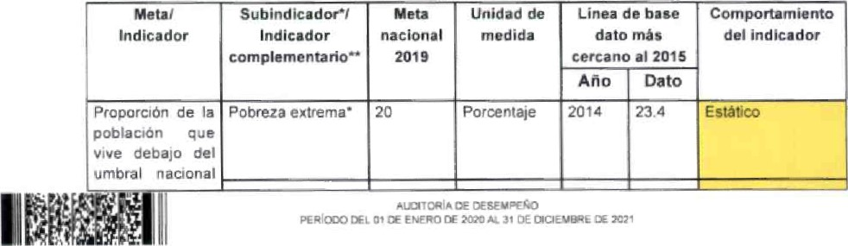

OOS

1,

META

1.2



CCMRAJ.ORiA OE CuOõASUt31YCRiA ORCANSUCS E [NST'TUCICAESoe APOYO

|  |  |  |  |  |  |  |
| --- | --- | --- | --- | --- | --- | --- |
| de la pobreza desglosada por sexo y grupo de edad. | Pobreza general' | 51 | Porcentaje | 2014 | 59.3 | Estático |
| F roporción de hombres.  mujeres y niñas de todas las edades que wven en da pobreza. en todas sus  dimensiones. con arreglo a las definiciones nacionales (indice de pobreza multidimensional) | ndice de pobreza  Multidimensional  -1 pM-Gt-' |  | Valor del  Indice | 2014 | 0.3 | Estético |
| Indice de pobreza Multidimensional • | 53 | Porcentaje | 2014 | 61.6 | Estético |

|  |  |  |  |  |  |  |  |  |  |
| --- | --- | --- | --- | --- | --- | --- | --- | --- | --- |
| Meta/  Indicador | | | | Subindicador'[lndicador complementario" | Meta nacional  2019 | Unidad de medida | Linea de base dato más cercano al  2015 | | Com portamiento del indicador |
| Año | Dato |
| Proporción del gasto pública total en servlclos esenciales (Educación,  Salud Y  Protección  Social) | | | |  | 44,2 | Porcentaje | 2015 | 43.3 |  |
| Salud y asistencia social' | 9.36 | Porcentaje | 2015 | 8.6 |  |
| Educación ciencia y cultura • | 25,41 | Porcentaje | 2015 | 24.9 | egatrvo |
| Protección social' |  |  | 2015 | 9.85 |  |
| Gasto público social a favor de los pobres | | | |  | 26.47 | Porcentaje | 2016 | 42 |  |
| Gasto social transferencias condiconadas en salud | 5.86 | Porcentaje | 2016 | 21_3 | egati'.'E• |
| Gasto social transferencias condicionadas en educación | 22.15 | Porcentaje | 2016 | 20_7 |  |
| Porcentaje de personas gue tiene cobertura con el servicio de seguridad social. | | | | Porcentaje tata I de personas que tiene cobertura con el servicio de se uridad social' | 19,66 | Porcentaje | 2015 | 19_7 |  |
| Afiliados' | definida | Porcentaje | 2015 | 812 |  |
| Esposas y compañas• |  | Porcentaje | *015 | 3.31 | Estàtqco |
|  |  |  |  | CESEUPEÑO  PERicac 01 OE ENERO AL CC CE | | | | |  |

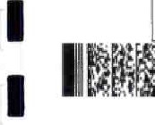Fuente: Información incluida en el Anexo III del Intar-me correspondiente a Revisión Nacional Voluntaria 2021. presenta•da el G&erno de Guatemala.

CUADRO No. 2

METAS Y ESTADO DE LOS INDICADORES DE LA PRIORIDAD NACIONAL DE REDUCCIÓN DE LA POBREZA Y PROTECCIÓN SOCIAL, RESPECTO A SU LiNEA BASE

ODS 1, META 1.3

OE AUCUCRiA E INSTtruC'0"€s

|  |  |  |  |  |  |  |  |
| --- | --- | --- | --- | --- | --- | --- | --- |
| CC*O QAtORiA  desagregado | OE | definida |  |  |  |  | APOYO |
| en poblaciones vulnerables | Hijos menores de 7 años* | definida | Porcentaje | 2015 | 6,13 |  |  |
|  | Pensuonados Programa de accidentes' | definida | Porcentale | 2015 | a 04 |  |  |
|  | Pensionados Programa | definida | Porcentaje | 2015 | 1.11 |  |  |
|  | Clases pasivas del  Estado' | definida | Parcentap | 2015 | 0.62 | osatwo |  |
|  | Población no afiliada' | definida | Porcentaje | 2015 | 0.22 | ositivo |  |
| Proporcjón de la población cubierta por niveles  mínimas o Sistemas de protección | Proporción de la población cubierta por niveles minimos sistemas de protección social. desglosada por mujeres con prestaciones de matemidad | 9.78 | Part*ntaje | 2015 | 9.5 | gggtió. |  |
| social, desglosada por | Proporción de población cubierta por |  | Porcentaje | 2015 | 7.76 |  |  |

sexo, niveles mínimos o distinguiendo sistemas de protección entre tos nidos. social. desglosada por l o s adultos mayores que desempleados, reciben una pensión de [os ancianos. vejez las personas

discapacidad, las mujeres embarazadas, los recién nacidos, las victimas de acodentes de trabajo, los pobres y los grupos

vulnerables

Infnrrnaeló-n en el Anexo de Enforme correspondiente a la Rev•siór Nat"nal Voluntuia 2021, presentado par ei Gobierno de Guatemala.

Derivado de los datos anteriores, se puede observar que de 21 indicadores presentados en la Revisión Nacional Voluntaria 2021, correspondientes a las metas 1.2 y 1.3, 5 de ellos permanecen estáticos, en 6 el comportamiento ha sido positivo y 10 de ellos se reportan como negativo; los porcentajes correspondientes se presentan en la gráfica siguiente:

GRÁFICA No. 1

COMPORTAMIENTO DE LOS INDICADORES

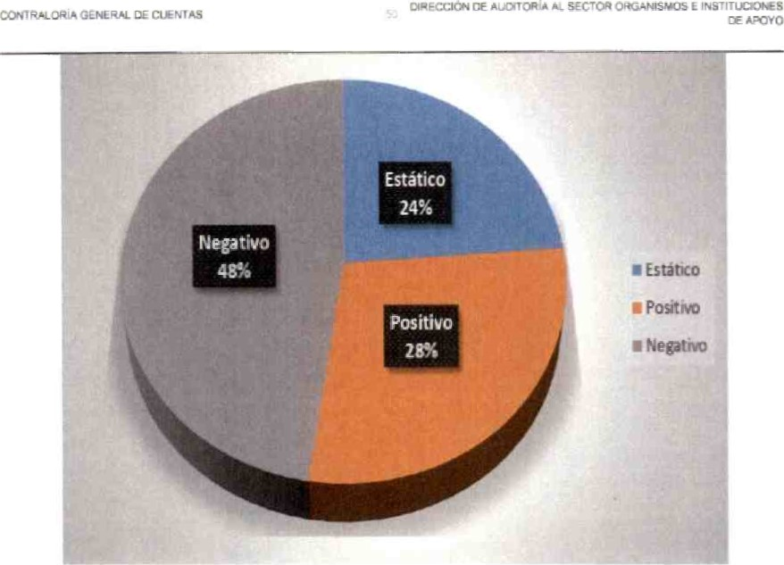

1

1

1

1

1

1

1

Derivado de la infOrmación anterior, el Ministerio de Desarrollo Social, como ente rector de las políticas relacionadas con el desarrollo social de la población 1 guatemalteca orientadas a mejorar el nivel de bienestar de los individuos o grupos sociales en situación de pobreza y pobreza extrema, no ha sido eficaz en la 1 coordinación de esfuerzos que propicien la comunicación y cooperación entre las diferentes instituciones responsables y corresponsables, debido a que no ha generado mecanismos de monitoreo, evaluación y seguimiento como resultado de 1 los datos presentados a nivel nacional de los indicadores correspondientes a las metas 1.2 y 1.3; por consiguiente no se cuenta con acciones establecidas que permitan que para el año 2030 se logre disminuir la cantidad de personas que

|  |  |  |  |  |  |
| --- | --- | --- | --- | --- | --- |
|  |  |  |  | out*tOÑíA OE  OE ENERO CF | AL |
|  |  |

1 viven en pobreza y pobreza extrema,

1 Criterio

El Decreto número 114-97 Ley del Organismo Ejecutivo, Artículo 23. Rectoría Sectorial, indica: "Los Ministros son los rectores de las politicas públicas 1 correspondientes a las funciones sustantivas de cada Ministerio. Ejercen un papel de coordinación y facilitación de la acción del sector o sectores bajo su responsabilidad, para lo cual deben coordinar esfuerzos y propiciar la 1 comunicación y cooperación entre las diferentes instituciones públicas y privadas que corresponda. Todas las instituciones públicas que tengan funciones 1 relacionadas con el o los ramos de cada Ministerio forman parte del sector o los sectores correspondientes y están obligadas a coordinar can el rector sectorial."

1 El Decreto número 114-97 Ley del Organismo EJecutivo, Articulo 31 Bis. Ministerio



1 de Desarrollo Social, menciona: "Al Ministerio de Desarrollo Social, como ente rector, le corresponde diseñar, regular y ejecutar las políticas públicas orientadas a 1 mejorar el nivel de bienestar de los individuos o grupos sociales en situación de pobreza y pobreza extrema...g)Establecer mecanismos de coordinación y cooperación con otras entidades del gobierno central, entidades descentralizadas 1 y autónomas, incluyendo a las municipalidades, con respeto y observancia de su autonomía, en especial en cuanto al fortalecimiento y efectividad de las funciones 1 asignadas al Ministerio."

El Punto Resolutivo Número 08-2017 del Consejo Nacional de Desarrollo Urbano y 1 Rural -CONADUR-, en el Artículo 3, establece. "Se instruye a las instituciones y a las entidades del Estado que correspondan para que, en el ámbito de su competencia, atiendan las prioridades y metas estratégicas de Desarrollo aprobadas para ser incluidas en su planificación y formulación presupuestaria

1

2019 al 2032."

1 Causa

El Ministro de Desarrollo Social como responsable del ente rector de las políticas 1 públicas orientadas a mejorar el nivel de bienestar de los individuos o grupos sociales en situación de pobreza y pobreza extrema, no ha impulsado mecanismos de monitoreo, evaluación y seguimiento que propicien la toma de

1 decisiones con relación a los resultados del comportamiento de los indicadores de las metas 1.2 y 1.3 presentados en la Revisión Nacional Voluntaria 2021.

1 Efecto

Al no contar con mecanismos que permitan a las entidades responsables y 1 corresponsables monitorear, evaluar y dar seguimiento a los resultados de los indicadores de las metas 12 y 1.3, no se tomarán acciones oportunas que permitan dirigir los esfuerzos de las distintas entidades estatales para alcanzar las 1 metas nacionales establecidas para el aho 2030 con relación a la reducción de la pobreza y protección social.

1 Comentario de los responsables

En nota sin número de fecha 22 de mayo de 2023, el Señor Raúl (SON) Romero 1 Segura quien fungió como Ministro del Ministerio de Desarrollo Social durante el período comprendido del 15 de enero de 2020 al 14 de octubre de 2022, manifiesta. "El artículo 154 de la Constitución Política de la República de 1 Guatemala que preceptúa lo siguiente: "Articulo 154. Función pública, sujeción a la ley. Los funcionarios son depositarios de la autoridad, responsables legalmente 1 por su conducta oficial, sujetos a la ley y jamás superiores a ella Así mismo de lo establecido en el artículo II del Decreto 2-89, Ley del Organismo Judicial, la cual establece, "Artículo 11. Idioma de la ley. El idioma oficial es el español. Las 1 palabras de la ley se entenderán de acuerdo con el Diccionario de la Real



CIFNTAS DIRECCION AUCWORiA AL E INSTITUCIO*$S



APOYO

Academia Española, en la acepción correspondiente, salvo que el legislador las haya definido expresamente,"

1

En relación al artículo 154 de la Constitución Política de la República de

Guatemala el cual contiene una norma de transcendental importancia para el 1 ejercicio de la función públicai desarrollando claramente el principio de legalidad y estableciendo las responsabilidades que derivan de los actos oficiales efectuados 1 por funcionarios y empleados públicos cuyo objeto consiste en controlar la actuación del poder público, verificando que su resultado sea congruente con la ley así como que todas las actuaciones que realice el funcionario o empleado 1 público deben y tienen que estar previstas en la ley.

Es de considerar que dentro del apartado denominado "CAUSA" se establece: El 1 Ministro de Desarrollo Social como responsable del ente rector de las políticas públicas orientadas a mejorar el nivel de bienestar de los individuos o grupos 1 sociales en situación de pobreza y pobreza extrema, no ha impulsado mecanismos de monitoreo, evaluación y seguimiento que propicien la toma de decisiones con relación a los resultados,

1

De conformidad con el Acuerdo Gubernativo 87-2012 del Presidente de la República de Guatemala, Reglamento Orgánico Interno del Ministerio de 1 Desarrollo Social, en su artículo 6, 8, 11, 12, 13 y 14 establece la obligación de lo Viceministerjos y Dirección que tienen el seguimiento a estas herramientas para

1 medir los avances de los programas sociales en la reducción de las pobreza y pobreza extrema, por Io que son ellos quienes tienen a su cargo tal situación.

1 También es de recordar que año con año se traslada a la SEGEPLAN todos los índices de medición y metas alcanzadas con nuestros programas por Io que la condición, causa y efecto queda desvanecida a través de lo anteriormente enumerado."

1

Comentario de auditoría

1

Se confirma el hallazgo para el Señor Raúl (SON) Romero Segura quien fungió como Ministro del Ministerio de Desarrollo Social durante el período comprendido 1 del 15 de enero de 2020 al 14 de octubre de 2022, debido a que el Ministro, tal como lo establece el Decreto número 114-97 Ley del Organismo Ejecutivo, 1 Artículo 23. Rectoría Sectorial, es el rector de las politicas públicas correspondientes a las funciones sustantivas de cada Ministerio. Así mismo, indica que el Ministro ejerce un papel de coordinación y facilitación de la acción del 1 sector o sectores bajo su responsabilidad, para Io cual debe coordinar esfuerzos y propiciar la comunicación y cooperación entre las diferentes instituciones públicas

1

|  |  |  |  |  |  |
| --- | --- | --- | --- | --- | --- |
|  | |  |  |  |  | | --- | --- | --- | --- | |  |  | PEãiOOO | OE tesEYPEAo  ENERO AL  01C'EU8RE OE 202' | |

CC'õRA.LORiA t*RE-CCiON AUWCRIA AL CAGANISUOS INSTET'JCICAES

APOYO

1 y privadas que corresponda. Todas las instituclones públicas que tengan funciones



relacionadas con el o los ramos de cada Ministerio forman parte del sector o los 1 sectores correspondientes y están obligadas a coordinar con el rector sectorial.

Como puede observarse en el párrafo anterior, la responsabilidad delegada al 1 Ministro por medio de la Ley del Organismo Ejecutivo es superior a lo normado por el Acuerdo Gubernativo 87-2012 Reglamento Orgánico Interno del Ministerio de 1 Desarrollo Social.

Así mismo el Señor Romero, no expuso ningún argumento con relación a 1 mecanismos diseñados durante su gestión que impulsen el monitoreo, evaluación y seguimiento que propicien la toma de decisiones con relación a los resultados de los indicadores de las metas 1.2 y 1,3 presentados en la Revisión Nacional Voluntaria 2021.

1

1 Este hallazgo fue notificado a los responsables como: Hallazgo NO. 1.

Recomendación



1 El Ministro de Desarrollo Social debe establecer una Estrategia por medio de la cual el Gabinete Específico de Desarrollo Social -GEDS-, plantee ante las  autoridades competentes, la necesidad de contar con el apoyo político necesario, 1 con el objetivo de establecer una base legal que contenga lineamientos y directrices que permitan la sistematización y automatización de la entrega de 1 información por parte de las Entidades corresponsables, para su monitoreo, evaluación y toma de decisiones.



1 Responsables de implementar la recomendación

 De conformidad a lo estipulado en el Reglamento de la Ley Orgánica de la 1 Contraloría General de Cuentas y sus Reformas, son responsables de observar y



dar cumplimiento a las recomendaciones, de acuerdo a las instrucciones emitidas 1 por la máxima autoridad de la Entidad quien(es) ocupe(n) el (los) cargo(s) siguiente(s):



1 De conformidad a lo estipulado en el Acuerdo Gubernativo No. 96-2019 Reglamento de la Ley Orgánica de la Contraloría General de Cuentas, artículo 66.  son responsables de observar y dar cumplimiento a las recomendaciones, de 1 acuerdo a las instrucciones emitidas por la máxima autoridad de la Entidad, las personas/o quien en su lugar ocupe el cargo, siguiente:

|  |  |
| --- | --- |
| No. | CARGO |
| 1 | Ministro de Desarrollo Social |

1

1

|  |  |  |  |
| --- | --- | --- | --- |
|  |  | PERIODO | AUZiTORiA DE O€-SEM9E-úO 01 |

1 

c:1RECC1óN OE AU01TCRiA INSTITUCIO"ES CO'ÕÑ.ALORiA CUEVASAPOYO



Beneficio Esperado

1 Que el Ministerio de Desarrollo Social cuente con mecanismos que le permitan generar acciones oportunas, de manera articulada con las demás instituciones corresponsables de la reducción de la pobreza y protección social en el País,

1 derivadas de los resultados presentados al seguimiento de los indicadores de las metas 1.2 y 1.3, con la finalidad de dirigir los esfuerzos de las distintas entidades 1 estatales para alcanzar las metas nacionales establecidas para el año 2030 y de esa forma generar condiciones socioeconómicas que permitan que un alto porcentaje de guatemaltecos se encuentre por encima del umbral de la pobreza y 1 pobreza extrema, garantizando además la protección social de los mismos.

Carta compromiso

1 La máxima autoridad de la entidad se comprometió, a través de Carta de

Compromiso a Recomendaciones de Mejora de fecha 17 de junio de 2023,

1 contenida en REFERENCIA CARTA DE COMPROMISO A RECOMENDACIONES DE MEJORA Ret Exp. 1797/023 (005), a ejecutar las acciones necesarias para atender la recomendación brindada, adjuntando para ello el Plan de Acción y

1 cronograma correspondiente.

10. CONCLUSIONES AL DESEMPEÑO

1

Específicas

1

l. El Gobierno de Guatemala ha realizado ajustes al marco legal para poder  gestionar de manera eficaz acciones que permitan alcanzar las metas ODS 12 y 1 1.3; así como mitigar el impacto derivado de la pandemia de COVID 19, considerando para ello la reducción de brechas de género por medio de normativa 1 que permite el desarrollo y protección de la mujer Dichos ajustes se han realizado considerando una coherencia tanto horizontal como vertical para garantizar que todos los actores de la sociedad guatemalteca participen de forma activa en la 1 detección de necesidades y formulación de politicas públicas.

2. Derivado del compromiso adquirido por el País con la Agenda 2030, se han 1 realizado Revisiones Nacionales Voluntarias y esto ha permitido que durante los años 2017, 2019 y 2021 se mida y evalúe el avance hacia el logro de las metas 1 ODS 1.2 y 1.3, a través de los indicadores diseñados para tal efecto; así mismo se realizó un análisis del impacto que la pandemia por COVID-19 podría generar a la reducción de la pobreza, derivado del cual se diseñaron acciones orientadas a 1 mitigar el impacto de la misma; además, se ha obtenido apoyo financiero a través

1



CONTRALO" COE"'AS OE AUDITORIA AL E INSTITUUCAESOE APOYO

1 de la cooperación internacional como una estrategia de financiación a mediano y largo plazo que fortalece los recursos nacionales destinados a programas que 1 permiten tanto la reducción de la pobreza, así como las brechas de género.

3. Para alcanzar la eficacia en el alcance de las metas ODS 1.2 y 1.3, es 1 necesario que la institucionalidad pública trabaje de forma articulada; sin embargo, el Ministerio de Desarrollo Social, como ente rector de las políticas públicas destinadas a la reducción de la pobreza y protección social, no ha diseñado 1 mecanismos que le permitan dar seguimiento a las acciones realizadas por las entidades corresponsables, en respuesta a los resultados de los indicadores por medio de los cuales se evalúan las metas. Así mismo, el Instituto Nacional de Estadística, no ha fortalecido el Sistema Estadístico Nacional, Io que repercute en la calidad y prontitud del traslado de la información al ente rector, Io que hace 1 evidente la necesidad de la articulación de esfuerzos por parte de las entidades. Ago importante de destacar es que el Gobierno realizó ajustes presupuestarios en  respuesta a la emergencia suscitada por la pandemia COVID 19 con el objetivo de 1 atender a la población más necesitada y de esa forma mitigar el impacto de la misma, considerando en todo momento la participación de distintas

1

1 organizaciones de la sociedad civil, así como la reducción de las brechas de género.



1 General



1 Los efectos de la pandemia por COVID-19 han repercutido en el desarrollo social y  protección social de las guatemaltecas y guatemaltecos; sin embargo, el Gobierno estableció mecanismos para reducir el impacta de la misma, principalmente en



1 aquellos grupos considerados como vulnerables, dentro de los cuales se  encuentran las mujeres; sin embargo, hace falta la coordinación de esfuerzos para lograr la eficacia en la articulación del trabajo realizado tanto por entidades responsables como corresponsables del alcance de las metas ODS y 1.3, derivado a que el 48% de los indicadores diseñados para la medición del alcance 1 de las mismas, demuestran un comportamiento negativo, situación que pone en riesgo el poder alcanzar para 2030 las metas fijadas por el País y principalmente evitar el desarrollo de tantos habitantes que al 31 de diciembre de 2023 viven en

1



1 situación de pobreza y pobreza extrema.

11. AUTORIDADES DE LAS ENTIDADES, DURANTE EL PERíODO AUDITADO

1

El (Los) funcionario (s) y empleado (s) responsable (s) de las deficiencias 1 encontradas, se incluyen en el (los) hallazgo (s) formulado (s), en el apartado correspondiente de este informe. así mismo a continuación se detalla el nombre y cargo de las personas responsables de la entidad durante el periodo auditado,

1

|  |  |  |  |  |  |  |
| --- | --- | --- | --- | --- | --- | --- |
|  | |  |  |  |  |  | | --- | --- | --- | --- | --- | |  |  | PERicno | Al_CtTORii OE  AL | rucaEMBRE | |

SECTCR ORO*XSVOS INST I'UCJONES

CONTRAL'*iA GENERAL OE CUEVTASDE AS-orc

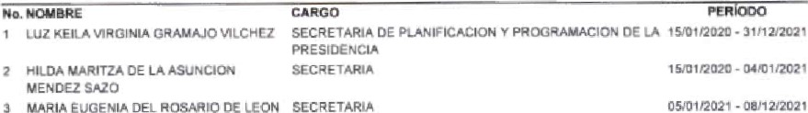

3

QUINONEZ

 LIZETT MARIE GUZMAN JUAREZ

5 ALVARO GONZALEZ RICCI

CLAUDIA PATRICIA RUIZ CASASOLA

E STRADA

7 HOGG ROBERTO MONROV CASTILLO

MARIA AMELIA FLORES GONZALEZ s FRANCISCO JOSE COM* MARTIN

JOSUE EOMIJNOO LEMUS CIFI.JENTES

1. JAVIER MAL OONADO
2. RAUL ROMERO SEGURA
3. RAFAEL coecs MAOR'D
4. RAFAEL EUGENIO ROORIGUEZ

PELLECER

OSCAR DAVID BONILLA AGUIRRE

1. JOSE ANGEL LOPEZ CAUPOSECO
2. ROBERTO ANTONIO MORALES

MIGUEL ANGEL PIMENTEL 19 OSCAR ESTUAROO COSS•O CAMARA

1. FRANCISCO CRUZ CALDERON
2. ABEL FRANCISCO CRUZ CALDERON SECRETARIA 09/52,'2021 - 31'12,'202' DE PUBLICAS • 31/12/202'

OE EOUCACION

VIN'STRC DE SAWO Y ASISTENCIA IS/D1t202jMINISTRC DE SALuo PUBLICA Y SOC'AL

OE SALUD AS'STENCI.A SOCIAL 31/12/202'

MINISTRO 1901/2020.2V%Q021

 - 31/172021

|  |  |
| --- | --- |
| MINISTRO DE DE-SARRO'LO SOCIAL | 15/01/2021 - 31/12.12022 |
| VINISTRO | 01/117/2021 |
| MINISTRO | '2'07Q020 - |

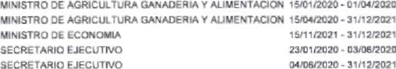

GERENTE 26/03/2020-07," 012021

 1B,'10t202" - 31/12t202t

OE CUENTAS O*RECC'ON DE AUDITORIA AL S SCTOR 0Ra.a.vs»os E ASTiTUCiOFKS



DE APOYO

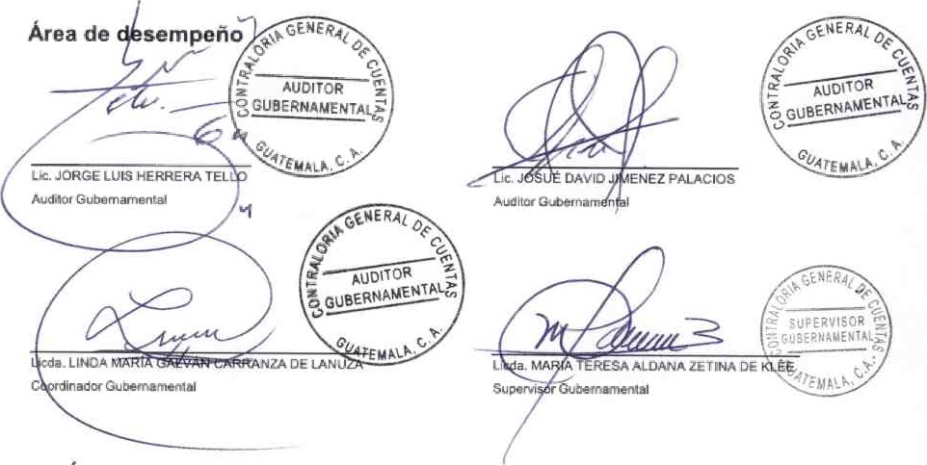

12.

EQUIPO

AUDITORíA

RAZÓN:

De conformidad con lo establecido en el Decreto No. 31-2002, del Congreso de la República, Ley Orgánica de la Contraloría General de Cuentas, artículo 29, los auditores gubernamentales nombrados son los responsables del contenido y efectos legales del presente informe, la Directora y el Subdirector Sectorial, únicamente firman en constancia de haber conocido el contenido del mismo.

INFORME CONOCIDO POR:



Direcci&n de Auditoria al actor

Organismos e Instituciones de Apoyo

Contralor!a General de Cuentas

#### 13. INFORMACIÓN COMPLEMENTARIA

Crganismcs e Instituciones de Apoyo



Contrabr;a

General

de

Cuentas

1 cGc

AUDITORiA

DAS-09-0041-2022



CUA.•74897

2022-100-101-18052

Guatemala, 19 de agosto de 2022

Equipo de Auditoria

WESLEY DAVID DE LEON SOTO (Supervisor Gubernamental)

MARIA TERESA ALDANA ZETINA DE KLEE (Coordinador Gubernamental) JOSUÉ DAVID JIME-NEZ PALACIOS (Auditor Gubernamental)

LINDA MARÍA GALVÁN CARRANZA DE LANUZA (Auditor Gubernamental) SOLANGEL ESTER DE LEÓN GONZÁLEZ (Audltor Gubernamental)

En cumplimiento a los articulos 232 y 241 de la Constitución Política de la República de Guatemala: articulas 2 y 7 del Decreto Número 31-2002, Ley Orgánica de la Contraloría General de Cuentas y sus Reformas y los artículos 24 literal c. 57. 58 y 59 del Acuerdo Gubernativo Número 96-2019 Reglamento de la Ley Orgánica de la Contraloria General de Cuentas y sus Reformas, esta Dirección le(s) designa para que se constituya(n) en las entidades: SECRETARIA DE PLANIFICACION Y PROGRAMACION DE LA PRESIDENCIA -SECEPLAN-. SECRETARIA OE SEGURIDAD ALIMENTARIA Y NUTRICIONAL -SESAN-, MINISTERIO DE FINANZAS PÚBLICAS -MINFIN-, MINISTERIO DE EDUCACIÓN -MINEOUC-, MINISTERIO DE SACUD PÚBLICA Y ASISTENCIA SOCIAL MSPAS-, MINISTERIO DE COMUNICACIONES. INFRAESTRUCTURA Y VIVIENDA -MICIVI-. MINISTERIO DE DESARROLLO SOCIAL -MIDES.. MrNlSTERlO OE TRABAJO Y PREVISIÓN SOCIAL MINISTERIC DE AGRICULTURA. GANADERiA Y ALIMENTACIÓN .MAGA-, MINISTERIO OE ECONOMÍA -MINECO-. COORDINADORA NACIONAL PARA LA REDUCCIÓN DE DESASTRES -CONREO- E INSTITUTO NACIONAL OE ESTAOiSTlCA -INE-; para que practiquen auditoria de desempeño.



otorgar

dias

La auditoria de desempeña comprenderá la evaluación de "Politicas implementadas para el logro de las metas del Objetivo de Desarrollo Sostenible I. articuladas en la Prioridad Nacional de Desarrollo: Reducción de la Pobreza y Proteccion Social; asi como la mitigación del Impacto COVID-19 con énfasis en la disminución de las brechas de El alcance y periodo lo definirá el equipo de auditoria de acuerdo a las circunstancias que se presenten en el desarrollo del trabajo.

Las acciones de fiscalización pueden extenderse a otras unidades ejecutoras, entidades públicas o privadas que hayan O estén administrando recursos del Estado. asimismo, a otros ejercicios fiscales, funcionarios, empleados de otras entidades públicas o privadas, cuando corresponda, siempre que se deriven de la presente auPitoria.

Para el cumplimiento del presente nombramiento, deberán observar las Normas Internacionales de las Entidades Fiscalizadoras Superiores adaptadas a Guatemala -ISSAI_GT-. leyes, disposiciones vigentes aplicables a la entidad auditada. además la conducta del Equipo de Auditoria deberá apegarse a lo contenido en Código de Ética de la Contraloría General de Cuentas y su Reglamento. Como minimo deberá 7



Ccn:raloría

AUDITORÍA



##### CUA:74897

2022-100-101-18452

Guatemala, 20 de enero de 2023

Equipo de Auditoría

MARIA TERESA ALDANA ZETINA DE KLEE (Supervisor Gubernamental)

En cumplimiento a dos articulos 232 y 241 de la Constitución Politica de la República de Guatemala; articulas 2 y 7 del Decreto Número 31-2002. Ley Orgánica de la Contraloria General de Cuentas y sus Reformas y los articu40s 24 literal c, 57, 58 y 59 del Acuerdo Gubernativo Número 96-2019 , Reglamento de la Ley Orgánica de la Contrama General de Cuentas y sus Reformas, esta Dirección Ie(s) designa para que se constituyan en las entidades: SECRETARIA DE PLANIFICACIÓN Y PROGRAMACION DE LA PRESIDENCIA -SEGEPLAN., SECRETARIA DE SEGURIDAD ALIMENTARIA Y NUTRICIONAL -SESAN-, MINISTERIO DE FINANZAS PÚBLICAS -MINFIN-. MINISTERIO DE EDUCACIÓN -MINEOUC-. MINISTERIO DE SALUD PÚBLICA Y ASISTENCIA SOCIAL

MSPAS., MINISTERIO OE COMUNICACIONES, INFRAESTRUCTURA Y VIVIENDA -MICIVI-. MINISTERIO DE DESARROLLO SOCIAL -MIDES-, MINISTERIO TRABAJO Y PREVISION SOCIAL -MINTRAB-, MINISTERIO DE AGRICULTURA. GANADERIA Y ALIMENTACIÓN -MAGA-, MINISTERIO DE ECONOMIA -MINECO., COORDINADORA NACIONAL PARA LA REDUCCION DE DESASTRES -CONREO- E INSTITUTO NACIONAL DE

ESTADISTICA -INE-; para que practiquen auditoria de desempeño_

El presente nombramiento es para que se integre como supervisor del equipo de auditoria designado según nombramiento DAS-09-0041-2022, en sustitución del Licenciado Wesley David de León Soto

La auditoria de desempeño comprenderá la evaluación de "Politicas implementadas para el logro de las metas del Objetivo de Desarrollo Sostenible I, articuladas en la Prioridad Nacional de Desarrollo: Reducción de la Pobreza y Protección Social; asi como la mitigación del Impacto COVID-19 con énfasis en la disminución de las brechas de género".. El alcance y periodo Io definirá el equipo de auditoria de acuerdo a las circunstancias que se presenten en el desarrollo del trabajo.

Las acciones de fiscalización pueden extenderse a otras unidades ejecutoras. entidades públicas o privadas que hayan o estén administrando recursos del Estado. asimismo, a otros ejercicios fiscales, funcionarios, empleados de Otras entidades públicas c privadas, cuando corresponda. siempre que se deriven de la presente auditoria.



Para

el

cumplimiento

del

presente

nombramiento,

deberán

Observar

las

Normas

Internacionales

de

las

 AUDITORiA



CUA:74897 2022-100-101-18-052

1

Guatema13 20 de enero de 2023

Equipo de Auditoria

1

LINDA MARIA GALVÁN CARRANZA DE LANUZA (Coordinador Gubernamental)

En cumplimiento a los articulcs 232 y 241 de la Constitución Politica de la República de Guatemala; Miculos 2 y 7 del Decreto Número 31-2002, Ley Orgánica de la Contraloría General de Cuentas y sus Reformas y los articulos 24 literal c, 57, 58 y 59 del Acuerdo Gubernativo Número 96-2019 , Reglamento de da Ley Orgánica de la Contraloría General de Cuentas y sus Reformas, esta Dirección le(S) designa para que se constituya(n) en las entidades: SECRETARÍA DE PLANIFICACIÓN PROGRAMACION DE LA PRESIDENCIA -SEGEPLAN-. SECRETARIA OE SEGURIDAD ALIMENTARIA Y NUTRICIONAL SESAN-, MINISTERIO DE FINANZAS PÚBLICAS -MINFIN-, MINISTERIO DE EDUCACION -MINEDUC-, MINISTERIO DE SALUD PÚBLICA Y ASISTENCIA SOCIALMSPAS-, MINISTERIO OE COMUNICACIONES. INFRAESTRUCTURA Y VIVIENDA -MICIVI-, MINISTERIO DE DESARROLLO SOCIAL .MIDES-, MINISTERIO OE TRABAJO Y PREVISIÓN SOCIAL -MINTRAB-. MINISTERIO DE AGRICULTURA, CANADERIA Y ALIMENTACIÓN .MAGA-. MINISTERIO DE ECONOMÍA -MINE-CCE COORDINADORA NACIONAL PARA LA REDUCCIÓN DE DESASTRES -CONREO- E INSTITUTO NACIONAL DE ESTADÍSTICA -INE-; para que practiquen auditoria de desempeño.

1

1

El presente nombramiento es para que se integre como coordinador del equvo de auditoria designado según nombramiento DAS-09-0041-2022, en sustitución de la Licenciada Maria Teresa Aldana Zetina de Klee.

La auditoria de desempeño comprenderá la evaluación de *Politicas implementadas para el logro de las metas del Objetivo de Desarrollo Sostenjbie 1. articuladas en la Prioridad Nacional de Desarrollo: Reducción de la Pobreza y Protección Social; asi como la mitigación del Impacto COVID-IB con énfasis en la disminución de las brechas de género".. El alcance y periodo lo definirá el equipo de auditoria de acuerdo a las circunstancias que se presenten en el desarrollo del trabajo,

1

Las acciones de fiscalización pueden extenderse a otras unidades ejecutoras, entidades públicas o privadas que hayan o estén administrando recursos del Estado, asimismo, a otros ejercicios fiscales, funcionarios, empleados de otras entidades públicas o privadas, cuando corresponda, siempre que se deriven de la presente auditoria.

Para el cumplimiento del presente nombramiento, deberán observar las Normas Internacionales de las Entidades Fiscalizadoras Superiores adaptadas a Guatemala -ISSAI_GT-, leyes, disposiciones vigentes aplicables a la entidad auditada; adernás la conducta del Equipo de Auditoria deberá apegarse a lo contenido en Código de Ética de la Contralori8 General de Cuentas y su Reglamento. Como minimo deberá otorgar 7 dias hábiles entre la notificación de dos hallazgos y su respectiva discusión con los responsables.

1

1



su

los

e

1

1

1 AUDITORiA



CIJA: 74897 2022-100-101-18052

1

Guatemala, 20 de enero de 2023

Equipo de Auditoria

1

JORGE LUIS HERRERA TELLO (Auditor Gubernamental)

En cumplimiento a los artículos 232 y 241 de la Constitución Politica de la República de Guatemala; artículos 2 y 7 del Decreto Número 31-2002, Ley Orgánica de la Contraloria General de Cuentas y sus Reformas y los artículos 24 literal c, 57, 58 y 59 del Acuerdo Gubernativo Número 96-2019 Reglamento de la Ley Orgánica de la Contraloría General de Cuentas y sus Reformas, esta Dirección le(S) designa para que se constituya(n) en las entidades: SECRETAREA DE PLANIFICACION Y PROGRAMACIÓN DE LA PRESIDENCIA .SECEPLAN-. SECRETARIA OE SEGURIDAD ALIMENTARIA Y NUTRICIONAL -SESAN-. MINISTERIO DE FINANZAS PÚBLICAS -MINAN... MINISTERIO OE EDUCACIÓN -MINEDUC-, MINISTERIO DE SALUD PÚBLICA Y ASISTENCIA SOCIALMSPAS-, MINISTERIO DE COMUNICACIONES, INFRAESTRUCTURA Y VIVIENDA -MICIVI-. MINISTERIO DE DESARROLLO SOCIAL .MIDES., MINISTERIO DE TRABAJO Y PREVISIÓN SOCIAL -MINTRAB-. MINISTERIO OE AGRICULTURA, GANADERA Y ALIMENTACION .MACA-, MINISTERIO DE ECONOMiA -MINECO., COORDINADORA NACIONAL PARA LA REDUCCIÓN DE DESASTRES -CCNRED- E INSTITUTO NACIONAL DE ESTADISTICA -INE.: para que practiquen auditoria de desempeño.

1

1

1

El presente nombramiento es para que se integre al equipo de auditoria designado según nombramiento DAS09-0041-2022; para el efecto, debe abocarse con la coordinadora licenciada Linda Maria Galván Carranza de Lanuza, quien le asignará las tareas a realizar,

La auditoría de desempeño comprenderá la evaluación de "Politicas implementadas para el logro de las metas del Objetivo de  Sostenible 1, articuladas en la Prioridad Nacional de Desarrollo: Reducción de la Pobreza y Protección Social: así como la mitigación del Impacto COVIO-19 con énfasis en la disminución de las brechas de género".. El alcance y período lo definirá el equipo de auditoria de acuerdo a las circunstancias que se presenten en el desarrollo del trabajo.

1

1

1-as acciones de fiscalización pueden extenderse a Otras unidades ejecutoras. entidades públicas o privadas que hayan o estén administrando recursos del Estado, asimismo, a otros ejercicios fiscales. funcionarios, empleados de otras entidades públicas o privadas, cuando corresponda, siempre que se deriven de la presente auditoria.

1

Para el cumplimiento del presente nombramiento. deberán observar las Normas Internacionales de las Entidades Fiscalizadoras Superiores adaptadas a Guatemala -ISSAI,GT-, leyes. disposiciones vigentes aplicables a la enüdad auditada; además la conducta del Equipo de Auditoría deberá apegarse a lo contendo en Código de Ética de la Contraloria General de Cuentas y su Reglamento. Corno minima deberá Otorgar 7 dias hábiles entre la notificación de los hallazgos y su respectiva discusión con los responsables.

1

1

1



DE INDE PENDENCIA

MARIA TERESA DE KLÉE en mi cal de SOPERVTSOR CCBERNAMENTAL de La DIRECCIÓN DE AUDITORÍA SECTOR ORGANISMOS E DE APOYO.

Declara: a) Que he sido para real izar AUDITORIA CONJUNTA en el ( La) : SECRETARIA CE

PLAN: FICACION Y PROGRAMACIÓN DE PRESIDENCIA -SEGEFLAN-, SECRETARÍA SEGURIDAD ALIMENTARIA Y

NUTRICIONAL -SESAN-, MINISTERIO DE FINANZAS PÚBLICAS -NINFIN-, MINISTERIO EDUCACION -MINZOUC-, MINISTERIO SALUD  Y ASISTENCIA SOCIAL -MSFAS-, MINISTERIO DE COMUNICACiONES,

INFRAESTRUCTURA VIVIENDA -MICIVI-, MINISTERIO DESARROLLO SOCIAL -Ml DES-, MINISTERIO DE

 PREVISIÓN SOCIAL -MINTR.AE-, MINISTERIO OE AGRICULTORA, GANADERÍA y ALIMENTACIÓN -MAGA-,

MINISTERIO DE EcoN0YtA -MINECO-, COORDINADORA NACIONAL FARA LA REDUCCION CE DESASTRES -CONREO- e NACIONAL ESTADÍSTICA -INE-, segán nombramiento DAS-09-0004-2C23, de techa 20/01/2023, en donde a mi ueal saber y entender, no tengo intereses personales, comerciales, financieros o económicos directos o indirectos; ni conflictos de interés de cualquier tampoco tenge comprom±sc de servicios, trabajos o dependencia can dicha er.t±dad. b) Que ningún de mi tarrñia en los grados de Ley, desempeña cargo de autoridad superior ni tiene relación directa en el desempeño de mi trabajo corno SUPERVISOR GUBERNAMENTAL, en la entidad descrita anteriormente; y c) Que Les datos que se consignan en la presente son verdaderos, caso contrario, se deduzcan las responsabilidades Legales y administrativas correspondientes .

Me comprometo: a} Informar oportunamente y por escrito cualquier impedimento o confl icto de interés de personal, profesional o contractual, sobreviniente a esta declatación, 105 que pueden ser: inhabilitaci±n profesional, amistad intima, enemistad, odio o resentimiento, litigios pendientes de caracter personal en relación con dicha entidad, razones  políticas e ideológicas u atras que afecten independencia, a de la Contraloría General de Cuentas. b)Que en el ejercicio de mis funciones como SUPERVISOR GUBERNAMENTAL es pos ible que tenga acceso a información sobre distintos aspectos de la entidad auditada, por lo general no están disponibles al público, por Io que comprenda plenamente que al poseer esta infamación debo de actuar con el más alto nivel

Lugar y Fecha

Nota

En el casa de practicar la auditoria dejar sin efecto parcial o total el nombramiento y realizar las gestiones pertinentes para que sea descargada del Sistema de Auditarla Gubernamental



el

nombramiento,

debe

Si durante el proceso de auditoría el SUPERVISOR, GUBERNAMENTAL, establece que tiene conflicto de interés porque dentro de la entidad donde se encuentra practicando auditoría hay un taniliar o amigo cercano que desconctúa que laboraba en la misma, o debida a algún otro aspecto gobreviniente a esta declaración que pueda afectar la independencia, debe de inmediata hacerlo del conocimiento del Director donde se el nombramienro, adjuntando la documentación que justifique esta situaci&n.

En cualquiera la Dirección debe



DE INDEPENDENCIA

LINDA MARÍA GALVÁN CARRANZA DE LANOZA en mi calidad de AUOTTOR GUBERNAMENTAL de la EIRECCION DE A001TORtA AL SECTOR ORGANISMOS E  DE APOYO.

Declaro: a) Oue he sido nombrado para realizar ALIDITORIA CONJUNTA en el CLa) : SECRETARÍA DE

PLANIFICACIÓN Y PROGRAMACIÓN DE PRESIDENCIA -SEGEPLAN-, SECRETARÍA OE ALIMENTARIA 

NUTRICIONAL -SESÀN-, MINISTERIO DE FINANZAS PÚBLICAS -MINFIN-, MINISTERIO ECÜCÃCIÓN -MINEDOC-,

MINISTERIO DE SALUD PÚBLICA Y ASISTENCIA SOCIAL -MSPAS-, MINISTERIO DE COMUNICACIONES,

INFRAESTRUCTURA Y VIVIENDA -MICIVT-, MINISTERIO DB DESARROLLO SOCIAL -MIDES-, MINISTERIO DE TRABAJO Y FREVISION SOCIAL -MINTRAB-, MINISTERIO DE AGRICULTURA, GANADERÍA Y ALIMENTACIÓN -MAGA-,

MINISTERIO DE ECONOMÍA -MINECO-, COORDINADORA NACIONAL LA REDUCCIÓN OE CESASTRES -CONREO- e INSTITUTO  ESTADÍSTICA -INE según nambramiento de fecha 20/01/2023, en donde a mi leal saber y entender, no tenga intereses personales, comerciales, financieras a económicos directos c indirectos; ni conflictas de interés de cualquier {ndole, tampoco tenga compromiso de servicios, traba:os c dependencia con dicha entidad. b}Q1.ae ningún miembro de mi familia en los grados de ley, desempeña cargo de autoridad superior ni tiene  directa en el desempeño de trabajo como AUDITOR GUBERNAMENTAL, en la entidad descrita anteriormente; y c) Que los datas que se consignan en la presente san verdaderas, caso contrario, se deduzcan las responsabilidades legales y administrativas correspondientes.

Me comprometo: a) Informar oportunamente y por escrito cualquier impedimento conflicto de interés de tipo personal, profesional a contractual, sobreviniente a esta declaración, los que pueden sert inhabilitación profesional, amistad íntima, enemistad, odio o resentimiento, litigios pendientes de caracter personal en r•Iaei6n eon dicha entidad, razones religiosas, políticas e ideológicas u Otras que afecten mi  a i',llcto de la Contraloría General de Cuentas. b)Que en el ejercicio de mis funciones como AUDITOR GUBERNAMENTAL es posible que tenga acceso a información schre distintos aspectos de la entidad auditada, por Io general no están disponibles al público, que comprendo plenamente que al poseer esta información debo de actuar con el más alto nivel



Lugar

y

Fecha

Nata

:

En

el

caso

de

confirmarse

la

auditoria

asignada,

efecto parcial c total el nombramiento y real izar las gestiones pertinentes para que sea descargado del Sistema de Auditoria Gubernamental.

Si durante el proceso de auditoría el AUDITOR GUBERNAMENTAL, establece que tiene conflicto de interés porque dentro de la entidad donde se encuentra practicando auditoria hay un familiar o amigo cercano que desconacia que laboraba en la o debido a algún otro aspecto sobrevini•nt• a declaración que pueda  la independane±a, debe de inmediato hacerlo del conoc±mienrc del Director donde se emitió el nombramiento, adjuntando la documentación que justifique esta situación.

Zn cualquiera La Dirección debe



DE INDEPENDENCIA

JORGE LUIS HERRERÀ TELLO en mi calidad de AUDITOR GUBERNAMEÑTAL de la DIRECCItN

AL SECTOR ORGANISMOS E INSTITUCIONES OE APOYO*

a: Que he sido nombrado para realizar ALIDITORIÃ CONJUNTA en el {la: : SECRETARÍA OE

PLANIFICACION Y FROGRAMAC1tN DE LA PRESIDENCIA -SEGEPLAN-, SECRETARIA CE SEGURIDAD ALIMENTARIA Y

NUTRICIONAL -SESAN-, MINISTERIO DE FINANZAS PÚELEAS -MINFIN-, MINISTERIO OE EDUCACIÓN -MINEDUC-,

MINISTERIO DE SALUD PÚBLICA Y ASISTENCIA SOCIAL -YSPAS , MINISTERIO OE COMUNICACIONES,

INFRAESTRUCTURA Y VIVIENDA -MICIVI-,  ne DESARROLLO SOCIAL -YIDES-, MINISTERIO DE TRABAJO

Y PREVISION -MINTRAB-, MINISTERIO DE AGRICULTURA, GANADERÍA Y ALIMENTACIÓN -MAGA-, MINISTERIO ECONOMÍA -MINECO-, COORDINADORA NACIONAL PARA LA DESASTRES -CONREO- lt.as•rrrtrro NACIONAL DE ESTADISTICA -INE según nombramiento de fecha 20/01/2023$ en donde a mi leal saber y entender, no tengo intereses perscnales, comerciales, financieros o ecer:ámicos directos o indirectos; ni conflictos de interés de cualquier indele, tampoco tengo compromiso de servicios, trabajos o dependencia con dicha entidadw b}Que ningún miembro de mi familia en los gradas de ley, desempeña cargo de aurcridad superior ni tiene relaci5n directa en el desempeño de mi trabajo AUDITOR GUBERNAMENTAL, en la entidad descrita anteriormente; y c) Que los datos que se consignan en la presente san verdadercs, caso contrario, se deduzcan las responsahilidades legales y adrainistrativas correspondientes .

Ye compromete: a) Intormar oportunamente y por escrito cualquier impedimento o conflicto de i neerés de tipo personal, profesional a contractual , sobrevinienre a esta declaraci6n, los gue pueden ser: inhabilitación profesional, amistad intima, enemistad, odhc o resentimiento, litigios pendientes de caracter personal velación eon dicha ent±dad, razones reEgiasas, politicas e ideológicas u Ot ras que afecten independencia, a iuicio de la Contraloría General de Cuentas. b}Çue en el ejercicio de mis funciones zoma AUDITOR GUBERNAMENTAL es posible gue tenga acceso a información

1

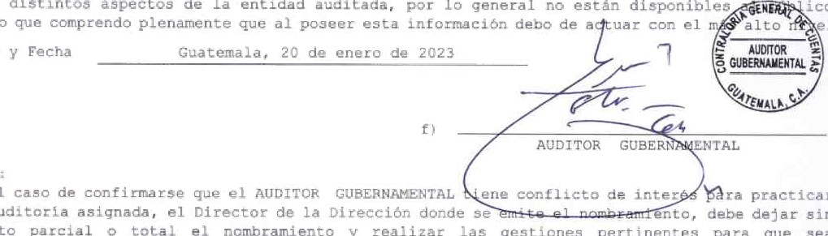

sobre

distintos

aspectos

de

La

entidad

auditada,

por

por

lo

no

ico,

practicar

sin

pertinentes

para

que

sea

total

el

nombramiento

y

realizar

las

gestiones

Lugar y Fecha

Nota

Era el caso de confirmarse que el AUDITOR GUBERNAMENTAL la auditaría asignada, el Director de la Dirección donde efecto pazcial descargado del Sistema de Auditaria Gubernamental .

Si durante el proceso de auditoria el AUDITOR GUBERNAMENTAL, establece que tiene conflicto de interés porque dentro de la entidad donde se encuentra practicando auditoria hay un {aniliar c artiga cercarte que desconocía que laboraba en la misma, o debido a  aspecto  a esta declaración que pueda afectar la independencia, debe de inmediato hacerla del conocimiento del Director donde se emitió e,} nombramiento, ad}untando la dccumentacidn que dustif±que esta situación ,

En eua1quLera Üirecc±ón debe

## CGC

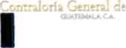 Cuer.ta±,

DECLARACIÓN ESPECÍFICA DE INDEPENDENCIA

JOSUÉ OAVID JIMENEZ PALACIOS en calidad de AUOITOR GUBERNAMENTAL de la DIRZCCIÓN DE AUDITORÍA Al, ORGANISMOS INSTITUCIONES DE APOYO. Declaro que he sido nombrado para realizar auditoria en: SECRETARIA DE PLANIFICACIÓN Y PROGRAMACION DE LA PRESIDENCIA -SEGEPLAN-, SECRETARÍA SEGURIDAD ALIMENTARIA Y NUTRICIONAL -SESAN-,

MINISTERIO DE FINANZAS PÚBLICAS -MINFIN-, MINISTERIO DE EDUCACIÓN -MINEDUC-, MINISTERIO DE SALLE PÚBLICA Y ASISTENCIA SOCIAL -MSPAS-, MINISTERIO DE COMUNICACIONES,

INFRAESTRUC70'RA Y VIVIENDA -MICIVI-, VTRISTERIO DE DESARROLLO SOCIAL -MIDES-, MINISTERIO

TRABAJO PREVISION SOCIAL -MINTFAB-, MINISTERIO DE AGRICULTORA, GANADERÍA Y ALIM¿NTACION -MAGA-, MINISTERIO DE  -YINZCO-, COORÜINADORA NACIONAL PARA LA REDUCCIÓN DE DESASTRES -CONRED- e INSTITUTO NACIONAL DE ESTADÍSTICA -INE-, según nombramiento  de fecha 19/08/2C22, en donde a ni leal saber y entender, no tengo intereses persona I es, comerciales f inancieros o económi cos directos o indirectõs; ni conflictos de interés de cualquier índole, tampoco tengo compromiso de servicios, trabajos a dependencia con dicha entidad*

Declara gue ningún miembro de mi fami lia en las gradas de ley, desempeña cargo de autoridad superior ni tiene relación directa el desempeño de trabajo como AUDITOR GUBERNAMENTAL, en la ent idad descrita antericrmente

Me comprometo a informar oportunamente y por escritu cualquier impedimento o conflicto de interés de tipo personal , profesional o contractual, sobrevinier:te a esta declaración, las que pueden ser: inhabi litación profesional, amistad íntima, enemistad, odio o resent imier:to, litigias pendientes, razones religiosas, politicas e ideológicas u otras que afecten mi independencia .

En el ejercicio de mis funciones como ALIOJ TOR GUEERNAMSNTÀL es posible que tenga acceso a información sobre distintos aspectos de la entidad audi tada y otras relaciones que, por lo general no están disponibles al público. Comprendo plenarnente que poseer esta información requiere el más alto nivel de integridad y confidencialidad, comprometiendome a no divulgarla ni ut L1izar1a sin la debida autorización .

Hago constar que en todo momento me conduciré con responsabi Ildad, honest idad y profesionalismo en el desarrollo de mis actos y na utili zaré la ir:vestidura que me otorgan, para requerir favores, beneficios personales o a favor de terceros tampoco grupos a los que pertenezca

Lugar y Fecha



Guatemala,

19

de

Agosto

de

2022

JEERNAMENTAL

DIRECCIÓN DE ,tUD/TORiA AL SECTOR ORGANISMOS E INSTITUCIONES' DE apoyo Formulario SRI

IMPLEMENTACIÓN DE RECOMENDACIONES

|  |  |  |  |  |  |  |  |  |
| --- | --- | --- | --- | --- | --- | --- | --- | --- |
| de la EntE | | SECRETARIA DE PLANIFICACIÓN Y  PROGRAMACION DE LA PRESIDENCIA SEGEPLAN-,  2, SECRETARIA DE SEGURIDAD ALIMENTARIA Y NUTRICIONAL-SESAN-,  3, MINISTERIO DE FINANZAS PÚALICAS -MINFIN-. 4. MINISTERIO EDUCACION s MINISTERIO DE SALID PUBLICA Y ASISTENCIA  SOCIAL -MSPAS.,   1. MINISTERIO DE COMUNICACIONES,   INFRAESTRIJCTURAY VIVIENDA..MICIVI-   1. MINISTERIO DE DESARROLLO SOCIAL -MIDES8. MINISTERIO DE TRABAJO Y PREVISIÓN SOCIAL MINTRAB-   9. MINISTERIO DE AGRICULTURA, GANADER'A Y  ALIMENTACIÓN -MAGA-  10, MINISTERIO DE. ECONOMiA -MINECIE   1. COORDINADORA SACIONAI. PARA LA   REDUCCIÓN DE DESASTRES -CONREO-   1. INSTITUTO NACIONAL DE ESTADiSTlCA -INE. | | Dirección de la Entidad Auditada | | 3.  4.  s.  6.  7.  8,  9.  10.  11.  '2. | | 9'. talle 't144mna I 8' AVENIDA 13-06.  ZONA I  AVENIDA 20+9.  ZONA I  6" 1-87. ZONA  10  6' AVENIDA 3-45,  ZONA 11  15 CALLE,  ZONA 13  5" AVENIDA 8-78. ZONA 9  7" AVENIDA 3-33  ZONA EDIFICIO TORRE EMPRESARIAL p AVENIDA 12-90.  ZONA 13 EDIFICIO  MONJA BLANCA  8" AVENIDA 10-43  ZONA I  AVENIDA HINCAPIÉ  21-72 ZONA 13 8VA. CALLE mNA I |
| No. de | | 2022-100-101-18-052;  SESAN 2022-100-101-18-257:  MINFIN 2022-100-101,18-104;  MINED•UC 2022400-101-18-068;    MIDES 2022-100-101-18-230,  MINTRAH2022-100-101-18*283.  MAGA 2023-100-101-1*-023;  MINEC02022-lOO-lOl-lg.133• | | eléfono de la Entidad Auditada | | 2300-3400 | | 25044444  2411-1900  2374-3000  2411-995  2444-7474  2314-2222 f 2302-6900 23026800  2422-2501  1557 |
|  | | 2022-100-101-19-008: | |  | | 2296-9'00  1102 | | |
| Tipo de Audiuxía | | de Desempeño | | eriodo Auditado | | Del 01 de enero de 2020 al 31 dc diciembre de 2021 | | |
| Nombramiento | | No_ DAS-09-0041 *2022; No. OAS-09-0004-2023} No.  0005-2023 y No, DAS-09-0006-2023 | | NO v Carta a la Entidad y Fecha | |  | | |
| Auditor Gubernamental | | David J Palacios | | Coordinador Gubernamental | | L Maria | | |
| Auditor Gubernamental | | Jorge Luis Herrera Tello | | Supervisor Gubernamental | | Mu•ia Teresa Aldana Zetina | | |

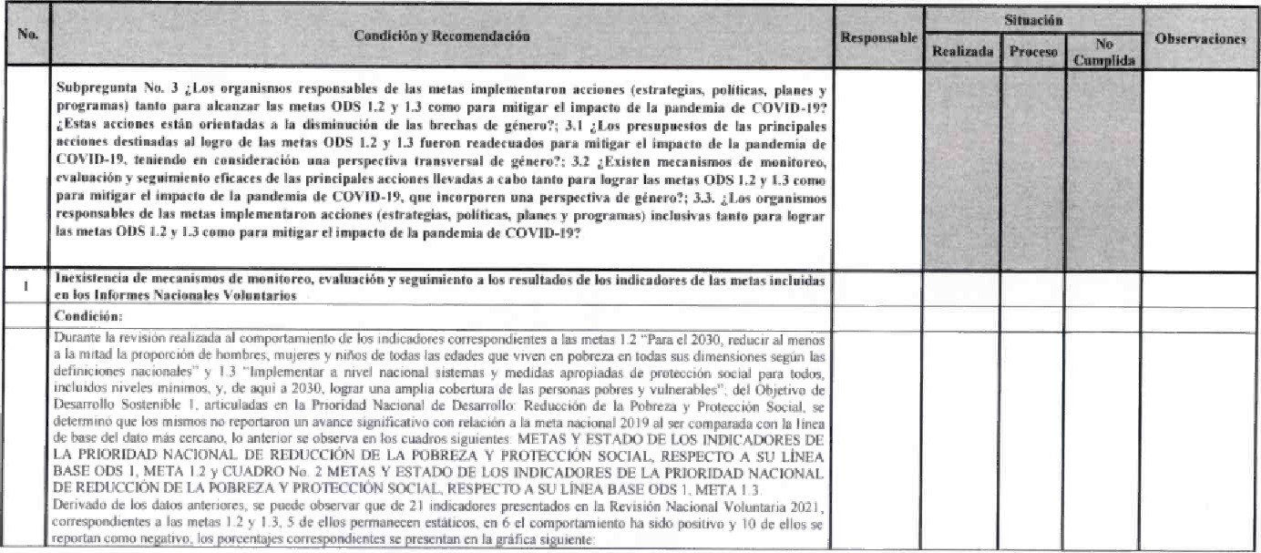Durante la revisión realizada al comportamiento de Indicadores correspond'enles a las metas I "Para cl 2010, de *-wmhres, muoeres ni"os de todas las edades que "ven cn pobreza en sus dimensiones segun las a nivel nacional sistemas medudas apropiadas de protecc.Hin social para todos.

y. de 2030. logra' una amplla cobertula las pefsonas vulnerables'• articuladas en Pr»orldad dc Desargollo_ dc la Pobreza y Protección SaxiaJ. reportaron un avance significativo ct:gt relacicti a la mela 2[119 al mas cercu'0. lo anterior se observa cn los cuadros siguientes METAS Y ESTADO DF. LOS INDICADORES DE REDUCCbON DE LA POBREZA Y SOCIAL RESPECTU A SV LiNEA

BASE OOS l, META 1 2 y CUADRO No 2 METAS Y ESTADO t.os INDICADORES DE LA PRIORIDAD NACIONAL

DE REDITVION DE LA POBREZA Y PROII?CCIÓN RESPECTO SU LÍNEA BASE OOS I META

p.xd,e eñservar que de 21 presentados en la Revisión

1 2 y 3. 5 de permanecen estát•cos. en cl comportamiento ha Sido posiltv•o IO de

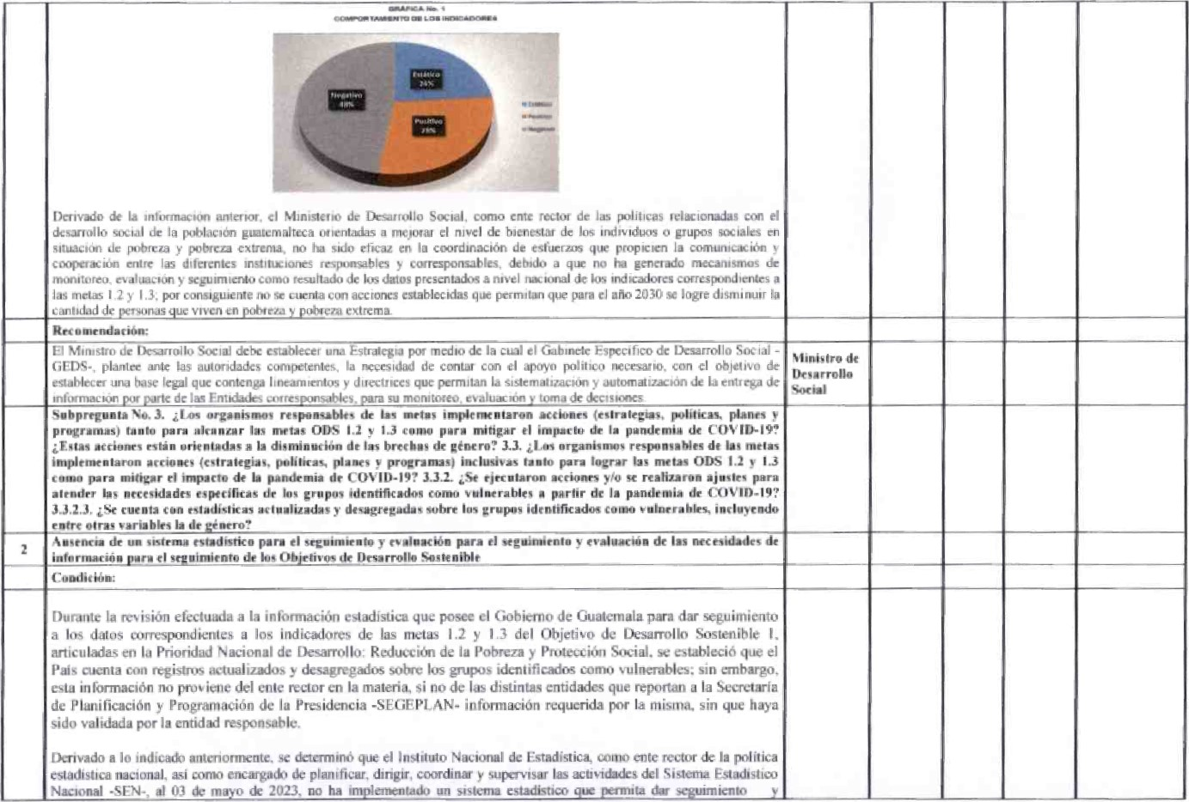

evaluar las necesidades de información que le permitan adoptar estándares de producción y calidad estadística de los datos necesarios para el seguimiento de las metas de los Objetivos de Desarrollo Sostenible y con ello poseer información válidae oportuna y desagregada que [e permita ad Estado tomar decisiones con relación al avance de los resultados obtenidos

Recom endación :

El Gerente del Instituto Nacional de Estadística debe realizar las gestiones necesarias para Gerente del contar con una persona contrata bajo el renglón 011, que desempeñe la función de Instituto Nacional Coordinador del Sistema Estadistico Nacional -SEN-. con la finalidad de mismo de Estadística y alcanzar los objetivos de la Estrategia para la Gestión de Estadistica con énfasis en lineas base -EGGE- diseñada para atender las necesidades de información para el seguimiento de los Objetivos de DesarroNo Sostenible. y de esa forma validar la calidad de la producción estadistica de la cual dispone la de Planificación y Programación de la PresidenciaSEGEPLAN-. para poder presentar informació del ente rector de la 'tica estadística nacional.

GUBERNAMENTAL

|  |  |  |
| --- | --- | --- |
|  |  |  |
| Jorge | Herrera | IO |

|  |  |
| --- | --- |
| Lic. Josu David u | imenez Palacios |

|  |  |  |
| --- | --- | --- |
|  |  |  |
|  | a.  S | ana eresa isor Gubernamental |

Auditor Guberna

BEN

Supervisor

Licda. L Ma a a ánc GUBERNAMENTALaubernmenu Coordin tal

0

Autoridad Superior

CONTRAL GENERAL OE CUENTAS DRECCION

A' ssaraR CRGPNSUOS INSTI'EONES DE AFOYO

Carta de com promiso a recomendaciones de mejora



MINISTERIO

DE

DESARROLLO

Guatemala, 17 de Á."'iio de 2023.



Licenciada

Muia T«esa Aldn tetina

Supervisara Gubernamental

Contrabria General de Cuentas

Ucenciada Adana Zetina:

Oe conformidad con el 0/00 OFICIO DE RECOMENDACIONES Na. ADOND de fecha 23 de mayo, emitido por el equipo de auditaría de desempa%, en donde sc hace mención del compromiso adquirido la Ent'dad de instrumentar y realizar las acciones que correspondan para implementar las recomendaciones de mejora brindadas, nos comprometemos con lo siguiente:

1. Aerltregar un plan de acciónacortoplazol6meses)ymedFano acciones Se pretenden reaüzar para ejecutar las recornendadmes Mtificadas, en un período no mayor de 20 días hábiles a partir de la fecha Indicada en el presente
2. Adjuntar un cronograma, especificando fechas y coma responsables a Viceministro de Podiica, Planificación y Evaluacó;n, para *cutar las acci0Ms contenidas en el mismo.
3. A entregar el plan de azcón cronograma en la Dirección de Auditoría at Sector Organismos Y Entidades de ubicada en el tercer nivel del Edificio de Contralorfa General de Cuentas, 7' Av. 7-32 zona 13 Guate«vala.

Atentamente,



SE N FRAZ DE  DE CRGAMSUOS INSTITUCIONESAPOYO





MINISTERIO DE

DESARROLLO coanw SOCIAL

GUATEMALA



Plan de respuesta a la recomendación de la

Contraloría General de Cuentas sobre el establecimiento de una estrategia para contar con el apoyo político que permita la sistematización y automatización de la entrega de información por parte de las entidades corresponsable para su monitoreo y evaluacion y toma de decisión.

VICEMINISTERIO DE POLÍTICA, PLANIFICACIÓN Y

EVALUACIÓN





Contenido

1 Antecedentes

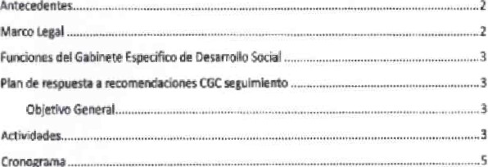

Croturacn.a

2

3

4

4.1

5 5





P*ina 5



OIRECUON OE SECTOR ORGAWS%OS INSTITUCIONES

GENERAL OE DE APOYO

1 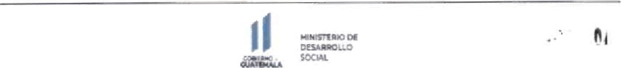

Plan de respuesta a las recomendaciones de Contraloría General

1 de Cuentas

I Antecedentes

1 L' contraloría General de Cuentas de la Nacón co"w goductc de auditoria de esempefw, corno resaltúc la evaluación del prindpiodeefracia bajoel enfoque de resultados al temade Politicas i*mentadas para el logro de hs meus del de Sostenible ODSI, artkula&s en la Nacional de Reducciü' de la Pobreza y Proteccbn Social entregado a! Ministerio de Social el 8 de junio 2023 en doMe emite la seuiente

1

Ministro de establecer unc estrategia por de 'a cum: ei Gabinete Especifico Desarrdio pWntee ante las autridoes corrretentes, necesidad de  cu'tar cm el apoya politico necesaria el objetivo establecer uno bose legal que contenga lineamkntos y directrices permitan lo sistematización automatizocón de te entrega de 1 iñfumaaón por parte de hs Entidades correspcwsobks, para su monitoreo, eealuoci&J y toma de

1

la Contrabria CQmtas de la esta recomen tiene el objeta:

"Que el Ministro Desorro#o cuente cg' una estrategia le wmito generat oportunas, de maneta ortkuOda Ca' &mds instin.a:fatvs corresponsables de fo reducción la y eñ elp-aá, presento" de indkadores de fas nrtcs 1.2 y 13, cm la finalidad de dirigir esfuerzm les '%tlntas entida&s pro *cazar las naciondes estobkcidas para e' año 2030 y esa formo generar que que un dto porcentaje se exueotren encima umbra! ta y extremo gorontizando Odem6s 'a proteccidn Axial los momas.

1

1

1

El Vteminlsterio de Politica, Planiftación Evaluación en cumphiento de sus funciones en seguimiento a las recomendaciones la Conraloria instruyó al equipa técnico de apoyo al GabiMte E»ecffco de Desarrollo Social pera elaborar un plan de re»wsta y presentado ante el pleno dd GEOS pera su aprobación.

1

1 2 Marco Legal

* Constit'.xión Polito de la Repóbica de Guatemala.
* Decretc númera 1-2012. Reforma a la Ley del Organismo Ejecutivo, Decreto 114-97, que crea e' MirisreM de Desarrolb Social.

1

* Acuerda Gubernativo Nün-.ero 87-2012 de la Presidencia de la Repúbica, Reglamento Interno del Ministerio de Czarrdlo "dal,
* Acuerdo Gliernativo 11-2019 de la Presickncia de la Repúblka, Creacón de' Gabinete Especifica de Desarrollo Social

1

1 Página 2 de 5

1 1

1 

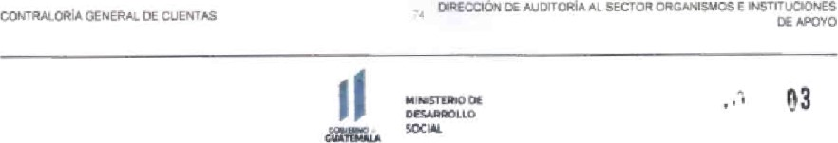

• Acuerdo Ministerial 07-2012 del Ministerio de Dezrrollo Reglamento Interru del

Ministerio C»sarrollo Social.

1. Funciones del Gabinete Específico de Desarrollo Social

Según el Acuerdo Gubernativo 11-2019 el objeto del GEOS es coordinar, articular y estbnar era el marco del Plan Nacional DesarroUc Nuestra "terne!a Katun 2032 las relativas al desarrollo, la protección social y prevención de la violencia para reducir las brechas de hequidad Y desoaldad de la población en condith,reg de vulnerabilidad, tales toma nfhez, juventui, mujeres, pueblos indígenas, adultos mapres y personas con discapacúd del área rural

Las funciones vinculadas at seguimiento de las metas 1-2 y 1.3 de los Objetivos de Cks.arrollo Sostenible san las *uientest

a. Orientar los niveles técnkos para el diseño & las panicipaciones vindadasa las poEticas de desarrolla 'mal, en especial a tas dirüas a los distintitns grupos poblacônales que se etrtmtran en ct:aWOane de vulnerabiidad, entre ellos las pueNos indígenas. niñea, juventud, mujeres, adufa; mayores, con discapacáad, paNación de las áreas rurales y urbuus marginadas; otras accenes de pohica pú\ica dir«as a la satisfacción de necesidades básicas de coordinación hteônstilucjona[ b, estrategos de segumiento y evaluación para la implement%bn de polticas públkas vinculadas al desvrollo social.

c. Coordharta implernentucién de Las estrategias para la reducción de brechas de inequldid y así como los compromisos internacionales en materia de derechos humanos.

1. Plan de respuesta a recomendaciones CGC seguimiento

4.1 Objetivo General

Diseñar una estrat"ia para que e} Ministeóo de Destrono Social como enüdad rectora de las de desarrollo pueda generar acciones r»ottunas pata la reducción de la pe*eta y el irrremertto la proteccón wcial en el pais enfoc"ose en la poblacin vulnera* para dar respuesta al O*tivo de Sostenible I e.ecficamente a los indkodores de metas 1.2 y 1.3. para generar condiciones wcbeconómicas que permitan que un atto porcentaje de guatemaltecos se encuentren pr encima der la pobreza y pobreza extrema garantizando además la protección grial de los

1. Actividades
   * + Diseñar preentatión en donde se desarroiiela Estrategia gene" de respuesta a reconFdaáón de la Contrabría Genera' Cuentas de la Nacón para Vegntarlo en el GEDS
     + Prewitacón de la Estrategia por parte del viceministerio de Politica, Planificación y ante del GEDS.





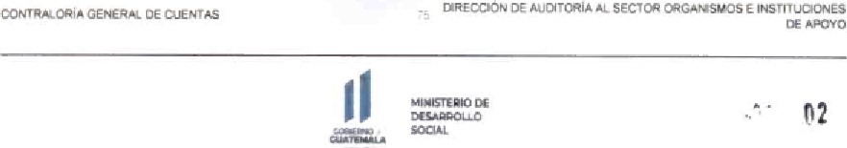

* + - E"luathtl Ια Estrategia ρο' de rectores del GEDS.

ΟΜεηώη de somentarbs γ αρογο ροΙίΙΕο parle de Ιος rectorps y eMid&6es oara Ιας e para d*de ΙΜ οροηω•μ3 monttoreo, forma sistemotiuda γ Ια Τοιηα de de"bnes.





 4 de 5

|  |  |  |  |  |
| --- | --- | --- | --- | --- |
|  |  |  |  | ΡΕΗΙΌΌ0 ΈΙ_ ΟΙ |

# Ι ΙΙΙ"

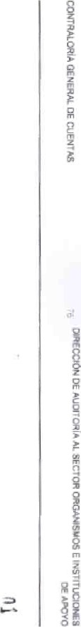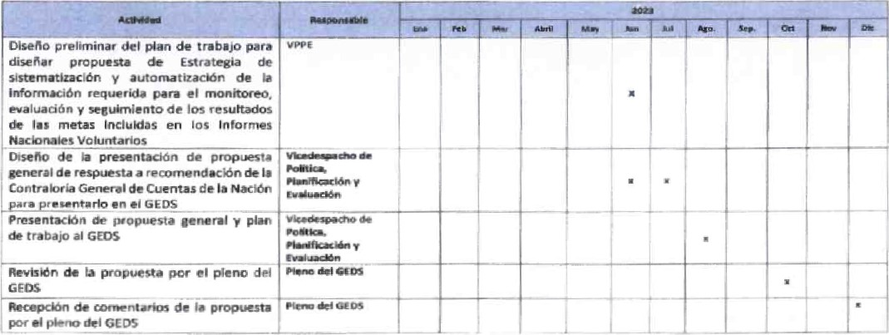6 Cronograma

P"ina S de 5



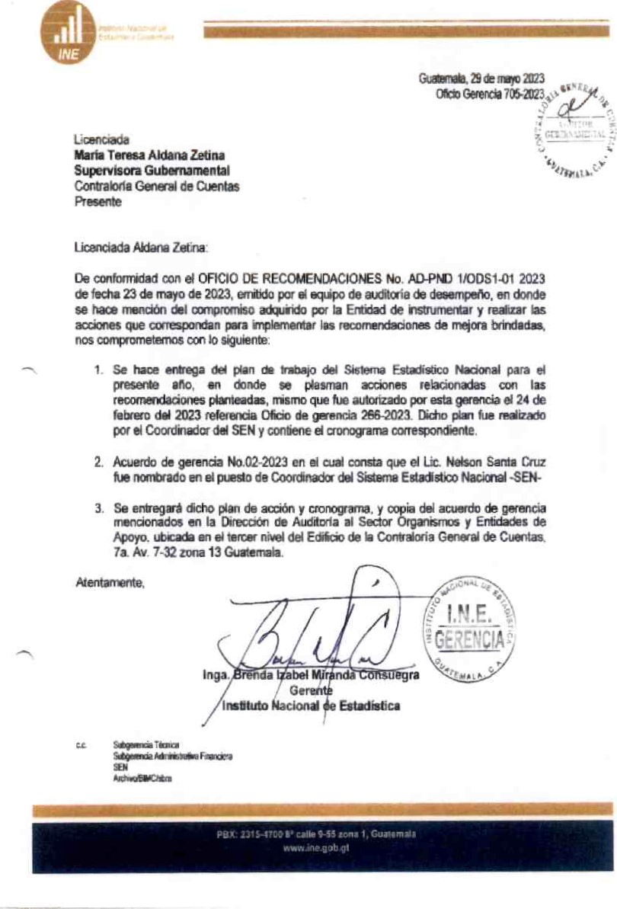

DE A'.JTCAiA Al ORGANISMOS E UUONES

OE APOYO





Plan de

Trabajo 2023

ú"zón

OIRECCiOf* 3E AUCUCÂA AL ORGANISMOS INSTITUCIONES

 oe APOYO



Introducción

El Insttuto Nacional de Estaústica -INE- es una institución descentralizada y sem"órwma, que las de formular, y realimr la politica estadistea nacónd y entre sus Vinci*s funciones esté la de redizar hs censos y enctztas nacÂndes (Lay Orgánica, Decgeto Ley 3-85, articulo 28).

El Sistema Estadistbo Nacional (SEN) de Guatemala según el Capitulo ll. uticulo 6 de la ley orgáü:a del INE, es el comphjo de las dependencias del estado, y entidades descentralizadas atónomas y semautónornas y de las municipalidades que tengan dentro de sus funciones cudqjer actividad que se refiera a ta elaboración, recokcción, andisis y publicación de estadi*ica.

En segUrnieÑo a procesos qt.n se uevado a en el marco del Sistema Estadistioo Nacior'ã/ (SEN) se formula e/ *Liente pan de para el aho 2023, en el cual se tÊn.

* Gew&ón de docufTEÑtos estadistóos



* Irn*mentacbn dd Portal Web dd Sistema Estajistico
* SeguirNento a las Estr*egias Espedficas Gesti*'l Estufistica -EEGE.
* Segui1Tiento a las Ofldnas Coordinadoras Sedortales de -OCSE•
* Gestiótl de Polit±as y procesos
* 240. Congreso Núoral

2



CXRECCION

DE

AUO'TURiA

AL

ORGAYSVOS

E

1

1 O 

Antecedentes

En el plaro de instrunwttos de pouta, PLEden manc.bnar com antecedentes la del SEN de 1988 y la Estrãegia Naecnal Desarrolb EstadistÊo aho

1

2006

En se *ratea ia Integracón del SER por ±inas Bjbicas y la rectoria del SEN parte del INE; estableciendo una de wstón y czntraízada normativan•ente. Crealdo su las Sectorules de Estadõ:a: dicha Organãaclón se que soug el moxa bumtTdico tradOcnd. sin aborda el problema de la coordnacbn.

1

1

En ese misrro orden el proceso de la ENDE se redizó en 2006 y phnteó di&gnósdco. AJ utü.ar otras herramientas p.lu'lificacbn, ENDE se planteeon 6 ot*etvos estratégicos, entre ellos

1

i) Cwd•rucin.

ii) al marco vigente.

1

E] de acción se un costo de Q. 2.1 en 2008

Da —tc" dcx castX, en 35 se ha traraado dg un («malrnent& a una visión can coorúac$ón cantrafizada en estoa "s has «tifias Sectoriaks de -OCSE- han tenido di'Msas Ermas de fundmarnie-to. *unas gestái interesaltes. otras en h actua%ôd están sin ES la generaidad de las OCSES ha sido la treguat%É. falta de constarü:ia, y sa mjesta instttucbana/izactn def instituta y por en el Estadistico NacónaL

1

1

ü.lrarte uterior adrrurvstracón, se da tempard *unos técnicos avüizaron en dgunos docurTEnlos de vocesos. "umenb intÑuhdO 'Plan de fortalecimiento del SEN" por un cort5Uttor de 'JNFPA y una actuiizôClón la guia para al de Las EGCE'5, sin vnbargo, no el enfoque a dtxurnento wnerador, dado que lay dal presuptAo ngresas y gastos estado. ahora ya rw conten* las

1

1

En junio del 2022, asume una nueva administración an el Instauto. qua busca un enóque diferente a coneoidar Sistema Est"üco Naciortal -SEN.

1

1

1

1





AL

OE

Justificación

La consú$aciéo del Sistema Estadistim Nacbrvd en el INE es fuñarnent* rekvarwa d*ia que como se en el artictñ 8 de la del es un •m•nplep•. lo cual Sgnifica está formado varias entnades diferentes.

AMe esta di%'ü'Siúi que w t" en las instttueorm. el reto de SEN es wrdu%ra de entidades que son productoras y derriãdantes de informÉón estadistica nagradas en un espac.ti de dScusón, couboratión y wnerxión. cual se ve en el artÉUlo 5 reglamento del Instituto Nacicral de EstMistta• "El Sktema Nac,nnal tiene cumo ÚnaOdad Ja acttvõad pais Se desarrole en últegraafi coordina&, y una r•rnattvdad

En este las an dd proceso estadistkn se a la adopción de instrurnentos estarxiarización y cddad_

Entre los estildares disrznbbs se pueden n•wrúnar cumo casos

i) Framewor\ OECO Stattsücs.

 Código de buen& prú*jcas dB hs —tadisticas en América y

Canbe; iii) Guias para al aseguramiento la cabdad.

The Gewic Statisbci Busines Proces MOW, s'ndo este úRITi0 un estáidar de  utilizado en unas 50 institudor— drededor del rundo.

Es impcgtante menchnar qtn estos estándares son de observancia Vara

las Ofic*us estadistica y los sgterrus nachr&s.

En lo a Latjronérb;a. el del Sisterru we

Sigue las tendencas de estandarizmàón y caldad el c..o

4



tXAECCb3Ñ AL ORGANISMOS INST CICIONES

C'.JENTAS DE APOYO



Objetivos del SEN

1. integrar. norman rÉcn8zary coordhüla 'Ctbhdad pais, avit*ido la du#Cidad de eshnrzo:s y contribuyendo a oplÍmzu hs recursos humanos, «erales y financieros deúcados a la u;tNidad estalistica;
2. y sdisfacer Las necesid.jes de infrrrnacáón estadistica los usuarios. pua e' oportuno conocniento dc realidad naciora./, la "acuada Integral del &sarrolb y apropada torne de k» diferentes sectores socioeconóm";

C) la Éfoducción, Máli± y difi.&5n oportuna de esEsticas confiables y cornpietas,

1. Fotrmtar al de las est"sticc y Su  e
2. Desarrollar, y mejorar los sistemas y at%cuadas el tratanzto la información

0 01 interuwrüo de informaeon estadistjca entre los órganos que e' Sistma Estadistico Nacionalv e

1. Vedu por la estadistk:a del personal del Sbterna Estadistjco

Nachnal y ptünover Su y,

1. Crear candencia en las personas y p"

s

OEDIRECC1óN AUDTORia Al

CC*TR.ALCÑA  OE



Plan de trabajo

En se*JimlMto a los procesos que se han llevado a en e' del Sisterna Estadistjco Naee.e (SEN) se formula el siguiente plan de trabajo del año 2023, en el cual se tiene programado la adecuación y actualización de planteados en el Anoa' -POA-. los cuses para el presente aho Son:

* + Gerwaciúl de docun*ntos estadsticos

• 

* + Implementacón del Portal Web del $ste,ma Estadistico
  + SeguimÉnto a hs Egrateglas Especificas de Gestión Estadi5tica -EECE•
  + Seguimiento a las Oficinas Coordinadoras Sectoriales de Estadist±a .OCSE-
  + Gestión de Politicas y procesos

En los siguientes p&rafos se analizará de mava sucinta cada una de y se piülteará algunos cambios en las

l. GMeraeión de documentos estadísticos

Dentro de los del SEN se encuentra Nasrnado en el Art•ulo 7. irriso b) en su reglamento de la ley orgánica del Instituto Nacion de Estadistica, al cual establece lo siguienta• "Identificar y safrslwer las ds estadistica de hs usuarbs, para el oportum conocirn±nto de realdad nacional, la

Integral desarrollo y la tvna de deCiEnes en hs úferentes

Y IO emanado en artÉulo 27 de la ley crgánica del INE: "se d"ara de utilkjad y la realizxión do estudios e investigaciorus que, con fines estadíst•os realÉe el Sistema Egadist•o Nacional de con las normas de esta ley- '

En ta s«ltido, tanta la Gerencia Instituto Nadond de Estbdistica y la de SEN, han dentihcado infmlación que se produce en el INE sus Btxuestas de ernNeo y que se  docurr»ntts especificos de información. como b son:

 Caracterizacbn de las madres jefas de de adultos mayores





1

1 O 

Di&105 docurnentcs se producirán en versiones en diferentes años a del 2019, en los cuales se tiasmarán varios cuadros estadisti" que darán la posibidad al usuario de informarse sobre estos grums que integran la realidad nacional

1

2. Claeflcador Nacional de Ocupachnes CNO•

En al hcso O) de los objetivos del SEN en el reglarwlto la orgánica de INE en el se rrwwiona siguiente: "desarrollar. aplicar y rgorar los sistemas y técnicas adea»das para e' tratamienta de inf«madóc,

1

El clasificador N»cbnal de Ocupaciones, al utlizario dentro de operaciones estadistk:as r»rrnite kientifcar ocupaciones de la de Guatemala, por ejempb: tortilleras. También se realzar convocatorias de empleo a nivel internacional dado que tine CCXIIO dase la Clasific"n Uniforme de

1



Al momento se tiene la versión astualizada los últirnos cambios incluidos el petit comité confu-mado BANGUAT. MINTRAB. MINECO. e INE se tiene

|  |  |
| --- | --- |
|  | Au'» c.RiA  PERIODO DEL an 2020 AL NOVIEV3RE DE |

Obtmer una versión hna para este Mo. por de la de la Oficina CoordinadMa Sectorta Estadistjcas de Em#eo -OC* EMPLEO1

3. Impl•mmtaciOn del Portal Web " Sistema Estadis6eo Nacional

La tecnologia contemporánea y las demanda de infcrrnacón cada vgz mayores en las esferas publica y y de hvestaacñn y academia, requiere que el Sistema Estadistico toctonal amte con una plOorrna que permita aglutinar inforrnacón procedente las institudMES gubernamentales, esta en BI atículo 7 hcisc O del reglamento de la ley Crgãica del NE, qua dicw • Fvnentar ef de información entre órgams confirman el SEN, e internacionales"

De manera conjunta la direccón de informática del INE la co"nwión dal SEN, tierEn *Nficado el desarrolo del p«tal web para al SEN et ccñandrà un

1 brindadas por las irstituciones rniemtms da SEN.

1

1



4. Seguimiento a las Estrategias Especificas de Gestión •EEGE•

Actualmente se tierz indtado en el Plü' O»rativc Anual la reactivación de las estrategias para la FStón de las  las cuales contemplan actividades:

* RevÉiOn y Análisis de tas EEGES
* Determnacón de r»oductos estadisticos importantes

Se prevé la revisin tas estrategias %pecíficas da gestión estáistica que se tienen de varias insMuciotES, esr»cial requ" e/ Mexo E de mismas que contáne los estadísticos que la fistitucón produce, y que se tme plMificado dentro de la revisión, ta determinacón de los productos mas interesantes, 106 swvirán de insurm Wa la dimentación del portal web del SEN.

5. Seguimiento a las Oficinas  Sectoriales de Estadistica • OCSE.

La actual »dministrac±n del INE busca la hstitudM1alización cid y lo tanto del»n tomar acciones enfocadas en cumplimienb de la ley, y especificamgnte al referirse a las OCSES, la lay avala su creación y fund"S en los atl.Zuios IO, y 11 reglamento de Ea ley org*lica INE.

En anee se tiene phrificado octualizar los nombramientos internos de los coordinadores de OCSES, así reúar *anes de trab" cada una de las mismas. estos las activdades y/o productos que w realaarül durante el año, a '*chos pl%les la coordinación del SEN realizara el seguimiento

Dentro del Portal Web SEN tamÉ1 se tuene estipulado tey un espacb para que cada OCSE de poder documentos que vodwe, COTIO tarrx de interés relaciona$ con su secta-

8





6. Ge*ión de políticas y procaos

Las son guias orientadoras igual que Eos procesos. su importancia intmseca está relacionada cm las acctcnes que se lleven a en una entdad o institH•n, o tien un drección etc.

La actual admnstra:ión tier» phifitzdc la ehboracúl de la poltbca interna del Sistema Estadistico Naciorul la cual brindara un ciara las lineas de xción a seguir a IO interno SEN entro de la administración del Instituto Nacional de Estadisbca.

Por otro Mo, se irWarán gestiones gura la coreucción de la Política Nachrwl, la msma está estahEda en el articulo 14 del reglamento de la Ley orgánÉa del lmtitMo Nac&rd de Estadistca. Dlcra poltica se debe construir junto  las hstñuciones rnbrnbros as instftucñnes del SEN y Se "hitaré de la direccio de planificacón del INE y de SEGEPLAN.

También Se tiene preváto elaborar el manud de  Sistema

Estufista» Nacund, mismo que sumará proceso de irutitucionalizacón de

7. ll Cmgreso Estadistica Nacimal

CM la findidad de seguf "tribuyendo a fornerrtü las mejoras en la caldad estadajca, y la actuahzuién Ml ternas contemporáleos en el estadistico. se reúará ll eorqreso Estadisticc Naconal, en el cual Consutt«es intenudarules y nacionales, para retroalimentarse en tema actuales dentro de hs cfivgrxs de orvaciones asi como en buenas prx*icas actuales en el de difusión de la fuentes eketrónicas. y otros tópicos de

Los asistentes a estos congresos stx trabapdares de las tétricas del Instituto y los membras de las instituciones de4 Sistema Estadistkn

9



OE



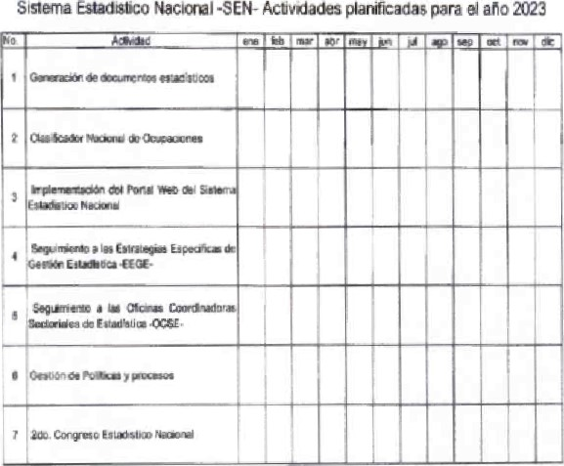

Cronograma

Recursos humanos

* 1 coordh"r sen 1 secretaria ar"ta web

Mobiliario Equipo

1 y sillas

4 sillas

4 exritcrio:s

I Ñarra

10



E





* 3 compubdotas 'TocesaCor 17 cortvutüfora procesador i3 laptop procesador i? (para reuricxes tuera del INE)
* 1 cañonera
* 1 trvesora

Presupuesto

PresupEStO do 4•rcici0 Fiscal 2023

|  |  |  |  |  |  |  |  |  |
| --- | --- | --- | --- | --- | --- | --- | --- | --- |
|  |  | | expresadas en | | |  | | |
| y  Rar*n | Fuente  Finuciariento | | | Tipo de Gasto | | |  | |
| Superior | | | 7,23088400 | | |

 Servb8 prsondes saoas5400

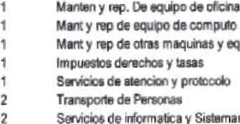

12

12

y

Si"rnas

Servidos no person±s 215,00000 ManÉn y m.

189 11 y eql.•r

195

141

188

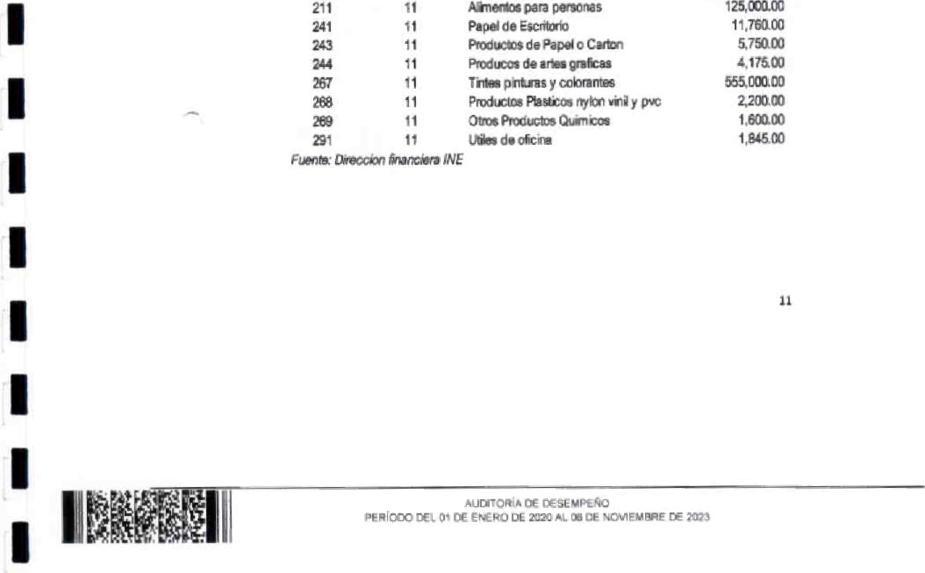

2

Materia•s

y

Su

mhisü•os

207,330.00

CONTRALORÍA ÑSTlTuCICAES

APOYO



Guatemala, 28 de mana de 2023

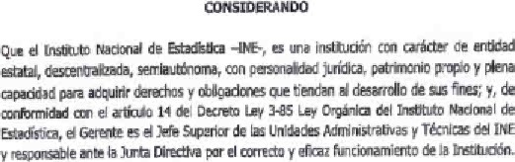

CONSttmAtOO



CONSIDmANDO

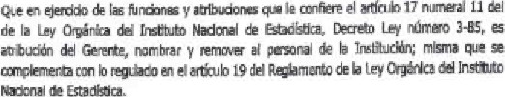

Escanead0

INSIftUC4CeCS

APOYO



POR TARTO

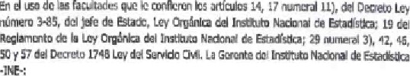

|  |  |  |  |  |
| --- | --- | --- | --- | --- |
|  |  | *Riano | Al.Jt*TORiA 01 DE ENERO | OESEMPEâO  AJ. 06 |

ACUERDA

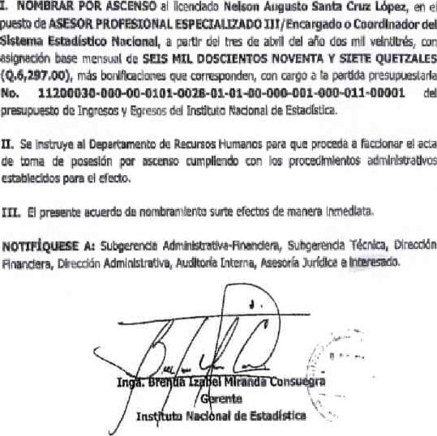 Escaneaao

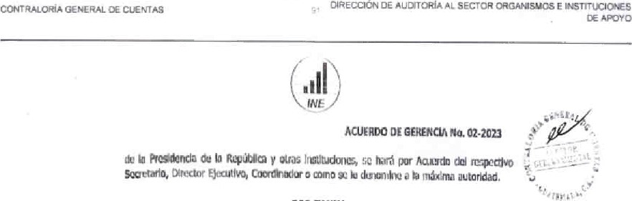

POR TANTO

En de las facultades be cor&ron Máculas 14, 17 num" Ll}, Ley númn 345, él We de ate Orqónla IrÑtutO ee Ig del Ragla.multa la Instituto de Edadts±a; P numere 3), 42, 46, SO 57 da Decreta 1748 Lay del La :nsdtuto Naciera &

r. NOMaRAR POR ASCENSO al Nelson Augusto santa cm López, el puesto de ASESOR PROFESIONAL ESPECIALIZADO del Sistema del tres de del ml v&.tnre, cm asVvacW•. boz mersual de SEIS MIL POSCIENTOS NOVENTA Y SIETE QUETZALES (Q4297,00), ras *Tinadora que cuça a ta

No. 11200030-000-00-0101.mas-01-01-oo-ooo-001-ooo-011-00001 de IngtEOS y Eyes)5 del InsttL02 Nx%nd de Sta#ca.



pua

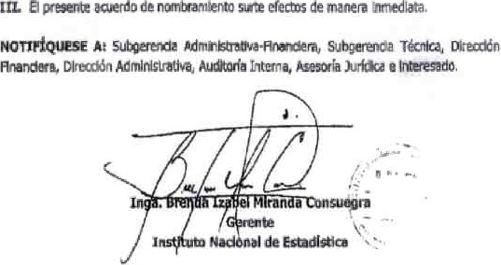

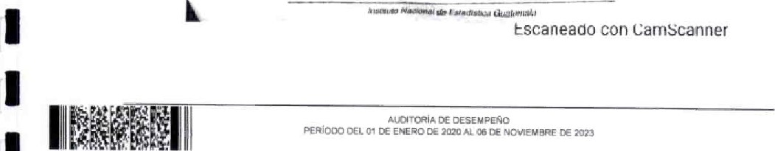Escaneacjo

CONtRACRiA OEtFGAMSvas E INST'TUCIONES

OE APOYO



O'RECüOn

DE

AUC4TORiA



Guatanala, 24 de dd 2023

Gerencia No. 26&2023

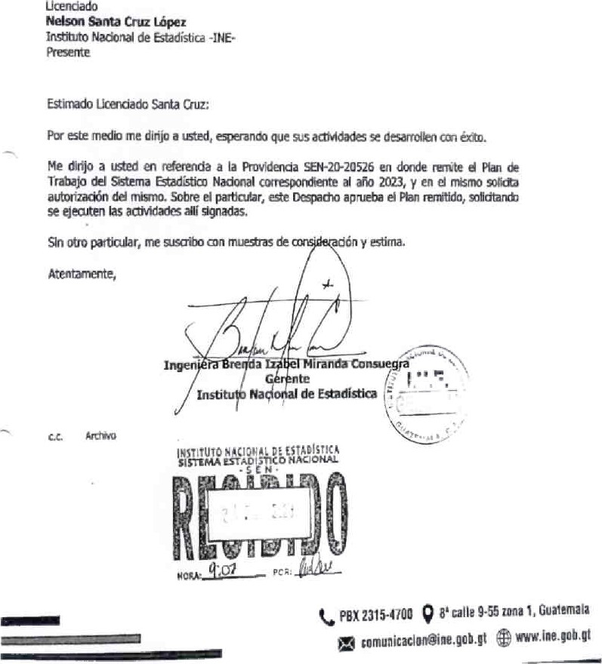

Escaneado

